ӨЗБЕКӘЛІ ЖӘНІБЕКОВ АТЫНДАҒЫ ОҢТҮСТІК ҚАЗАҚСТАН ПЕДАГОГИКАЛЫҚ УНИВЕРСИТЕТІ

ӘОК 372.8.53 Қолжазба құқығында

КОЖАБЕКОВА ЭЛЬМИРА КУРБАНАЛИКЫЗЫ

Болашақ физика педагогін пәнаралық байланыс негізінде білім алушылардың дүниетанымын қалыптастыруға даярлау

8D01502 – физика педагогін даярлау

Философия докторы (PhD)
дәрежесін алу үшін дайындалған диссертация

Отандық ғылыми жетекші:
п.ғ.к., доцент м.а. Ж.К.Ермекова
Шетелдік ғылыми кеңесші:
Профессор., Али Чорух
(Туркия)

Қазақстан Республикасы
Шымкент, 2025
МАЗМҰНЫ

НОРМАТИВТІК СІЛТЕМЕЛЕР...................................................................... | 3
БЕЛГІЛЕУЛЕР МЕН ҚЫСҚАРТУЛАР......................................................... | 4
КІРІСПЕ................................................................................................................. | 5
1 БІЛІМ АЛУШЫЛАРДЫҢ ДҮНИЕТАНЫМЫН ҚАЛЫПТАСТЫРУДЫ ТИІМДІ ЖҮЗЕГЕ АСЫРУДЫҢ ТЕОРИЯЛЫҚ НЕГІЗДЕРІ................................................................................ | 15
1.1 Педагогикалық теория мен практикада білім алушылардың дүниетанымын қалыптастыру мәселелері......................................................... | 15
1.2 Білім алушылардың дүниетанымын қалыптастыруда пәнаралық байланыстың маңыздылығы................................................................................ | 19
1.3 Болашақ педагогтарды білім алушылардың дүниетанымын қалыптастыруға даярлаудың ерекшеліктері...................................................... | 24
Бірінші бөлім бойынша қорытынды................................................................... | 33
2 БОЛАШАҚ ФИЗИКА ПЕДАГОГІН ПӘНАРАЛЫҚ БАЙЛАНЫС НЕГІЗІНДЕ БІЛІМ АЛУШЫЛАРДЫҢ ДҮНИЕТАНЫМЫН ҚАЛЫПТАСТЫРУҒА ДАЯРЛАУДЫҢ ӘДІСТЕМЕСІ............................. | 35
2.1 Болашақ физика педагогін пәнаралық байланыс негізінде білім алушылардың дүниетанымын қалыптастыру моделі ..................................... | 35
2.2 Физика педагогін білім алушылардың дүниетанымын қалыптастыруға даярлаудың оқу әдістемелік кешені..................................................................... | 41
2.3 «Физиканы интеграциялап оқыту әдістемесі» элективті курсын оқыту ерекшеліктері.......................................................................................................... | 64
Екінші бөлім бойынша қорытынды..................................................................... | 79
3 БОЛАШАҚ ФИЗИКА ПЕДАГОГІН БІЛІМ АЛУШЫЛАРДЫҢ ДҮНИЕТАНЫМЫН ҚАЛЫПТАСТЫРУҒА ДАЯРЛАУДЫҢ ТӘЖІРИБЕЛІК-ЭКСПЕРИМЕНТТІК ЖҰМЫСЫ..................................... | 80
3.1 Болашақ физика педагогтарының білім алушылардың дүниетанымын қалыптастыруға даярлау деңгейінің критерийлері............................................ | 80
3.2 Педагогикалық эксперименттің сипаттамасы және нәтижелерін талдау... | 83
Үшінші бөлім бойынша қорытынды.................................................................... | 91
ҚОРЫТЫНДЫ.................................................................................................... | 92
ПАЙДАЛАНҒАН ӘДЕБИЕТТЕР ТІЗІМІ...................................................... | 94
ҚОСЫМШАЛАР............................................................................................... | 106

НОРМАТИВТІК СІЛТЕМЕЛЕР

Бұл диссертациялық жұмыста келесі нормативтік құжаттарға сілтемелер көрсетілген:

1. Қазақстан Республикасының «Бiлiм туралы» Заңы. № 319-III 27 шілде
2007 ж. (2022.12.30 №177 – VII жағдай бойынша өзгерістермен және толықтырулармен) https://adilet.zan.kz/rus/docs/Z070000319
2. Жоғары және жоғары оқу орнынан кейінгі білім берудің мемлекеттік жалпыға міндетті стандарттарын бекіту туралы. Қазақстан Республикасы Ғылым және жоғары білім министрінің 2022 жылғы 20 шілдедегі №2 бұйрығы. Қазақстан Республикасының Әділет министрлігінде 2022 жылғы 27 шілдеде №28916 болып тіркелді. https://adilet.zan.kz/kaz/docs/V2200028916
3. Қазақстан Республикасын индустриялық-инновациялық дамытудың 2020-2025 жылдарға арналған мемлекеттік бағдарламасын бекіту туралы. Қазақстан Республикасы Үкіметінің 2019 жылғы 31 желтоқсандағы №1050 қаулысы. Күші жойылды – Қазақстан Республикасы Үкіметінің 2022 жылғы 20 шілдедегі №508 қаулысымен. https://adilet.zan.kz/kaz/docs/P1900001050
4. «Білім туралы» Қазақстан Республикасының 2007 жылғы 27 шілдедегі № 319 Заңы (ҚР 20.04.2023ж. № 226-VII Заңымен өзгерістер мен толықтырулар енгізілген). https://adilet.zan.kz/kaz/docs/Z070000319_
5. Білім беру ұйымдарында оқу-әдістемелік және ғылыми-әдістемелік жұмысты ұйымдастыру және жүзеге асыру қағидаларын бекіту туралы Қазақстан Республикасы Білім және ғылым министрінің 2007 жылғы 29 қарашадағы N 583 Бұйрығы. https://adilet.zan.kz/kaz/docs/V070005036_/links

БЕЛГІЛЕУЛЕР МЕН ҚЫСҚАРТУЛАР

ҚР – Қазақстан Республикасы;
ҚР ОАМ – Қазақстан Республикасы Оқу-ағарту министрлігі
ЖОО – жоғары оқу орны;
БББ – білім беру бағдарламасы
МББ – модульдік білім беру бағдарламасы;
ПОӘК – пәннің оқу – әдістемелік кешені
ФОӘ – физиканы оқыту әдістемесі
ФИОӘ – физиканы интеграциялап оқыту әдістемесі
ЭТ – эксперименттік топ;
БТ – бақылау тобы;

КІРІСПЕ

Тақырыптың өзектілігі: Қазіргі өркениеттегі жастардың өзін-өзі дамытуы жайлы ҚР Президенті Қ.К.Тоқаевтың 2025 жылы 3 қаңтардағы «Ана тілі» газетіне берген жолдауында «Еліміздің тағдыры – жастардың қолында. Бізге отаншылдығын нақты ісімен көрсететін әрі мәдениеті жоғары ұрпақ өсіруге міндеттелетінін, сонымен қатар реформаның бәрін жастардың игілігі үшін жасап жатқанын атап өтті. Сонымен қатар, Президент: жас азаматтарымыз дүниетанымы тұрғысынан жасампаз, ойлау қабілеті жағынан сындарлы болуға тиіс, олар жақсы мен жаманның аражігін ажырата білуі керек, деп атап өтті [1]. Қазіргі өркениеттегі жаратылыстану-ғылыми пәндердің маңыздылығын да Қасым-Жомарт Кемелұлы 2022 жылғы 03 қыркүйектегі «Әділ мемлекет. Біртұтас ұлт. Гүлденген қоғам» жолдауында жаһандық ғылыми-техникалық прогреске байланысты жаратылыстану-математикалық пәндерді оқытуды күшейту туралы айтқан болатын [2]. Президент жолдауларын іске асыру бойынша Үкімет отырыстары өткізіліп, онда физика, математика, химия және биология сияқты жаратылыстану пәндері бойынша сағаттардың көбейтілетіні туралы талқыланды [3]. Жаратылыстану ғылымдарының жетістіктері әрқашан кез-келген халықтың, мемлекеттің саяси, экономикалық және әскери күшін анықтайтыны, олардың баға жетпес рөлін көрсететінін атап өтуге болады.
Орта білім беру мекемелерінде білім алушыларға физика пәнін оқыту кезінде бойындағы қабілеттерін ашуға, жоғары технологиялық бәсекелестік әлемінде өмір сүруге дайын болуы тиіс, ал ол үшін жаңа форматтағы педагогтың, әсіресе, жаңа технологияларды тиімді іске асыруға дайын, әлеуметтік өзгерістерге сәйкес әрекет ете алатын физика пәні педагогтарының ғылыми-педагогикалық дайындығының болуы қажет. Атап айтқанда, физика пәні – жаратылыстану ғылымдарының негізі ретінде, басқа да ғылым салаларымен тығыз байланысты болуы өте маңызды. Осындай өзара пәнаралық байланыстар арқылы болашақ физика педагогтары білім алушылардың дүниетанымын кеңейтуге, ғылыми көзқарасын қалыптастыруға зор үлес қосады. Олар өздерінің педагогикалық қызметінде пәнаралық байланысты тиімді пайдалана отырып, білім беру процесін жаңашыл, мазмұнды және көрнекі етуге мүмкіндік алады.
Сонымен қатар, болашақ педагогтарды пәнаралық байланыс негізінде даярлау олардың кәсіби құзыреттілігін арттырып, педагогикалық қызметтегі шығармашылық қабілеттерін дамытады. Бұл олардың заманауи талаптарға сай білім беру бағдарламаларын жоспарлап, жүзеге асыруына мүмкіндік береді. Мұндай дайындықтан өткен педагогтар білім алушылардың терең білім алуына ғана емес, сонымен бірге олардың рухани-адамгершілік және дүниетанымдық дамуына ықпал етеді.
Қазақстан Республикасында жаңа форматтағы педагогты даярлау және педагог мәртебесін көтеру бойынша мемлекет қойған міндеттерді шешу үшін бірқатар іс-шаралар атқарылуда [4], яғни педагог мәртебесі туралы заң қабылданған; ҚР Үкіметі мұғалімдердің жалақысын жүйелі түрде арттыруда; педагогикалық мамандықтарға түсу үшін шекті балл 110 -ға дейін көтерілген; педагогикалық мамандықтары білім алушыларға стипендия жоғарылатылды (екі есеге жуық); мемлекеттік гранттың құны көтерілді және т. б.
Әйтсе де, келесі мәселелерді шешуде: яғни біздің елімізде орта кәсіби деңгейдегі жоғары білікті кадрлар, іргелі, жаратылыстану білімі бар, ҚР басымдықтарын тиімді іске асыруға қабілетті және дайын білікті физик-педагог мамандардың жеткіліксіз болуы, қазірге ашық сұрақтардың қатарында.
Қазақстанда инженерлік-техникалық құрамның құзыретті мамандарының тапшылығы байқалады. Елдің жоғары білікті, креативті кадрлық әлеуетін қалыптастыру үшін жылдар емес, ондаған жылдар қажет екені айқын және оларды даярлауды мектеп қабырғасынан бастау керек. Яғни қазіргі таңда орта мектепте жаратылыстану пәндерінен қарағанда, гуманитарлық пәндерге бейім білім алушылардың саны көп. Алайда, осы гуманитарлық пәндерге бейім білім алушыларды, физика пәніне қызықтыру, мақсатында, олардың пәнге деген дүниетанымын қалыптастырудың өзіндік ерекшеліктерін қалыптастыру қажет екендігі белгілі.
Осыған орай, қазіргі уақытта түлектер өздерінің кәсіби қызметін интеграцияланған процесс ретінде қарастырмайды; өзгеретін техникалық және технологиялық ортаға бейімделе алмайды. Осыған орай, батыс сарапшылары бүгінгі таңда ғылым мен технологияның тез дамып келе жатқандығын, университетті бітіргеннен кейін жоғары технологиялық өндірісті дамытудың қазіргі деңгейіне «үйренуге» және «жетуге», болашақ кәсіби жұмыспен қамтуға бағытталған қарқынды ғылыми қызметке «жоғары оқу орнындағы орындықта» бірігу қажет деп санайды [5].
Жоғары оқу орындарында болашақ мұғалімдердің даярлығын жетілдіру жолдарын А.В. Усова [6], Н.Д. Хмель [7], А.Е. Әбілқасымова [8] өз еңбектерінде жан-жақты қарастырған.
Ал Ж.К.Ермекова [9], М.А.Лигай [10], Н.М Стукаленко[11] өз еңбектерінде, мұғалім, педагог - ғалым - бұл кез-келген білім беру жүйесінің квинтэссенциясы, оқыту мен тәрбиелеу саласындағы маңызды жаңа тұжырымдамалық тәсілдердің практикалық орындаушысы болып табылады деп көрсетті.
Сонымен қатар, М.Е. Ермаганбетова., Ж.К. Аганина., К.А Жумагулова., Р.Ж.Базарбекова [12], Ә.М.Мұханбетжанова [13], А, М Әбсатова., А.Үсенова., C.Сейтенова., Л. Нұрпейісова [14] еңбектерінде пәнаралық байланыстың ерекшеліктерін көрсеткен.
Сонымен қатар, кәсіби пәнаралық байланыстың дүниетанымдылық түсінік бағытын зерттеген қазақ ғалымдары Г.А.Уманова [15], А.П.Сейтешов [16], Б.И.Мұқанова [17], Р.О.Озғамбаева [18], Ш.Д.Дүйсембекова [19], Т.Р.Абдрахманов [20], О.З.Имангожина [21], Н.Б.Ишмухамедова [22], С.Саудабаева [23]. Бұл ғалымдар кәсіби оқу барысын даму деңгейінде оқу жетістігіне, маман әрекетіне түрліше бағытта әсер етуге болатындығын көрсетті.
Ал жоғары оқу орындарында білім алушылардың дүниетанымдық кәсіби бағыттылығын қалыптастыру мәселесін зерттеген ғалымдар Л.Х.Мажитова [24], Ш.Абдраман [25], Л.А.Жадраева [26], И.Ә. Әбеуова [27]. Бұл ғалымдардың зерттеулері дүниетанымдық кәсіби бағыттылық әр түрлі мамандыққа байланысты қарастырылған.
Қазақстан Республикасының орта мектептерінде білім беруде қоғамның даму тенденциясына сай іске асыру мақсатында инновациялық білім беру мекемелерінің желісі (Бином, Жайлы мектептер, оқу пәндері кешенін тереңдетіп оқытатын жеке мектептер, көпсалалы мектептер және т.б.) құрылып, кең ауқымда жүзеге асырылуда. Жаңадан ашылып жатқан мектептер білім алушылардың интеллектуалдық әлеуетін, қабілеттерін, дүниетанымын дамытып, өмірге қажетті құзыреттіліктерді дамытуға бағытталған. Сәйкесінше, орта мектепте білім беру мазмұны, оқытуды ұйымдастыру формалары, оқыту әдістемелерін де өзгерту қажет екені белгілі. Алайда, мектеп мұғалімдеріне жүргізілген сауалнамалардың нәтижелері және бақылаулардан белгілі болғандай, физика пәнін оқытуда мектеп жүйесінде оқушылардың дүниетанымын дамыту мақсатында жүргізіліп жатқан шаралардың жеткіліксіз екендігін көрсетеді. Мектеп мұғалімдері физика пәнін оқытуда оқушылардың дүниетанымын дамытудағы туындайтын қиыншылықтарды шешу қажеттігін алға тартады, физиканы оқытуда оқушылардың дүниетанымын қалыптастыруда қолданылып келген әдістердің жеткіліксіз екені және әдістемелік жүйенің қажет екені анықталды. Осыған байланысты заманауи мектепте оқушылардың дүниетанымын дамытудың біртұтас ғылыми негізделген жүйесін жасау және енгізу үшін мұғалімдерді арнайы даярлау қажеттілігі мен орта мектепте физиканы оқыту үдерісінде оқушылардың дүниетанымын дамытуда мұғалімдердің әдістемелік құралдармен қажетті деңгейде қамтамасыз етілмеуі, сондай-ақ аталған зерттеу мәселесі бойынша ғылыми-әдіснамалық аспектілердің жеткіліксіздігі арасында қарама-қайшылық бар.
Осылайша, қазіргі күн тәртібінде педагогтерді даярлау бойынша, соның ішінде физика мұғалімдерін, яғни, оқытудың инновациялық технологиялары негізінде білім алушылардың дүниетанымын қалыптастыратын және оқыту сапасын арттыра алатын жаңа форматтағы педагогтарды даярлау мәселесі өзекті болып отыр. Сондықтан, біздің зерттеу жұмысымыз, болашақ физика мұғалімдерін білім алушылардың дүниетанымын қалыптастыруға даярлауды пәндер интеграциясын қолдану арқылы жүзеге асыруға бағытталған.
Осы қарама-қайшылықтардың шешімін іздестіруде диссертациялық жұмыстың тақырыбын «Болашақ физика педагогін пәнаралық байланыс негізінде білім алушылардың дүниетанымын қалыптастыруға даярлау» деп таңдауымызға негіз болды.
Зерттеудің мақсаты: Болашақ физика педагогін пәнаралық байланыс негізінде білім алушылардың дүниетанымын қалыптастыруға даярлауды теориялық және әдістемелік тұрғыдан негіздеп, әдістемелік кешен жасау.
Зерттеу нысаны: педагогогикалық жоғары оқу орындарында болашақ физика педагогін даярлау процесі.
Зерттеу пәні: Физиканы пәнаралық байланыс негізінде оқыту әдісі көмегімен болашақ физика педагогін білім алушылардың дүниетанымын қалыптастыруға даярлау.
Зерттеудің ғылыми болжамы:
Егер болашақ физика педагогтарын білім алушылардың дүниеге көзқарасын дамытуға даярлауда интеграциялық білім берудің дидактикалық шарттары қамтамасыз етілсе және оқу үдерісі арнайы жасақталған модель мен әдістемелік жүйе негізінде ұйымдастырылатын болса, білімалушыларды пәнге қызықтырумен қатар, әлем бейнесін қалыптастыруға бағытталған ғылыми дүниетаным дамытуға болашақ мұғалімдерді даярлаудың деңгейі мен сапасын жоғарылатуға мүмкіндік береді.
Зерттеудің қойылған мақсаты мен пәні, жасалған болжамына сәйкес зерттеудің міндеттері анықталды.
- физика педагогін білім алушылардың дүниетанымын қалыптастыруға даярлаудың қазіргі жағдайына талдау жүргізу;
- болашақ физика педагогін пәнаралық байланыс негізінде білім алушылардың дүниетанымын қалыптастыруға даярлаудың моделін әзірлеу;
- физикалық білім беруде пәнаралық интеграция негізінде білім алушылардың дүниетанымын қалыптастырудың әдістемелік жүйесін жасау;
- Физиканы интеграциялап оқытудың білім алушылардың дүниетанымын қалыптастырудағы әлеуетін педагогикалық эксперимент көмегімен бағалау.
Диссертациялық жұмыстың міндеттерін шешу үшін зерттеудің теориялық және әдіснамалық негіздері қолданылды.
Зерттеу әдістері: теориялық зерттеу әдістері (талдау, синтез, интерпретация, салыстыру, жіктеу, индукция, дедукция, жалпылау және т.б.), эмпирикалық зерттеу әдістері (бақылау, әңгімелесу, сұхбаттасу, сауалнама, құжаттаманы зерттеу, эксперимент), эксперименттік деректерді талдауға арналған статистикалық әдістер (сапалық және сандық талдау зерттелетін деректер).
Зерттеудің әдіснамалық негіздері: іс-әрекет тәсілдері теориясы; жеке тұлға теориясы; білім беру мазмұны теориялары; интеграциялық кәсіби білім беру теориялары; физиканы оқытудың теориясы мен әдістемесінің негізгі қағидалары мен ұстанымдары.
Зерттеудің теориялық негізі: зерттеу мәселелерi бойынша философиялық, психологиялық, педагогикалық, әдiстемелiк және интеграция негізіндегі еңбектерді талдау; білім алушылардың дүниетанымын қалыптастыруға пәнаралық оқытудың әдіснамалық негіздері мен тәсілдерін жинақтау.
Зерттеудің негізгі кезеңдері
І кезеңде (2020-2021 жылдар) зерттелетін проблеманың нақты жағдайының деңгейін анықтау мақсатында тақырып бойынша білім алушылардың дүниетанымын қалыптастыру мәселелеріне ғылыми-әдістемелік әдебиеттерге талдау жасалып, зерттеу тақырыбының өзектілігі айқындалды. Замануи педагог даярлау бойынша жоғары оқу орындарындағы «Физика мұғалімдерін даярлау» білім беру бағдарламалары мен оқу, оқу-әдістемелік құралдарына талдау жасалды. Педагогикалық эксперименттің айқындаушылық кезеңі жүзеге асырылды.
ІІ кезеңде (2021-2022 жылдар)
Болашақ физика педагогтарын білім алушылардың дүниетанымын қалыптастыруға даярлаудың моделі жасақталды, «Физиканы интеграциялап оқыту әдістемесі» атты элективті курсы құрастырылып, оның мәні, мазмұны және құрылымы анықталды. Физиканы интеграциялап оқытуды әдістері бойынша тәжірибелік-эксперименттік жұмыстарының бастапқы кезеңі жүргізілді. Жасақталған оқу-әдістемелік жұмыстарды оқу үдерсіне ендіру жұмыстары ұйымдастырылды, әзірленген элективті курстың оқу бағдарламасы, оқу-әдістемелік кешендері мен силлабустары жасалынып, оқу үдерісіне қолданылды.
ІІІ кезеңде (2022-2025 жылдар)
Арнайы жасақталған болашақ физика педагогтарын білім алушылардың дүниетанымын қалыптастыруға даярлаудың моделі, «Физиканы интеграциялап оқыту әдістемесі» атты элективті курсын оқу үдерісінде пайдалану бойынша жүргізілген тәжірибелік-эксперименттік ғылыми-зерттеу жұмыстарының нәтижелері қорытындыланды. Алынған деректерді статистикалық әдістер негізінде өңдеулер жасалып, ғылыми-әдістемелік ұсыныстар берілді.
Зерттеу базасы: Ғылыми зерттеу жұмысы Өзбекәлі Жәнібеков атындағы Оңтүстік Қазақстан педагогикалық университетінің «Физика» кафедрасы, Л.Н.Гумилев атындағы Еуразия ұлттық университетінің «Техникалық физика» кафедрасы.
Зерттеудің ғылыми жаңалығы:
1) Бірінші нәтиже жаңа болып табылады, өйткені - жоғары оқу орындарында физика педагогтарды білім алушылардың дүниетанымын қалыптастыруға даярлаудың маңыздылығы негізделді және физиканы интеграциялап оқытудың ерекшеліктері айқындалды.
2) Екінші нәтиже жаңа болып табылады, өйткені – болашақ педагогтарды білім алушылардың дүниетанымын қалыптастыруға даярлауда физиканы интеграциялап оқытудың әдістемелік жүйесі жасалынды.
3) Үшінші нәтиже жаңа болып табылады, өйткені - білім алушылардың дүниетанымын қалыптастыруды жүзеге асыруда болашақ физика педагогтарына арналған «Физиканы интеграциялап оқыту әдістемесі» атты элективті курсты жасақталып, апробациядан өткізілді.
Зерттеудің теориялық маңыздылығы:
- білім алушылардың дүниетанымын дамыту мәселесінің теориясы мен
практикасына теориялық талдау жасалды;
- физикалық білім беруде пәнаралық интеграцияның маңыздылығын негізделді;
- болашақ физика педагогін пәнаралық байланыс негізінде білім алушылардың дүниетанымын қалыптастыруға даярлаудың моделі жасалды;
- құндылық-мотивациялық, мазмұнды-когнитивтік, іс-әрекеттік креативтілік компоненті негізгі құрамдас бөліктерден тұратын болашақ физика мұғалімдерін білім алушылардың дүниеге көзқарасын дамытуға дайындау нәтижесін сипаттайтын «дайындық» ұғымының мәні ашылды. Болашақ физика педагогіның білім алушылардың дүниетанымын қалыптастыруға дайындығы – бұл болашақ педагогтың кәсіби педагогикалық, әдістемелік, тұлғалық және құндылық деңгейде білім алушыларда ғылыми, дүниетанымдық көзқарасты қалыптастыруға бағытталған педагогикалық іс–әрекеті тиімді жүзеге асыруға теориялық, практикалық және рухани тұрғыдан дайын болуы деп анықтама береміз.
- физиканы оқытуда білім алушылардың дүниетанымын дамытуға бағытталған оқу-тәрбие сабақтары құрастырылды.
Зерттеудің практикалық маңыздылығы:
- болашақ физика педагогтарына арналған «Физиканы интеграциялап оқыту әдістемесі» атты арнайы элективті курс жасақталды және бұл курс әдістемелік қамтамасыз етілді, яғни:
- «Интеграциялық есептер жинағы»;
- «Физиканы оқыту әдістемесі бойынша зертханалық жұмыстар;
- «Физика» атты оқу құрал;
- https://physics-integration.kz/ онлайн платформасы мен «Master Physics Teaching Methodology» https://readdy.link/preview/d2465969-f577-4c81-b743-86fe022fa659/3291829 атты онлайн курс әзірленді;
- авторлық куәліктер алынды;
- жүргізілген ғылыми-зерттеу жұмыстарының, басылымға шыққан жұмыстардың және апробациядан өткізілген еңбектердің қорытындылары мектептің мұғалімдеріне, жоғары оқу орындарының физика педагогтарына, біліктілікті жетілдіру орталықтарының курсанттарына пайдалануға ұсынылады.
Қорғауға ұсынылатын негізгі қағидалар:
- жоғары оқу орындарында физика педагогін білім алушылардың дүниетанымын қалыптастыруға даярлауда интеграциялық білімдерді қолдану мүмкіндіктері мен мәселелерінің қазіргі жағдайына талдау нәтижелері;
- Физика сабағында білім алушылардың дүниетанымын қалыптастыруды тиімді басқаруда әзірлеген біртұтас, өзара байланысқан жүйені білдіретін модель аясында жүзеге асырыла алады.
- Физикалық білім беруде пәнаралық интеграцияның маңыздылығын негіздейтін әдістемелік жүйе құрастырылып, оқу үдерісінде қолдануға ұсынылды.
- Әдістемелік жүйенің, яғни, әзірленген модельдің, дайындалған элективті курстың тиімділігін растайтын педагогикалық эксперименттің нәтижелері ұсынылады.
Зерттеу нәтижелерін апробациялау. Зерттеу жұмысы Ө.Жәнібеков атындағы ОҚПУ-дың Ғылыми координациялық кеңесінде, Физика кафедрасынының жиналыстарында талқыланды.
Зерттеу жұмысының тұжырымдары, материалдары және онда қарастырылатын өзекті мәселелер: Educ. Sci. 2025, 15(8), 960; (Q1 – процентиль 84) (Швецария 2025), Scientific Herald of Uzhhorod University. Series Physics, №55, 924 – 933, (Украина, 2024), (Q1 – процентиль 80), Scientific Herald of Uzhhorod University. Series Physics, №55, 1177–1187, (Украина,2024), (Q1 – процентиль 80), Қазақстанның ғылымы мен өмірі. №12/7 (153) (Алматы,2020), E3S Web of Conferencesthis link is disabled, 2021, 258, 10002 (Франция, 2021), E3S Web of Conferencesthis link is disabled, 2023, 449, 07012 (Франция, 2023), Молодой ученный Свидетельство о публикации научной статьи №41 (331) (Москва,2020), Научный Журнал. «CHRONOS: мультидисциплинарные науки» №10 (49) (Москва 2020), Наука и просвещение. Наука и Просвещение. Международный центр научного сотрудничества. МК-1191, №018, (Пенза.2021),Человек творческий: Международная междисциплинарная коллективная монография. Ницца-Сицилия. (Москва, 2021), Евразийский Союз Ученых. Москва №10 (91) Том 1 ( Москва, 2021), 16th international congress on social sciences - humanities and education. (Стамбул, 2024), 20. Uluslararası Bilimsel Araştırmalar Kongresi. ( Анкара, 2024), І.Жансүгіров атындағы Жетісу Университеті. Ғылыми журнал. №3(100). (Талдықорған, 2022), Кәрібаева Азиза Өтегенқызының 63 жылдық мерейтойына арналған «Дүниежүзілік жағдайындағы түркі әлемі: тіл, қоғам, әдебиет» атты Халықаралық ғылыми-тәжірибелік конференциясында (Тараз, 2022), Қатты дене физикасы XV Халықаралық ғылыми конференциясында (Астана, 2022), Вестник КарУ «Педагогика» №4 (108) (Қарағанды, 2022), М. Қозыбаев атындағы СҚУ Хабаршысы / Вестник СКУ имени М. Козыбаева. № 4 (56). (Петропавал,2022), Білім times №10 (66), Республикалық журнал (Алматы 2022), «Өзбекәлі Жәнібеков құбылысы: тұға тағылымы және педагогикалық құндылықтар» атты «Жәнібеков оқулары – 2» (Шымкент 2025), конференцияларда баяндама жасалынып, зерттеу нәтижелері талқылаудардан өтті.
Диссертация құрылымы мен мазмұны. Диссертация нормативтік сілтемелер, белгілеулер мен қысқартулар, кіріспе, екі бөлім, зерттеудің негізгі тұжырымдары келтірілген қорытынды, зерттеу барысында пайдаланылған әдебиеттер тізімінен, қосымшадан тұрады.
Кіріспеде зерттеу мәселесінің өзектілігі сөз болды. Зерттеу мақсаты, оның объектісі және міндеттері қалыптастырылды. Зерттеу әдістері, ғылыми жаңалығы және практикалық маңызы сипатталып, қорғауға ұсынылған негізгі қағидалар т.б мәліметтер баяндалып, диссертацияның қысқаша мазмұны келтірілді.
«Болашақ физика педагогін білім алушылардың дүниетанымын қалыптастыруға даярлаудың теориялық негіздері» атты бірінші тарауда - физика пәнін оқытуда интеграция тәсілін пайдаланып оқытудың педагогикалық теория және практикада білім алушылардың дүниетанымын қалыптастыру мәселелері жасалып, жоғары оқу орындарында физиканы оқытудың пәнаралық байланыстары анықталып, физиканың қолдану салалары зерделеніп, «оқытудың интеграциялық ұғымдарының мәні мен ұстанымдары талданды; болашақ физика педагогтарын даярлауда физиканы оқытуда білім алушылардың дүниетанымын қалыптастыруға дайындаудың теориялық негіздерін арттырудың ерекшеліктері зерделенді.
«Болашақ физика педагогін пәнаралық байланыс негізінде білім алушылардың дүниетанымын қалыптастыруға даярлаудың әдістемесі» атты екінші тарауда – болашақ физика педагогтарын білім алушылардың дүниетанымын пәнаралық байланыс негізінде қалыптастыруға даярлаудың моделінің мақсаты мен мазмұны айқындалды. Физика педагогтарын білім алушылардың дүниетанымын пәнаралық байланыс негізінде қалыптастыруға даярлауда пәнаралық байланыс негізінде есептердің шығарылу жолдары, олардың қолдану әдістемесі қарастырылады.
«Болашақ физика педагогін білім алушылардың дүниетанымын қалыптастыруға даярлаудың тәжірибелік-эксперименттік жұмысы» атты үшінші тарауда - «Физиканы интеграциялап оқыту әдістемесі» пәнін оқытуда білім алушылардың дүниетанымын қалыптастыруды іске асырудың мүмкіндіктері мен пәнаралық байланыс негізінде білім алушылардың дүниетанымын қалыптастырудың нәтижелігін бағалау бойынша педагогикалық эксперимент жұмыстарының барысы сипатталған.
Қорытындыда болашақ физика педагогін пәнаралық байланыс негізінде білім алушылардың дүниетанымын қалыптастыруға даярлауда ғылыми, отандық және шетелдік оқу орындарында жүзеге асыру әдістері, құралдары, қазіргі әлеуеті тұжырымдалып анықталды.
Пайдаланған әдебиеттер тізімінде диссертациялық зерттеу жұмысын орындау барысында қолданылған ғылыми – әдістемелік 134 еңбектер тізімі көрсетілген.
Қосымшаларда білім алушыларға ұсынылған, сауалнама, диагностикалық сауалнама, оқу процесіне ендірілген дәлелдемелік құжаттар берілген.

1 БІЛІМ АЛУШЫЛАРДЫҢ ДҮНИЕТАНЫМЫН ҚАЛЫПТАСТЫРУДЫ ТИІМДІ ЖҮЗЕГЕ АСЫРУДЫҢ ТЕОРИЯЛЫҚ НЕГІЗДЕРІ

1.1 Педагогикалық теория мен практикада білім алушылардың дүниетанымын қалыптастыру мәселелері

Тұлғаның даму процесі, оның санасын, дүниетанымын диалектика тұрғысынан ашады, оның заңдары қоғам мен тұлғаның дамуындағы материалдық және рухани жақтардың байланысын зерттеуге мүмкіндік береді.
Л.И.Божовичтің пікірінше дүниетаным дегеніміз – біршама кішкентай құбылыс, ол адамның қалыптасудағы тәрбиелік бағыттылық, дүниені тану жүйесі деп түсіндіреді [28].
Ал Б.Г.Ананьевтың пікірі бойынша, дүниетаным дегеніміз – ол қалыптасып келе жатқан тұлғаның қасиеттері деп түсіндірген [29].
Кузьминаның пікірінше дүниетаным бұл мінез-құлықтың бір тұтастығы деп түсіндірме берген [30].
Жалпы алғанда дүниетаным бұл адамның қоршаған орта, қоғам табиғат және өзінің өмірлік орны туралы біртұтас көзқарасы мен түсініктер жүйесі. Бұл ұғым философиялық, педагогикалық, психологиялық және әлеуметтік ғылымдарда кеңінен қарастыралады. Педагогикалық ғылымында дүнетаным – білім алушының ғылыми білім, өмірлік тәжірибе, сенім, көзқарас пен идеалар негізіне қалыптасатын рухани – адамгершілік және интеллектуалдық тұтастығы ретінде түсіндіріледі.
Қазақстан Республикасының «Білім туралы» заңында, сондай-ақ Мемлекеттік жалпыға міндетті білім беру стандарттарында білім алушылардың дүниетанымын қалыптастыру – жалпы білім берудің мақсаты ретінде көрсетілген [31].
Білім беру жүйесі тек академиялық білім беріп қана қоймай, жеке тұлғаның өмірге деген көқарасын, ұлттық сана-сезімін, әлеуметтік жауапкершілігін де дамыту қажет. Сондықтан да білім алушының дүниетанымын қалыптастыру – педагогикалық процестің негізгі құрамдас бөлігі.
Педагогикалық теориядағы дүниетаным қалыптастыру тәсілдерінің бірнеше бағыттары айқындалған. Олар:
1. Интергративті білім беру – пәнаралық байланыс арқылы әлем туралы біртұтас қалыптастыру;
2. Мәдениетаралық білім беру – ұлттық және адамзаттық құндылықтарды үйлестіру;
3. Ғылыми көзқарасқа баулу – табиғат пен қоғам құбылыстарын ғылыми негізде түсіндіру;
4. Рефлексивтік әдістер – өзіндік ойлау, бағалау, өмірлік таңдаулар жасауға үйрету;
5. Жобалық, зерттеу жұмыстары – білім алушыны ізденушілікке, танымға тарту.
Педагогикалық практикада дүниетаным қалыптастырудың ерекшеліктері төмендегідей:
Сабақта: пәндік мазмұны арқылы өмірмен байланысты тереңдету, мысалы, физика заңдарын қоршаған ортаның құбылыстарымен байланыстыра оқыту;
Сыныптан тыс жұмыстарды: үйірмелер, жобалар, пікірталастар, экскурсиялар арқылы;
Тәрбие жұмыстарында: ұлттық салт – дәстүрлер, тарихи тұлғалар, экологиялық тәрбие, отансүйгіштік тәрбиесі;
Медиа және цифрлық ресурстар арқылы: ақпараттық сауаттылық пен сыни ойлауды дамыту арқылы дүниетаным кеңейеді.
Мысалы, физика пәні білім алушыларға табиғаттағы заңдылықтарды түсіндіріп, олардың ғылыми көзқарасын қалыптастыруда үлкен рөл атқарады. Физика – тек теориялық пән емес, ол өмірмен, техникамен, қоғаммен тікелей байланыс арқылы білім алушылардың дүниетанымын қалыптастыру – педагогикадағы маңызды тәжірибелік жол.
Сондықтан да, дүниетаным, сонымен қатар физика, жаратылыстану ғылымдарының оның қалыптасуындағы рөлі қызықтырады. Дүниетанымның құрылымы әлем және ондағы адамның орны, адамның көзқарастары мен сенімдері туралы жалпыланған білімнің теориялық жүйесінен тұрады. Көзқарастар мен сенімдер - бұл адам қабылдаған әлем туралы сенімді және эмоционалды тәжірибе.
Дүниетаныммен тығыз байланысты ұғымдарға тоқталсақ: әлемнің жалпы көрінісі, дүниені қабылдауы, болжам. Осы ұғымдардың арасында байланыс пен бірлік бар. Кейде олар синоним ретінде қолданылады. Сондай-ақ, бұл ұғымдар арасында айырмашылықтар бар. Физика, жаратылыстану ғылымдары жалпы әлем туралы түсінік, әлемнің жалпы көрінісі сияқты ұғымдарды қалыптастыруға жауап береді, оны әлемдік философтар Браун. Т. және Саммербелл Б [32] атап өтеді.
Әлемнің жалпы бейнесін жасау - білімнің барлық салаларының міндеті. Жаратылыстану ғылымдары әлемнің жаратылыстану бейнесін, ал әлеуметтік ғылымдар шындықтың әлеуметтік - тарихи бейнесін құрайды.
Кейбір ғылыми пәннің теориялық білім жүйесі әрқашан дәуір мәдениетіне жазылған ғылыми білімнің кең массивінің үзіндісін ұсынады. Әр түрлі ғылыми пәндер теориясының байланысы әлемнің жалпы ғылыми көрінісі арқылы жүзеге асырылады, оның аспектілері әлемнің жеке суреттері болып табылады. Олар әрқашан табиғат туралы идеялар әлемінің бейнесіне енгізілген идеялар мен принциптердің философиялық негіздемесіне ие [33].
Әлемнің жеке бейнесінің ғылымның философиялық негіздерімен сыртқы байланысы маңызды және өзара байланысты. Бірақ бұл білімнің идеалдары мен нормалары арқылы жүзеге асырылады. Осы орайда, дүниетанымды қалыптастыру кезінде әдіскерлер оқу практикасында жаратылыстану білімінен философиялық жалпылауға тікелей қорытынды шығаруға кеңес береді.
Алайда, мектептегі жаратылыстану ғылымдары арқылы әлемнің табиғи-ғылыми көрінісін көруге болады.
Мектептегі физиканың дүниетанымдық функциясын жүзеге асырудағы ішкі тәсілдерді сипаттаудан бастайық.
Іске асыру кезіндегі мектеп физика курсының дүниетанымдық қызметі:
а) гуманитарлық пәндер;
б) жаратылыстану пәндері.
Тарихизм принципі білім алушылардың дүниетанымын қалыптастыру үшін ұсынған негізгі тәсілдердің бірі болып табылады.
Дүниетанымды қалыптастыру тарихи міндеттері, тарихи конференциялар өткізу, тарихи тақырыптардағы баяндамаларды тыңдау арқылы жүзеге асырылуы мүмкін.
Зерттеушілер осындай жағдайлардың үш түрін ұсынады: эмпатия, бағалау, таңдау. Тарихи конференцияларды өткізу кезінде моральдық таңдау жағдайлары туындайды [34]. Бағалау жағдайында, мысалы, дүниетанымдық мәселелерді қарастыруға болады. Физиканы оқытуда білім алушылардың дүниетанымын қалыптастыруда айтарлықтай мүмкіндіктерге ие. Сондай мүмкіндіктердің тәсіліне кіріктірілген курстар мен факультативті сабақтарды жатқызуға болады.
1. Кіріктірілген курстар.
Физиканың дамуында қазіргі уақытқа тән тенденция көрінеді, ол ғылымдардың интеграциясы. Осы жаңа білім беру кеңістігіндегі әдістерді әзірлеуді өзектендіреді. Мұндай курстар кейде нақты дүниетанымдық бағытқа ие, бұған «Ғалам мен адам», «Әлемнің табиғи ғылыми бейнесі» және т. б. атаулар дәлел бола алады.
Осы ұғымдарды тұжырымдай келе, бізде мынандай сұрақ туындайды. Мектептегі физика пәнінің дүниетанымдық функциясын жүзеге асыру әдістері қандай бағытта дамуда?
Біріншіден, әрине, физиканың негізгі теориялық ережелерін ұсынуға деген көзқараста тарихизм қалады. Бұл туралы да «... бізді қоршаған әлемде болып жатқан процестер мен құбылыстарды зерттеудің физикалық әдістерін жалпылау, жүйелеу, түсінудің жаңа, жоғары деңгейіне шығу».
2. Факультативтік сабақтар.
а) физика педагогі өткізетін физиканың экологиялық білімі мен дүниетанымдық бағыттарының әлеуетін іске асыратын экология бойынша факультатив;
б) физика тарихы бойынша факультатив сабақтар. Көптеген білім алушылар физика пәнін басқа пәндермен біріктіріп оқытуды қажетсінеді.
Сондықтан да физика педагогтары білім алушылардың дүниетанымын қалыптастыруға қабылеттілігі ұстаздың кәсіби шеберлігімен ұшатасады. Бұл даму дидактикалық зерттеудің мақсатты және өзекті объектісі ретінде ерекше маңызды. Дидактика білім мазмұнын анықтағаннан кейін педагогикалық ғылымның жалпы теориялық білімі (оқушылардың жас ерекшеліктерін ескере отырып негізделген) және олардың ұйымдастыру формалары, заңдары мен принциптері, оқыту түрлері ретінде оқытылатын пәндердің мазмұнына енгізілген оқу материалдарын білуге негізделеді. Бұл мазмұн болашақта білім алушылардың дамуына ықпал етеді. Қазақстандық психологтардың - ЖОО білім алушыларды оқыту әдістерін қарастыру кезінде педагогикалық ғылымның базалық бөлігі ретінде дидактика проблемаларына ерекше назар аударды.
Сонымен қатар, дүниетанымды қалыптастыру – педагогикадағы күрделі де жауапты процесс. Бұл бағыттағы жұмыс істейтін мұғалім білім мазмұнын өмірмен ұштастырып, ұлттық және жалпы адамзаттық құндылықтарды сабақ мазмұнында көрсете алатын тұлға болуы тиіс. Болашақ физика педагогі да ғылыми білімдерді дүниетанымдық тұрғыдан ұсына білуі, пәнаралық байланысты орнату арқылы білім алушының таным көкжиегін кеңейтуі тиіс.
Сондықтан педагогикалық теория мен практикада бұл мәселені жан – жақты қарастыру – білім беру сапасының көрсеткіші әрі жас ұрпақтың рухани-интелектуалдық дамуының негізі болып табылады.

1.2 Білім алушылардың дүниетанымын қалыптастыруда пәнаралық байланыстың маңыздылығы

Оқу процесінде ғылыми дүниетаным ұғымын дамытуды пәнаралық байланыста жүзеге асыру білім беру сапасын жақсартуға елеулі әсер етеді және білім беру мен инновациялық оқытуды модернизациялау мүмкіндіктерін кеңейтеді.
Дүниетаным ұғымы және оның философиялық айналымға енуі қарқынды жүріп жатыр. Қазіргі уақытта гуманитарлық білім кеңістігінде дүниетаным ұғымының қысқаша тарихын зерттеген 1 – кестедегі ғалымдардың түсініктемелеріне тоқталсақ.

Кесте 1 – Ғалымдардың «дүниетаным» ұғымын анықтаудағы зерттеулері

№ | Авторлар | Дүниетаным ұғымына анықтама берген ғалымдар
1 | 2 | 3
1 | Иммануил К [35] | Дүниетаным - асқақ шексіздікпен, объектінің барлық адам сезімдерінен артықшылығымен сипатталатынын, шексіз ойлау үшін жанның өте сезімтал қабілеті бар ұғым.
2 | Шлейермахер Ф.К [36] | Дүниетаным - әлемінен жоғары шынайы, жақсы әлемнің эпифаниясы және оны жергілікті зұлым әлеммен кез-келген салыстыру соңғысының маңыздылығын ғана көрсететін, әлемнің жалғандығын жеңу, тілді жеңу, айтылған және жазылған сөздерді шебер түсіндіру арқылы ықпал ететінін ұғым
3 | Лавриненко Д.Ф [37] | Дүниетаным - бұл әлемге, ондағы адамның орнына және оның осы әлемге деген көзқарасына жалпыланған көзқарастар жүйесі, сондай-ақ адамның өмірлік ұстанымын, мінез-құлық принциптерін және құндылық бағдарларын анықтайтын осы көзқарастарға негізделген нанымдар, сондай-ақ шындықты білудің жалпы әдістерінің жүйесін қалыптастыратын ұғым
5 | Алексеев М.Н [38] | Дүниетаным - бұл адамның шындыққа, заңдылықтарға, фактілерге, құбылыстарға, ережелерге, жалпылауға, идеяларға жеке қатынасы. Ғылыми материалистік дүниетанымды тәрбиелеу-мұғалімнің оқушының рухани

1 – кесте жалғасы

1 | 2 | 3
 |  | әлеміне енуі.
6 | Моносзон Э [39] | Дүниетаным білімді, тәжірибені, эмоционалды бағалауды жалпылайды, адамның өмірі мен іс-әрекетінің идеялық бағытын анықтайды.
7 | Кондратенко Г [40] | Дүниетаным әлемді қабылдауды адамның санасында әлемнің көп өлшемді бейнесін қалыптастырудың кешенді процесі және нәтижесі ретінде анықтайды.

Бұл ғалымдардың еңбектерін тұжырымдай келе, дүниетаным ұғымына мынадай түсініктеме берсек, дүниетаным дегеніміз - бұл адамның философиялық, ғылыми, әлеуметтік-саяси, моральдық, эстетикалық көзқарастары мен сенімдер жүйесі, олар оның санасында әлемнің жалпы бейнесін көрсетеді және оның қызметінің бағытын анықтайды.
Дүниетанымды қалыптастыруға адамгершілік, экологиялық, эстетикалық, еңбек және тәрбиенің басқа түрлерін дәйекті түрде жүзеге асыру арқылы қол жеткізіледі. Сонымен қатар, ғылыми дүниетаным барлық тәрбиелік міндеттерді шешуге негіз болып табылады.
Білім алушының дүниетанымын қалыптастыру, бұл процесс нәзік және білім алушының адамгершілігін қалыптастырумен, оның өзін-өзі тануын дамытумен, әлемде өз орнын және өмірінің мәнін іздеумен тығыз байланысты. Дүниетанымды қалыптастыру құралдары оқу процесі, сабақтан тыс іс-шаралар, оқушылардың өзіндік жұмысы, қарым-қатынас пен өмірде алған тәжірибесі болып табылады.
Дүниетанымға сонымен қатар идеалдар, өмірлік және ғылыми теориялық бағдар, қызмет бағыттары мен әлемді түсіну тәсілдерін анықтайтын құндылықтар жүйесі кіреді. Дүниетанымның маңызды құрылымдық элементтері – табиғат пен қоғам туралы білім негізінде қалыптасқан және тұлғаның ішкі ұстанымына айналған білімі, көқарасы мен сенімі. Осыған орай дүниетанымды интеграция бағытында қалай қарастырады соған тоқталсақ.
Педагогикалық тұрғыдан интеграцияға берілген анықтаманың мазмұнын қарастырайық.
Бұл тұрғыдан зерттеулерді талдау шетелдік және қазақстандық ғалымдардың «интеграция» ұғымын анықтаудағы тұжырымдамалық көзқарасын айқындауға болады. Бұл талдауды 2 - кестеден көруге болады.

Кесте 2 - Ғалымдардың «интеграция» ұғымын анықтаудағы зерттеулері

№ | Авторлар | Интеграция ұғымына анықтама берген ғалымдар
1 | 2 | 3
1 | Робертс Д.Е [41] | Ғылымды әрі қарай зерттеуге арналған замауани мұғалімді ақпараттандыруға негізделген ғылым
2 | Ледерман Г.А [42] | Пәннің нақты шекараларын, пәннің тұтастығы мен басқа пән ерекшеліктерін айқындайтын мұғалімның барлық деңгейлерін жетік меңгертуге арналған ғылым
3 | Лазарева М.В [43] | Күрделі ішкі құрылымы бар объектілердің  жалпыланған сипаттамасы, олардың өзара байланыстарының әртүрлілігіндегі бөліктердің бірлігі ретінде және элементтердің, бөліктердің қасиеттерін ескере отырып түсінідірілетін ғылым.
4 | Ионова С. П [44] | Қарым-қатынастың, яғни оқытушы мен оқушылардың әртүрлі мазмұны мен білімінің өзара енуінің терең формасы
5 | Тюнников Ю.С [45] | Ұлттық мәдениеттердің өзара іс-қимылының, жақындасуының, өзара енуінің терең білімі
6 | Бесенбаева А.А [46] | Интеграция бұл – пәндердің өзара байланысын нақты түрде көрсету. Ол тұтастықты қалыптастырып, алған білімді біріктіреді
7 | Мұхамеджанова Ә.М [47] | Интеграция дегеніміз – жеке пәндер мен жалпы пәндердің қалыптасу процесі
8 | Меңдіғалиева Г.К [48] | Интеграция деп – даму процесінде элементтердің бірігуі
9 | Фейзулдаева С.А [49] | Интеграция – екі ғылымның жүйеленген бөлігі

Осы зерттеулерді тұжырымдай келе, интеграция бұл – барлық білімді бір тұтастыққа жинау, яғни бірнеше ғылым элементтерін біріктіру деп беруге болады. Қазіргі уақытта интеграция мәселесіне ерекше назар аударылуда. Соның бірі интеграцияны әдіснамалық құбылыс деп таныған И.Калойвари мен Л. Печникова [50] «Интеграцияланған сабақты қалай ұйымдастыруға болады?» деген мақаласында: интеграцияның болашағы жарқын деп түсіндірме берген. Осы әдістің нәтижесінде білім алушылардың санасында әлемнің белсенді және жан-жақты бейнесі қалыптасады.
Білім алушылар алған білімдерін іс жүзінде белсенді қолдана бастайды. Оның білімі практиканың ерекшеліктерін оңай анықтайтындықтан, ол жаңаша ойлана бастайды, ғылымды тез меңгереді және бұл оның басқа ғылымдармен байланысын нақтылайды. Оны біз 3 – кестедегі пәнаралық интеграция процесін зерттеген шетелдік ғалымдардың ой пікірлерінен көре аламыз.

Кесте 3 – Шетелдік ғалымдардың пәнаралық интеграция процесін зерттеген ой – пікірлері

№ | Авторлар | Пәнаралық интеграция процесін зерттеудегі ой пікірлері
1 | 2 | 3
1 | Коменский Я. А [51] | бір-бірімен байланысты барлық нәрсені сол қалпында зерттеу керек
2 | Локк Д [52] | бір пән білім мазмұнын анықтауда басқа пәндердің элементтерімен және фактілерімен толықтырылуы керек
3 | Песталосси И.В [53] | байланысты пәндерді санаңызға жеткізіңіз, олардың табиғатта органикалық байланыс жағдайында екенін түсініңіз
4 | Барановоский В.Г [54] | Бөлек, ерекше бөлшектердің біртұтастық пен байланысты жағдайы және осы процеске әкелетін жағдай тудырады
5 | Парсонс Т [55] | Бірінші зерттеуі: интеграция элементтердің ішкі сыйымдылығы
5 | Парсонс Т [55] | Екінші зерттеуі: интеграциялық жүйенің сыртқы қоршаған ортадан бөіліп шығу кезеңіндегі ерекше талаптарды сақтау мен қолдау

Бұл ғалымдардың зерттеулерін тұжырымдай келе, білім алушылардың алған білімі жиынтық емес, жүйе болуы керек, білімнің әртүрлі элементтері арасындағы байланысты аша алады деп анықтама берілді. Яғни, пәнаралық интеграция - педагогикалық тұтастықты қалыптастырып, білімді жүйелеу мен жинақтауда әртүрлі ғылымдарды біріктіру деген анықтаманы береді. Оқу орнындағы білім алушылардың дұрыс ұйымдастырылған оқу іс-әрекетімен олар білімді ретсіз емес, мақсатты түрде жинақтайды, нәтижесінде олар игерген ғылыми ақпарат белгілі бір жүйені құрайды, үнемі кеңейіп, байытылады. Осыған қоса, білім алушылардың дүниетанымы осылай қалыптасады.
Ал пәнаралық байланыс ұғымын зерттеген бірнеше ғалымдардың талдауларына тоқталсақ. Оны төмендегі 4 - кестеден көрсетілген.

Кесте 4 - Ғалымдардың пәнаралық байланыс ұғымын зерттеген ой – пікірлері
№ | Авторлар | Пәнаралық байланыс ұғымын зерттеудегі ой пікірлері
1 | 2 | 3
1 | Жұмабаев М [56] | Педагогика оқулығындағы, психология, әдебиет,  тарих, өнер ғылымдарының өзара байланысы негізінде тұлғалық даму негізінде зерттелеген
2 | Павлов И.П [57] | Пәнаралық байланысты оқытуда мидың аналитикалық – синтетикалық қызметі жұмыс жасап, оны үздіксіз дамытады.
3 | Ушинский К.Д [58] | Пәнаралық байлыныс ғылымы беретін білім мен.  идеялар әлемге және өмірге табиғи түрде жанасып, білімге құштарлығы, көқарасын өзгертіп, дамытады
4 | Крупская Н.К [59] | Ақиқатты дүниедегі барлық заттар мен құбылыстар өзара байланысты және жеке деректер мен процестердің бір-бірімен шарттылығы түсінгі.
5 | Самарин Ю.А [60] | Дидактикалық мақсаттылығы оқытудың жүйелік қағидасынан туындайды, ол білімнің тұтастай жүйесінің негізі бөліктерінің, атап айтқанда табиғат,  қоғам және адам туралы нақтылы айқын түсініктерді ұсынады

Яғни осы талданған зерттеулерге негізделе отырып, ғалымдардың қыран еңбектенген жұмыстары өте көп екеніне көз анықталды. Демек, пәнаралық байланыс ұғымы әлі де зерттелуде. Осы талдауларға зерттеу жасай отырып, біздің ұсынатын негізгі ұғымды нақтылаймыз. Яғни пәнаралық байланыс – әр түрлі пәндерден алған білімдерді бір жинаққа топтастыру деген анықтаманы береді.
Физиканы оқытуда пәндер интеграциясын жүзеге асырудың маңыздылығы зерттеуші-ғалымдардың еңбектерімен дәлелденеді және білім алушылардың дүниеге көзқарасын дамытудағы ерекшеліктері зерттеледі. Жұмыста пәнаралық байланыс ұғымын, ғылыми бағыттағы интеграция ұғымымен байланыстырамыз, яғни, диссертациялық жұмыста, ізденушілік жұмыстардың нәтижесінде жинақталған мағлұматтардан қорытынды жасай келе, интеграция ұғымын, пәнаралық ұғыммен тең деп қарастырдық.
Осы талданған «дүниетаным», «пәнаралық интеграция», «пәнаралық байланыс» түсініктеріне шолу жасалған соң, «болашақ физика педагогіның білім алушылардың дүниетанымын қалыптастыруға даярлығы» ұғымына мынандай анықтама береміз. Болашақ физика педагогіның білім алушылардың дүниетанымын қалыптастыруға даярлығы – бұл болашақ педагогтың кәсіби педагогикалық, әдістемелік, тұлғалық және құндылық деңгейде білім алушыларда ғылыми, дүниетанымдық көқарасты қалыптастыруға бағытталған педагогикалық іс–әрекеті тиімді жүзеге асыруға теориялық, практикалық және рухани тұрғыдан дайын болуы деп анықтама береміз.

1.3 Болашақ физика педагогін білім алушылардың дүниетанымын қалыптастыруға даярлаудың ерекшеліктері

Қазіргі заманда білім беру жүйесі тек білім, білік, дағды берумен шектелмей тұлғаның дүниеге деген көзқарасын қалыптастыру, ғылыми ойлау мәдениетін дамыту, қоғам алдындағы жауапкершілікті сезіну сияқты терең рухани міндеттерді атқарады.
ҚР жоғары педагогикалық білім беру жүйесінде болашақ педагогтың дүниетанымдық, әдістемелік, коммуникативтік және технологиялық ұлттық құндылықтарын дамытуға бағытталған.
Болашақ физика педагогін білім алушылардың дүниетанымын қалыптастыруға даярлау – күрделі процесс. Педагогтың дүниетанымдық даярлығы неғұрлым терең болса, соғұрлым білім алушыларда шынайы, ғылыми көзқарас қалыптастыра алады. Физиканы оқытуда білім алушылардың дүниеге көзқарасын дамытуды жүзеге асыру – ғылыми білім, өмірлік тәжірибе, сенім, көзқарас пен идеалар негізіне қалыптасатын рухани–адамгершілік және интеллектуалдық құзыреттіліктерін дамытуға негізделеді.
Сондықтан, интеграциялық пәндер, кез келген басқа пәндер сияқты, жоғары сапалы оқытушылар құрамының болуынан көреді [61, 62, 63]. Кейбір пәнаралық пәндер бірнеше оқытушылардың ортақ қызығушылығынан органикалық түрде дамиды, ал басқалары жасанды екені көрініп тұрады. Пәнаралық пәндерді оқыту мәселе - академиялық қызығушылықтан тұрады [64, 65, 66, 67]. Пәнді, әсіресе әртүрлі пәндерден келген білім алушылар тобын оқыту бір пәнді оқытудан гөрі қиынырақ. Оқытушылар құрамы білім алушыларға сәйкес деңгейде бірнеше пәндер бойынша күрделі идеяларды жеткізе білуі керек, сонымен қатар оларға көптеген перспективаларды синтездеуге және дағдыларды дамытуға көмектесуі керек [68]. Бұл міндетті шешу үшін оқытушылар құрамы білікті болуы керек. Кем дегенде, оқытушылар құрамының бір бөлігі пәнаралық зерттеулерде де білікті болуы керек. Оқытушылар өздері оқытатын саланың маманы болуы керек. Пәнаралық пәндер жағдайында әр түрлі пәндердің мамандары болып табылатын мұғалімдердің қатысуы жеткіліксіз. Пән мұғалімдері, сонымен қатар әртүрлі пәндерден алынған түсініктерді теңестіру, орналастыру және біріктіру бойынша сарапшы болуы керек. Білім алушылар тәртіптік сарапшылардан, ал пәнаралық сарапшылардан пәнаралық түсініктер мен дағдыларды үйренуі керек. Кем дегенде, оқытушылар құрамының мүшелері пәнаралық зерттеулермен айналысуды үйренуі керек (мүмкін, оқытушылар құрамының басқа мүшелерімен бірге жаңа пәнаралық ғылыми жобаларда). Желілік байланыс пәнаралық пәндер бойынша дұрыс оқытушылар құрамын табу үшін өте маңызды. Байланыстардың кең желісін дамыту тиімді оқытушылар құрамын табуды және құруды едәуір жеңілдетеді.
Пәндер көптеген және жиі қарама-қайшы перспективалар мен таным тәсілдерін тұрады. Оларды қандай да бір жолмен үйлестіру мақсатында білім алушылар дәйекті және пайдалы тәжірибеге ие болады. Көптеген перспективаларды үйлестірудің алғашқы қадамы-пән бойынша жалпы пәнаралық көзқарасты дамыту. Бұл оқытушылар құрамы арасында үлкен \диалогты қажет етеді. Кем дегенде, диалог ортақ тілді дамыту үшін өте маңызды (немесе Петри 1976 жылы айтқандай [69], әр адам басқалардың не көретінін көре алады). Ұсынылған тақырып үлгісі осы диалогты жеңілдету үшін пайдалы. Пәннің жалпы көзқарасты пәнаралық тәжірибені нығайту және білім алушылардың дүниетанымын қалыптастыруға сонымен қатар көзқарастың әртүрлі түсіндірмелерін ашу аясында жүйелі түрде қайта қарау қажет болуы мүмкін. Бірнеше перспективаларды үйлестірудің екінші қадамы - пәнді білімалушыларға перспективаларды жаңа тұтастыққа біріктіруге мүмкіндік беретін етіп ұсыну. Бір дәйекті баяндауды ұсынудың шектеулі артықшылығы бар, өйткені бұл пәнаралық пәннің мақсатына қайшы келуі мүмкін. Егер перспективалар қазірдің өзінде бір-бірімен тығыз байланысты болса, шиеленістер мен қарама-қайшылықтар жойылса, білім алушылар ешқашан пәнаралық жұмыстың өзіне тән күрделілігімен күресуді үйренбейді. Интеграцияны ұсынудың орнына, бір-біріне қарама-қайшы болып көрінетін перспективаларды біріктіру үшін модель жасап, білім алушыларға өздері үшін оқумен айналысуға уақыт пен қолдау көрсеткен дұрыс. Үздіксіз баяндау сонымен қатар динамикалық пәнаралық сипатқа қайшы келеді. Бірнеше пәндердің бір «ресми» бағытпен интеграциялануын шектеу білім алушылардың күтпеген, бірақ жарқын байланыстар мен синтездер жасауына заңсыз жол бермейді. Мысалы, әр апта сайын перспективаны ұсынатын басқа қонақ оқытушы болуы мүмкін. Осы перспективаларды біріктіру үшін апта сайын дәріс сабағын таныстыратын немесе қорытындылайтын және тәртіптік перспективаларды қалай біріктіруге болатынын түсіндіретін тағы бір оқытушы болады. Вариация - дәрістерді тәртіптік сарапшылармен сұхбат ретінде ұйымдастыру, онда сұхбат беруші әртүрлі көзқарастардағы маңызды идеяларды қалай жеткізу керектігін, содан кейін оларды қалай біріктіру керектігін көрсетеді.
Пәнаралық пәндерді нақты егжей-тегжейлі жоспарлау, әсіресе қарама-қайшы үміттерді шешу және басқару маңызды. Келесі пән үлгісі пәнаралық пәннің кейбір негізгі ерекшеліктерін көрсетеді. Осы ерекшеліктердің әрқайсысын оқытушылар құрамымен талқылау болжамдар мен үнсіз үміттерді ашуға, содан кейін әртүрлі перспективаларды үйлестіруге болатын пән бойынша ортақ көзқарасты қалыптастыруға және бір дәйекті күтулер жиынтығын ұсынуға көмектеседі. Біз ұсынған үлгіні пәнаралық бағалау тапсырмалары мен критерийлерін жобалау үшін де пайдалануға болады. Төменде 5 – кестеде педагогикаға пәнаралық көзқарасты ұстанатын пәннен толтырылған пән үлгісінің мысалы келтірілген. Келесі бетте бос тақырып үлгісі бар

Кесте 5 - Тақырыптық жоспар

Атауы | Саласы
Негізгі мәселе | Педагогика: Атап айтқанда, педагогиканың әртүрлі көзқарастары
1 | 2
Пәнаралық көзқарастың себебі | Педагогика туралы әртүрлі түсініктерді педагогикаға қатысты әртүрлі тәртіптік көзқарастарды түсінбей ұғыну мүмкін емес. Атап айтқанда, әртүрлі пәндер қабылдаудың себептерін және олардың тарихы мен әлеуметтік салдарын көрсетеді
Интегративті құрылым | Педагогикаға қатысты көзқарастардың алуан түрлілігін ескеретін ақылға қонымды, жан-жақты ұстанымды ескере отырып, тұтас және толық түсіну
Пәнаралық жұмыс | Көптеген перспективалар мен себептерді ескере отырып, теңдестірілген көзқарасты немесе ұстанымды қалыптастыруды негіздейді
Интеграцияланатын пәндер | 1-пән: Психология
 | 2-пән: педагогикалық заңдар, құқықтар және олардың әлеуметтік әсерлері туралы қолданыстағы саясатты, заңдар мен құқықтарды түсіну және бағалау
3-пән: Теология әртүрлі діни топтардың ұстанымдарының
астарындағы пайымдауларды түсіну және бағалау біріктірілетін пәндер
 | 4-пән: Әлеуметтану педагогикаға қатысты белгілі бір
5 – кесте жалғасы

1 | 2
 | көзқарастардың психологиялық және социологиялық салдарын түсіну

Төмендегі 6 - кестеде педагогикада пәнаралық көзқарасты ұстанатын үлгі, мысал ретінде келтірілген. Осы кесте негізінде білім алушылар өзіндік тақырыптар мен өзіндік жұмыстарға толықтырулар енгізеді.

Кесте 6 - Пәнаралық пән үлгісі

Атауы | Саласы
Негізгі мәселе | Педагогика: Атап айтқанда, педагогиканың әртүрлі көзқарастары
1 | 2
Негізгі мәселе
Пәнаралық түрде қарастырылатын маңызды… тақырып, мәселе немесе мазмұн қандай?
Мысалы, климаттың өзгеруі, көру, дене
Пәнаралық пәннің себебі, тәсіл. Неліктен пәнаралық тәсіл осы тақырып үшін құнды немесе қажет? Пәнаралық түсіністіктің қандай айырмашылығы болады?
Интегративті құрылым
Бұл пәнаралық тәсілді қолданудың мақсаты қандай? Білімалушылар не дайындайды деп күтілуде?
Мысалы, тереңірек түсіну, теңдестірілген пайымдау, шешім, материалдық өнім
Пәнаралық жұмыс
Осы интеграцияланған құрылымды құру үшін білімалушыларға қандай пәнаралық қадамдар жасау қажет болады?
Мысалы, аударма, теңдестіру, синтездеу немесе орналастыру
Интеграцияланатын пәндер
Пәнге қандай пәндер интеграцияланатын болады?
Әрбір пән үшін: Бұл мәселе бойынша пәнаралық жұмыс үшін неліктен маңызды?
Бұл қандай маңызды үлес қосады?
Бұл мәселеге орталық тұрғыдан қалай қатысты және оны қалай түсіндіреді?
5 – кесте жалғасы

1 | 2
Ол білудің басқа тәсілін білдіретін айқын айқын перспективаны қалай көрсетеді?
Егер бұл пән ұсынылмаса, не жетіспейді?
 | Пән 1
 | Пән 2
 | Пән 3
 | Пән 4

Білім алушылардың дүниетанымын қалыптастырудағы пәндер интеграциясының маңыздылығы арттыруда пәнаралық оқыту мен оқуда табысты болу үшін білім алушыларға қандай тұжырымдамалар қажет деген сұрақтар туындауы мүмкін. Осыған орай, пәнаралық оқыту мен оқуда табысты болу үшін білім алушылардың пәнаралық байланыстың табиғаты туралы түсініктер болуы немесе дамуы қажет. Пәнаралық пәнде кездесетін көптеген және жиі қарама-қайшы тәртіптік көзқарастарды түсіну үшін оларға білім мен шындықтың күрделі тұжырымдамалары қажет болады. Бұл тұжырымдамаларсыз білім алушылар пәнаралық оқыту мен оқытудың барлық күш-жігерін дұрыс түсінбейді және олар түсініксіз болады.
Егер білім алушылар қарапайым гносеологиялық ұстанымдарды ұстанатын болса, олар көптеген тәртіптік көзқарастардың күрделі плюрализмімен күресе алмайды және пәнаралық оқытудың мақсаттары мен үміттерін дұрыс түсінбейді. Олардың ешқайсысы жай ғана «дұрыс» немесе «бұрыс» болып көрінбейтін көптеген тәртіптік құрылымдардың бірқатар ақылға қонымды көзқарастарына қарамастан, кейбір білім алушылар абдырап қалады және не болып жатқанын түсіне алмайды. Басқалары догматикалық ұстанымға жүгінеді және қандай жағдай болмасын өз пікірлерін айтады, ал басқалары бірдей проблемалық релятивистік ұстанымға шегініп, мұның бәрі пікір мәселесі деп ойлайды, сондықтан бұл мәселелермен айналысудың мағынасы жоқ. Кейбіреулер дұрыс жауап алып, әрі қарай жүре алуы керек болған кезде, неге көптеген келіспеушіліктер бар екенін түсінбейді. Басқалары өз пікірлерін айтқаннан кейін пәнаралық диалогты жалғастырудың ешқандай құндылығын көрмейді.
Пәнаралық пәндердің жалпы жетістігін білім алушылардың сауалнамасының стандартты сұрақтарын (мысалы, «бұл пән жақсы оқытылды» және «жалпы осы пән бойынша оқыту сапасына қанағаттанды») және пән барысында бейресми бағалауды қолдану арқылы бағалауға болады. Алайда, пәннің пәнаралық аспектілерінің жетістігін мақсат ету үшін неғұрлым нақты бағалау қажет, атап айтқанда, пәннің білім алушыларға мета-тәртіптік түсінік пен пәнаралық дағдыларды дамытуға қаншалықты мүмкіндік беретіндігін бағалау қажет.
Жалпы айтылғандарды қорыта келе, интеграциялық процестердің бес белгісін жазуға болады:
1. Интеграция бұрыннан бар ғылыми элементтердің өзара байланысына негізделген;
2. Интеграция өзара әрекеттесетін элементтердің сапалық және сандық өзгеруіне байланысты;
3. Интеграциялық процестің тәуелсіз логикалық негізделген негізінің болуы;
4. Интегративті процестің тәуелсіз құрылымын құру;
5. Интегративті процестің педагогикалық бағыты және салыстырмалы тұлғасы;
Интегративті процестердің шарттарын зерттеп, оларды үш бөлікке бөлді:
1. Тәуелсіз ғылымдардың арасындағы қатынастардың пайда болуынан біртұтас жүйенің пайда болуы.
2. Әр түрлі процесс арасында жаңа қатынастардың пайда болуы.
3. Қолданыстағы процесстің арасындағы байланысты нығайту, яғни жаңа деңгейге шығу.
Олардың өзара байланысы процесінде ұйымдық және құрылымдық заңдылықтарды қамтитын ғылымдарды біріктіру процесі пайда болады, мұнда олардың мағынасын анықтау үшін жаңа терминдер қолданылады.
Бұл терминдер интеграциялық процестің жүйелік сипатын сипаттайды, олардың сипаттамалық қасиеттерін, заңдылықтары мен логикалық реттілігін ашуы керек. Сонымен, ғылымдарды интеграциялау процесінің тұжырымдамасын математикалық тұжырымдама ретінде қабылдау керек. Себебі, білім алушылардың қоршаған әлемді білу қарапайым математикалық есептерді орындауға негізделген.
Осы орайда, педагогикалық энциклопедияда кәсіби даярлау белгілі бір істің тегін, кәсіпті игерумен байланысты еңбек іс-әрекетінің белгілі бір саласынан маман қалыптастыру үдерісі ретінде қарастырылады [70].
Кәсіби даярлықтың мақсатын жүйеленген білімдер, біліктілікпен мен дағдыларды және қажетті тұлғалық – кәсіби сапаларды игеру нәтижесі болып табылатын кәсіби білім алуды құрайды.
Кәсіби-педагогикалық даярлықтың біз анықтама берген әр түрлі қырлары бірқатар ғалым-педагогтардың еңбектерінде қарастырылды. Мысалы, В.В.Давыдов [71] педагогикалық қабілетті, В.А.Сластенин [72] мен А.И.Щербаков [73] мұғалім тұлғасын, Кан-Калик [74] шығармашылық процесс ретіндегі педагогикалық іс-әрекетті мен мұғалімнің кәсібилігі мен оның іс-әрекеті объектісінің ерекшеліктерін білу арасындағы байланысты зерттеді.
Тұтас тұлғаны қалыптастыру мәселелерін қарастыра келе, ғылыми-педагогикалық білімдер жүйесі қандай практиканың қажеттігінен дамыса, сол практикаға жауап беруі тиіс. Демек, болашақ мұғалімнің оқушыларға ғылыми ұғымдар жүйесін қалыптастыру жөніндегі білімдер жүйесі мектептегі мұғалімнің түсінік қалыптастыру практикасының қажеттігінен дамыса, сол практикаға жауап беруі тиіс.
Болашақ физика мұғалімі берілген іс-әрекетке ЖОО - ында оқытылатын пәндер арқылы даярланады. Білім алушылардың кредиттік технология бойынша таңдап алатын пән ретінде оқытылатын арнаулы курстар бар.
Осыған орай, болашақ педагог оқитын жоғары оқу орындарында білім берудің мемлекеттік стандартына сәйкес оның кәсіби-педагогикалық даярлығы пәндерінің үш циклі бойынша жүзеге асады (1-сурет).

Болашақ педагогтың ЖОО -дағы кәсіби-педагогикалық даярлығын қалыптастыратын пәндердің құрылымы
Жалпы білім беретін пәндер (философия, тарих, информатика т.б.)
құрылымы
Базалық пәндер (физика немесе химия мен биология, математика және т.б.) құрылымы
Кәсіптік пәндер (психология, пе-дагогика, пәнді оқыту әдістемесі) құрылымы
Сурет 1- Кәсіби-педагогикалық даярлықты қалыптастыратын пәндердің құрылымдары

Болашақ физика пәні педагогтарын білім алушыларға ғылыми ұғымдар жүйесін қалыптастыруға даярлауды әр түрлі себептерге байланысты кәсіптік пәндер циклында қарастырамыз (2-сурет).
Кәсіптік пәндер циклы
Психология
Педагогика (дидактика)
Пәнді оқыту әдістемесі

Сурет 2 - Кәсіптік пәндер циклы

Осы пәндердің болашақ педагогты білім алушыларға ғылыми ұғымдар жүйесін қалыптастыруға даярлау мүмкіндігін анықтау үшін «оқу пәні» ұғымын анықтап аламыз.
И.Я. Лернер [75] оқу пәні ұғымын былай анықтайды: «Оқу пәні шындықтың қандай да бір саласынан алынған білімдер мен біліктіліктердің және оқу үдерісіндегі өзара әсерлесудегі осы білімдер мен іскерліктерді игеру және пайдалану жөніндегі сәйкес іс-әрекеттің педагогикалық бейімделген жүйесі».
Мұғалімнің кәсіби даярлығындағы психологиялық білімдердің рөлін мұғалім білімінің психологиялық құрылымынан мынадай үш компоненті ажыратуға болады:
1) ғылыми және кәсіби білімдер жүйесі;
2) білім алушылардың психикалық процессін және олардың білімдерді қабылдауының, игеруінің ерекшеліктерін қамтитын психологиялық білімдер;
3) білім алушылардың білім сапасын анықтау және білімдеріндегі кемшіліктерді байқау біліктіліктерін, сондай-ақ оқу жұмысындағы процесте білім алушы игеруі тиіс білімдер мен біліктілік қалыптасатын іс-әрекеттерді анықтау іскерліктерін қамтитын педагогикалық білімдер мен біліктіліктер.
«Мұғалімнің кәсіби шеберлігі біріншіден, оның мінезімен және педагогикалық кәсібіне қатынасымен, екіншіден адамның психикасына қажетті бағытта ықпал ету іскерліктерімен және білім алушының оңды ерекшеліктерімен тұлға сапаларының толық ашылуын басқару іскерліктерімен байланысты» - деп атап көрсетті. Демек, мұғалімнің психологиялық даярлығы оның білім алушы психикасына қажетті бағытта ықпал ету біліктіліктерімен байланысты. Біліктілік адамның білімдері негізінде әрекеттердің мақсатқа бағытталған тізбегін игеру болғандықтан, мұғалімнің психологиялық даярлығы оның білім алушы психикасына қажетті бағытта ықпал ету біліктіліктерімен және осы біліктіліктер негізінде жатқан білімдерді игеру процесі, оның нәтижесі болып табылады.
Педагогикалық іс-әрекет – мұғалімнің педагогикалық мәселелердің шексіз тізбегін шешуі. Педагогикалық мәселе білім алушыны бір күйден екінші күйге (мысалы, ғылыми ұғымы төменгі деңгейден жоғары деңгейге) көшіру кезінде пайда болады.
Іс-әрекеттік теориясы тұрғысынан мұғалім даярлығының мазмұны оның кәсіби-педагогикалық іс-әрекеті, яғни педагогикалық мәселелердің шексіз тізбегін шешуі болып табылады. Кәсіби-педагогикалық іс-әрекет осы іс-әрекеттің бағдарлаушы бөлігі білімдерден және орындаушы бөлігі біліктіліктерден тұрады.
Мұғалімнің кәсіби даярлығының (кәсіби білімдер мен біліктіліктерді игеруінің) жеңіл жүзеге асуы оның осы білімдері мен біліктіліктері енетін іс-әрекет саласындағы қабілеттіліктеріне байланысты. Психологиялық қасиеттер ретіндегі қабілеттіліктер - іс-әрекет объектісі мен шарттарының өзіндік бейнесі және осы іс-әрекетті табысты жүзеге асырудың шарты. Педагогикалық қабілеттіліктерді екі деңгейде ажыратуға болады:
1) объекті мен субьектіге бағытталған перцептивтік-рефлекстік деңгей;
2) объектіге ықпал етуге бағытталған жобалық деңгей.
Рефлекстік деңгейге мыналар тән:
1. Педагогикалық ықпал жасайтын объектіде интеллектуалдық және эмоциялық жауап қайтаруды туғызатын нақты шындық объектілердегі ерекше сезімдер, білім алушы психикасына («объектіні сезіну») тез салыстырмалы жеңіл және терең енуден білінетін жоғары дамыған эмоция сезімі.
2. Педагогикалық іс-әрекет объектісінде ықпал етудің әр түрлі құралдарының әсерінен өтіп жатқан өзгерістерге және осы өзгерістерді туғызған себептерге ерекше сезімталдық (өлшемді сезіну).
3. Білім алушылармен өзара әсерлесуінде байқалатын өз іс-әрекетінің жетістіктері мен кемшіліктеріне ерекше сезімталдық сезіну
Онда, білім алушылардың ғылыми ұғымдар жүйесін қалыптастыру жөніндегі мұғалім қабілетінің рефлекстік деңгейіне мыналар тән:
1. Ғылыми ұғымдар жүйесін қалыптастыру мақсатында педагогикалық ықпал жасайтын білім алушыда интеллектуалдық және эмоциялық жауап қайтаруды туғызатын нақты шындық объектісі.
Қабілеттіліктердің жобалаушылық деңгейі ықпал ету стратегиясын жасаумен байланысты және ол да мыналарға ерекше сезімталдықта байқалады:
а) ықпал ету тәсілдерін құрастыруға;
ә) ықпалды ұйымдастыруға;
Демек, мұғалімнің білім алушыларға ғылыми ұғымдар жүйесін қалыптастыру даярлығын қамтамасыз ететін білімдер мен біліктіліктердің дамуына мүмкіндік беретін қабілеттіліктердің, яғни осы саладағы оқыту іс-әрекетінің әсері өте жоғары болмақ.
Сол себепті, педагогтарды білім алушылардың ғылыми ұғымдар жүйесін қалыптастыруға психологиялық жағынан арнаулы даярлау керек. Ол даярлықтың нәтижесінде педагог білім алушылардың жеке ерекшеліктеріне сәйкес ғылыми ұғымдар жүйесін қалыптастыруды қамтамасыз ететін дұрыс әдістерді таңдап алуға мүмкіндік ала алады.
Болашақ педагогқа жоғары оқу орнында психология курсын оқытудың мақсаты – оны барлық психикалық процестер мен құбылыстардың және оларды білім алушы тұлғасын қалыптастырумен байланысты дамытудың мәнін ғылыми көзқарас тұрғысынан дұрыс түсінуге үйрету.
Демек, болашақ педагогтың білім алушыларға шығармашылық бағытты, технологиялық процестерді қалыптастыруымен байланысты психологиялық даярлығы, оны ғылыми ұғымдар жүйесін қалыптастырумен байланысты оларды білім алушыларға игертуге қатысты дамытудың мәнін ғылыми көзқарас тұрғысынан дұрыс түсінуді қамтамасыз етеді.
Уақыт өте келе, педагогика ғылымында пәнаралық байланыстарға ерекше назар аударыла бастады, көптеген зерттеушілер интеграцияны дидактиканың принциптерінің бірі ретінде қарастырды және түсіндірді.

Бірінші тарау бойынша қорытынды

Бірінші бөлім бойынша білім алушылардың келесі көрсеткіштердің дамуына әсер етеді:
- Жаратылыстану пәндері бойынша, соның ішінде физика педагогтарын оқытудың инновациялық технологиялары негізінде білім алушылардың дүниетанымын қалыптастыратын және оқыту сапасын арттыра алатын мүмкіндіктерін кеңейтеді;
- физикалық құбылыстарды пәнаралық байланыс арқылы игеруді және әдебиеттермен жұмыс жасауды кеңейтеді;
- кәсіби даярлықты шыңдауға, пәнаралық байланыс негізінде білімдерін нығайтуға мүмкіндік береді;
- интеграциялық білімге деген қызығушылығын, ғылымға деген дүниетанымын қалыптастырады;
Сонымен қатар, зерттеу нәтижелері бойынша ЖОО, орта мектептерде қолдану ұсынылды. Университтерде физика педагогін даярлауға, интеграциялық білім берудегі мәселелерін көрсету проблемасының жай – күйіне талдау жүргізілді және білім беру бағдарламаларында интеграцияны зерттеудің маңыздылығы анықталды.

2 БОЛАШАҚ ФИЗИКА ПЕДАГОГІН ПӘНАРАЛЫҚ БАЙЛАНЫС НЕГІЗІНДЕ БІЛІМ АЛУШЫЛАРДЫҢ ДҮНИЕТАНЫМЫН ҚАЛЫПТАСТЫРУҒА ДАЯРЛАУДЫҢ ӘДІСТЕМЕСІ

2.1 Болашақ физика педагогін пәнаралық байланыс негізінде білім алушылардың дүниетанымын қалыптастыру моделі

Бүгінгі таңда, еліміздің саяси және басқа салаларында көптеген өзгерістер болып жатыр. Соның бірі – білім беру саласында. Қай кезең болмасын, жас ұрпаққа білім беру мен тәрбие беру қоғам алдындағы ең маңызды жұмыстарды бірі.
Әлемдік және ақпараттық жүйеге интеграциялау процесі және тенденциялары, педагогикалық білімді адам өмірінің барлық салаларына бейімделе алатын, интегративті ойлау стилі бар, сыни тұрғыдан қарайтын білім беруді дамыту стратегиясын анықтайды.
Осыған орай, қоғам дамуының қажетті шарты ғылыми білімді қалыптастыру мүмкіндігін арттыру қажет. Яғни қазіргі ғылым мен өндіріс бір бағытта дамып жатқанын көруге болады. Ақпарат көлемінің қарқынды өсуі, өндіріс технологияларды енгізу және тұрақты жаңарту оқытуды барлық мүмкін түсіндіруге қойылатын жаңа талаптарды білім беру мекемесі түрлендіру болып табылатынын алға тарту мақсатын ғылымды жүйелеу керек.
Ал, ғылым – бұл технологиялық тұрғыдан алға жылжу үшін ұлттарға тәуелді болатын үлкен кәсіпорын. Сондықтан ғылым білім беруде оның маңыздылығы мен өмір және қоғам үшін маңыздылығына байланысты үлкен көңіл бөледі.
Жаратылыстану ғылымдарын пәнаралық тәсіл арқылы оқытуды жетілдіру барысында ғылыми білім тек теориялар мен заңдарды зерттеуден тұратыны бізге мәлім. Сондай – ақ, ол тез өзгеретін әлемде қажетті білім, дағдылар мен көзқарастарды алу үшін адамдарға берік технологиялық негіз беру кезінде пайда болатын жаратылыстану ғылымдары бойынша оқу бағдарламасы мен басқа да оқубағдарламалары арасындағы функционалды интегративті ассоциацияны қалай бастау керектігін зерттеуді қамтиды [76].
Қоғам дамуының осы кезеңіндегі қажетті шарты - бұл ғылыми білім мен дағдыларды қалыптастыру мүмкіндігін қамтамасыз ететін, оларды әртүрлі практикалық іс - әрекетте қолдануға мүмкіндік беретін білім беру жүйесінің үздіксіздігі [77].
Пәнаралық ғылымды енгізудің инновациялық тәсілдерін қарастыратын болсақ:
Кешенді ғылыми тәсіл: қоғамның дамуына әлеуметтік, экономикалық, саяси және мәдени өмірде ілгерілеуге негізделген кешенді ғылыми тәсілді ғылым саласындағы жаңа бағыт ретінде көрсетеді. Көптеген зерттеулер тақырыпты дуализм мен қайталанудан алыс, біртұтас үйлестірілген бірлік ретінде қарастыруға бағытталған дәстүрлі тәсілдерге жауап беретін кешенді тәсілдің тиімділігін растайды.
Жүйелік тәсіл: ғылымға деген көзқарас мәселесін білім алушылар тым күрделі деп санайды, сондықтан олардан бас тартады. Бұл жағдайда ғылыми ұғымдар бірнеше бағыттарға бөлінуі керек, осылайша білім алушы алдыңғы білімді жетік біле отырып, бірінен екіншісіне ауысуды басқара алады. Бұл процесс білім алушыға оқу процесінің келесі кезеңіне өз қарқынымен өтуге мүмкіндік береді. Аталған тұжырымдамалар мен тақырыптарды интеграцияланған жүйе арқылы оқытуды ынталандырады және оқушыға әртүрлі пәндер арасында байланыс орнатуға мүмкіндік береді.
Бүгінгі таңда ғылыми білімге бірқатар жалпы факторлар әсер етеді [78]. Олардың ішіндегі ең маңыздылары - ғылыми-техникалық, ұлттық және халықаралық мәселелерді нақты шешімінің болмауы. Сондықтан - осы мәселелерді шешудегі ғылыми білімнің рөлі мен әсерін зерттеу негізгі көкейкесті мәселе. Ол Қазақстанда жаратылыстану мұғалімдеріне жаһандық тенденциялар мен стандарттармен бәсекеге түсу үшін қажетті білім, дағдылар мен көзқарастарды алу үшін пәнаралық ғылым арқылы жаратылыстану ғылымдарын оқытудың инновациялық тәсілдерін қолдана отырып, осы қиындықтар мен өзгерістерді ескеруді ұсынады.
Сондықтан да, болашақ физика педагогтары білім алушылардың дүниетанымын қалыптастыруда кәсіби-педагогикалық білім берудің өсіп келе жатқан тенденцияларын ескере отырып, модельдің ұйымдастырушылық негізін қамтамасыз етуге болады.
Демек, зерттеу аясында модель деген ұғымға тоқталамыз. Осы ұғымды зерттеген бірнеше ғалымдарың еңбектерін талдайтын болсақ.
Біріншіден, Людвиг Фон Берталанфидің анықтамасы бойынша [79] модель дегеніміз – күрделі жүйелерді зерттеудің құралы. Ол жүйенің құрылымын, функциясын түсінуге мүмкіндік береді деп көрсетті.
Ал Ноберт Винердің анықтамасы бойынша [80] модель дегеніміз – ақпарат алмасу мен басқару процесін модельдеу арқылы техникалық жүйелерді басқаурға болады деп көрсетті.
Сонда модель дегеніміз бұл – шынайы жүйені, процесті немесе құбылысты қарапайым түрде бейнелейді. Ол зерттелетін нысанның өзара байланыстарын сипаттап, түсінуге және болжауға көмектеседі.
Ал педагогика тұрғыдан алғанда модель дегеніміз – оқу-тәрбие процесінің мақтсаттарын, мазмұнын, әдістерін және нәтижелерін жүйелі түрде сипаттайтын ғылыми – теориялық ұғым.
Осыған орай, болашақ физика педагогін пәнаралық байланыс негізінде білім алушылардың моделі – бұл педагогтарды даярлаудың құрылымдық логикалық жүйесі болып табылады. Мұндай модель теориялық негізге сүйене отырып, болашақ педагогтың кәсіби даярлығын мақсатты, мазмұнды, ұйымдастырушылық, технологиялық және нәтижелік бағыттар бойынша сипаттайды.
Бұл модельдің негізінде болашақ физика педагогі пәнаралық тұрғыда ойлай алатын, ғылыми білімді өмірмен байланыстыра отырып, білім алушылардың тұлғалық дамуына ықпал ете алатын кәсіби тұлға ретінде қалыптасады. Сонымен қатар мұндай модель ұлттық құндылықтарды сақтау мен дамытуға, адамгершілік мен ғылыми көзқарасты үйлестіре отырып, ұлттың рухани әлеуетін көтеруге бағытталған. Осыған орай модельді төмендегі көрсетілген суреттен көруге болады (3-сурет).
Болашақ физика педагогін пәнаралық байланыс негізінде білім алушылардың дүниетанымын дамытуға даярлаудың біз ұсынған моделі келесі сегіз негізгі компоненттен тұрады: Болашақ физика педагогін пәнаралық байланыс негізінде білім алушылардың дүниетанымын дамытуға даярлаудың біз ұсынған моделі келесі сегіз негізгі компоненттен тұрады:

Болашақ физика педагогін пәнаралық байланыс негізінде білім алушылардың дүниетанымын дамытуға даярлаудың мазмұндық моделі
Мақсаты: болашақ физика педагогін пәнаралық байланыс негізінде білім алушылардың дүниетанымын қалыптастыруда теориялық тұрғыда негіздеу және таным тиімділігін тәжірибе негізінде дәлелдеу
Міндеттері:
- болашақ физика педагогін пәнаралық байланыс негізінде білім алушылардың дүниетаным қалыптастырудың педагогикалық шарттарын белгілеу;
- болашақ физика педагогі пәнаралық байланыс негізінде білім алушылардың дүниетаным қалыптастырудың мазмұнына сипаттама беру.

Заңдылықтары
Оқыту процесінің ішкі заңдылықтарын оқыту мақсаттарының, мазмұндарының, әдіс-тәсілдерінің, формаларының арасындағы байланыстар
Оқытудың сыртқы заңдылықтары қоғамдық процестерге, әлеуметтік-экономикалық, саяси жағдайға, мәдени және оның білім деңгейіне тәуелділігі
Принциптері

Оқыту мен тәрбиелеудің өзара байланысы
Оқытудың білімділік, дамыту қызметтерінің бірлігі
Ғылымилық
принципі
Жүйелілік пен бірізділік
Педагогикалық процестің бағыттылық принципі
Білім мазмұнының әлеуметтік дамыту заңдылықтарының сәйкестігі
Дербестік сапалылық және шығармашылық белсенділік
Компаненттері
Мотивациялық
Мазмұнды-когнитивтік
Іс-әрекетті креативті
Оқыту әдістері
Физиканы интеграциялап оқыту әдісі
Нәтижесі: интеграцияланған білім негізінде кәсіби әдістемелік және бәсекеге қабілетті болашақ педагог даярлау

Педагогикалық шарттары:
- интеграцияланған білім беруде болашақ физика педагогін пәнаралық байланыс негізінде білім алушылардың дүниетаным қалыптастыруда білім негіздерінің меңгеру;
-болашақ физика педагогін пәнаралық байланыс негізінде білім алушылардың дүниетанымын қалыптастыруда кәсіби біліктілігін арттыру;

Сурет 3-Болашақ физика педагогін пәнаралық байланыс негізінде білім алушылардың дүниетанымын қалыптастыруға даярлау процесінің моделі

Бұл модель болашақ физика педагогтерін даярлаудың көпқырлы, терең мәні бар мазмұндық құрылымын ұсынады. Әрбір болашақ физика педагогтың тұлғасы мен біліктілігін қалыптастыру үшін, осы модельде көрсетілген бағыттар мен талаптар оқу процесін жаңа қырынан қарастыруды талап етеді. Педагогтар тек білім ғана емес, шеберлік пен шығармашылыққа да ие болуы тиіс.
Жалпы осы құндылықтарды ескере отырып, моделде көрсетілгендей өзіндік мақсаты, міндеті, педагогикалық шарттары, заңдылықтары принциптері, компаненттері, оқыту әдістері және нәтижесі берілген. Енді осы берілген модельдегі негізі тақырыптарға жеке тоқталатын болсақ.
Мақсаты – болашақ физика педагогтарын тек теориялық біліммен емес, сонымен бірге нақты тәжірибемен де қаруландыру. Бұл мақсатқа жеу үшін физиканың күрделі әрі қызықты әлемен түсіндіре алатын педагогтар даярланады. Болашақ физика педагогтың білімін, дағдыларын, шығармашылық қабілеттерін шыңдау осы модельдің негізі болып табылады.
Міндеттері – әрбір болашақ физика педагогіның педагогикалық біліктілігін дамыту, білім алушыларға ғылымның негіздері мен дүниетанымын терең меңгерту. Сонымен қатар, болашақ физика педагогтар тек білімді ғана емес, сол білімді жеткізуге мүмкіндік беретін дағдылар мен әдіс-тәсілдерді де үйренеді. Мұнда білім алушының дүниетанымын ғылыми-педагогикалық тұрғыдан өзін-өзі дамытуы, сонлай-ақ шығармашылық ізденістерге дайын болуы маңызды.
Заңдылықтары – білім беру процесі белгілі бір заңдылықтарға сәйкес жүреді, педагог пен білі алушы арасындағы байланыс терең әрі жан – жақты болуы керек. Педагог білім беру процесінде білім алушыларды тек теориямен таныстырып қана қоймай, олардың практикалық тәжірибелерін дамытуға да мән береді. Бұл заңдылықтар тек мектептерде ғана емес, жалпы білім беру жүйесінде маңызды рөл атқарады.
Принциптері – болашақ физика педагогі пәнді тек оқытып қана қоймай, оны танымдық деңгейде түсіндіруге міндетті. Білім алушының ғылымға, пәнге деген дүниетаным қызығушылығы сұрақтары мен ізденістері ашылып, олар ғылыми-педагогикалық принциптер арқылы тәрбиеленеді.
Компоненттері – бұл моделдің құрамдас бөліктері, яғни болашақ физика педагогның кәсіби дайындық деңгейін анықтайды.
Оқыту әдістері – модельде көрсетілген интеграциялық әдістерді жетілдіру үшін пайдануы тиіс. Педагог өз білімін жетілдіре отырып, әр түрлі интеграциялық және инновациялық әдіс-тәсілдер мен тиімді стратегияларды енгізуге бағытталған. Бұл педагогтың жеке шығармашылығын жаңа әдістерді пайдалану арқылы сабақ сапасын арттыруына мүмкіндік береді.
Нәтижелері – бұл модельдің негізгі жетістігі, ол болашақ физика педагогтарын даярлау деңгейін көтерумен ғана емес, олардың тұлғалық дамуына, кәсіби шеберлігін шыңдауға әсер етеді. Болашақ физика педагогтың педагогикалық қызметті әрбір білім алушының білім деңгейін арттыруға, шығармашылық қабілетіні мен дүниетанымын қалыптастыруға бағытталады. Бұл модельдің жүзеге асуы болашақ физика педагогтардың кәсіби білім педагог болып қалыптасуына алып келеді.
Осылайша, модельде көрсетілген барлық элементтер болашақ физика педагогтарын даярлаудың тиімді әдіс-тәсілдерін біріктіреді. Педагогтардың білім беру процесіндегі шығармашылық қабілеттері мен кәсіби дағдылары осы модель арқылы қалыптасып, жаңа білім мен мүмкіндіктерге жол ашады.
Білім алушылардың дүниетанымын қалыптастыруға физика педагогін даярлау осы модельдегі барлық компонентер бірлескен және өзара байланысты болған кезде ғана орын алады. Бұл жүйенің тұтастығы оқытудың бірлігінде, оның мазмұнды және процедуралық компоненттерінің бірлігінде көрінеді. Бұл ретте практикада қаралатын жүйенің тұтастығы оқу сабақтарының тапсырмаларының жиынтығымен, кәсіптік даярлықтың мазмұнымен, сондай-ақ педагогтар мен білім алушылардың іс-әрекеттерімен, оқытудың әртүрлі нысандарының, әдістерінің, құралдарының үйлесімімен іске асырылады.
Осыған орай, білім алушылардың дүниетанымын қалыптастырудың негізгі жолдары ретінде мектеп курсындағы пәндердің физикамен байланыстарын келтіруге болады. Соның ішінде мектеп оқу процесіндегі робототехника курстарын ұйымдастыру нәтижелерін оқытудың әдіс-тәсілдері қазіргі таңда кеңінен оқытылады. Сол робототехниканы физика пәнімен байланыстырудың ерешеліктері мен ұйымдастыру көптеген ғылыми мақаларда негізгі тәсілдері келтірілген. [79].
Сонымен қатар, білім алушылардың дүниетанымын қалыптастыру мен қатар танымдық қызығушылыған дамыту арқылы физиканы интеграциялау арқылы оқытуға болатындығын атап көрсетті [80]. Бұл дегеніміз болашақ физика педагогі пәнаралық байланыс арқылы білім алушылардың дүниетанымын қалыптастыру арқылы, сабақ өту барысының әдіс тәсілдерін көптеп қолданатынғын, яғни қазіргі таңда жасанды интелектті қолдана отырып, сабақтың тиімділігін, мұғалімнің шеберлігін арттыра алатындығын көруге болады.
Демек, білім алушылардың дүниетанымын қалыптастыру мен қатар танымдық қызығушылығын дамытудың стратегиялық бағдарламалау арқылы білім беру парагдимасы мен оқыту технологиясын өзгерту, жаңа бәсекеге қабілетті болашақ физика педагогтарды даярлау негізгі міндет болып отыр [81].
Тек қана мектеп пәндерімен ғана емес, басқа салалармен де, мысалы экология саласымен де физиканы интеграциялаудың жолдарын да қарастыруға болады [82]. Кешенді оқыту арқылы экологиялық білім берудің инновациялық технологияларын физика пәнімен оқытудың өзіндік тәсілдері бар. Бұл экологиялық оқыту арқылы, табиғат қорғау саласына педагогикалық кадрларды даярлауды мақсат ететін арнаулы білімді білім алушылардың дүниетанымын қалыптастыруға қолданудың өте көп артықшылықтары бар.
Сондықтан да, XXI ғасырдағы педагогикалық ғылымның тұжырымдамасы негізінде тұлғалық мәдениетті арттыру призмасы арқылы құзыретті тұлғаны қалыптастыру қажет екендігін растайды [83]. Яғни, адамгершілік құндылықтардың маңыздылығын кәсіби жетілдіріп инновациялық қызметте даярлауды қажет етеді.
Нәтижесінде, болашақ физика педагогі пәнаралық байланыс арқылы білім алушылардың дүниетанымын қалыптастыруға даярлауда сенімділік, қиындықтар мен институционалдық түсініктектерін қазіргі заманға сай проблемаларды шешудің белсенділіктерін қалыптастыруға болады [84]. Сонда пәнаралық оқыту арқылы олар пәнаралық тәсілдің артықшылықтары мен оны жүзеге асырудың ерекшеліктерін қалыптастыра алады.

2.2 Физика педагогін білім алушылардың дүниетанымын қалыптастыруға даярлаудың оқу әдістемелік кешені

Білім алушылардың дүниетанымын қалыптастыруда жағдаяттық қызығушылықты қалыптастырған жөн. Жағдаяттық қызығушылық ең алдымен сыртқы факторларға байланысты. Жағдаяттық қызығушылық - бұл алаңдаушылық тудыратын нақты тақырып, өйткені мұғалімдер оқушылардың жеке қызығушылығына әсер етпейді. Қызығушылықты дамытудың төрт сатылы моделін ұсынуға болады: туындаған жағдаяттық қызығушылық, қолдау көрсетілетін жағдаяттық қызығушылық, туындаған жеке қызығушылық және жақсы дамыған жеке қызығушылық [87]. Осы модельге сәйкес жағдаяттық қызығушылық жеке қызығушылықты қалыптастырудың негізі болып табылады. Сондықтан білім алушылардың жағдаяттық қызығушылығын қалыптастыру кез-келген мектеп пәнін оқытуда маңызды.
Білім алушылардың физикаға деген қызығушылығын қалыптастырудың төмендегідей ұсынуға болады. Олар: қызығушылық; белсенді қызығушылық; түсінуге тырысу; ғылыми зерттеулер. Жағдаяттық қызығушылық бірінші кезеңде қалыптаса бастайды. Осы қадамнан кейін білім алушылар объектінің қызығушылықтары үшін маңыздылығын көрсетеді. Сонымен, қызығушылық белсенді қызығушылыққа айналады.
Қарапайым білім алушылардың өзгермелі әлемге жеткілікті түрде дайындай алмайды. Сондықтан мектептер білім алушыларға өздерінің оқу әдеттеріндегі рефлексияларды үйретуі керек, яғни білім алушыларға байқампаздыққа, тиісті балама құруға және осы идеяларды түсінуге мәжбүр етуі керек [88,89,90,91]. Заманауи педаготың міндеттерінің бірі - білім алушыға нақты мысалдармен пәнаралық қарым - қатынасты көрсету. Бұл сапалы білім беру жүйесін құрудың өте маңызды шарты (пәнаралық коммуникация, география және басқа ғылымдар). Сондықтан, осы сүйікті мектеп пәндерін білу білім алушылардың физикаға деген жағдаяттық қызығушылығын қалыптастыруға негіз бола алады. Білім алушылардың физикаға жағдаяттық қызығушылығын қалыптастыру үшін пәнаралық тәсілді қолдану мүмкіндігі қарастырылады.
Сонымен қатар, пәнаралық байланыстар құрылыммен сипатталады, ал объектінің ішкі құрылымы форма болғандықтан, байланыстың келесі формалары бөлінеді – құрамы бойынша; әрекет бағыты бойынша; бағыттаушы элементтердің өзара әрекеттесу тәсілі бойынша. Байланысты тақырыптардың мысалдары кесте 7 - де келтірілген.

Кесте 7 – Пәнаралық байланыстың формалары

Пәнаралық байланыс формалары | Пәнаралық байланыстың типтері | Пәнаралық байланыстың түрлері
1 | 2 | 3
1) Құрамы бойынша | 1) мағыналы | фактілер, ұғымдар, заңдар, теориялық, ғылым әдістері бойынша
1) Құрамы бойынша | 2) операциялық | Қалыптасқан дағдылар, ойлау операциялары бойынша
1) Құрамы бойынша | 3) әдістемелік | Педагогикалық әдістерді қолдану бойынша

7 кесте жалғасы

 | 4) ұйымдастырушылық |  | Оқу-тәрбие процесін ұйымдастыру нысандары мен тәсілдері бойынша
2) Бағыты бойынша | 1) бір жақты  2) екі жақты  3) көп жақты |  | Тікелей: кері/қалпына келтіру
3) байланыстырушы элементтердің өзара әрекеттесу тәсілі бойынша (байланыс нұсқаларының алуан түрлілігі) | Уақытша фактор | 1) хронологиялық | 1) сабақтастық  2) синхорнды  3) перспективалы
 | Уақытша фактор | 2) хронометриялық | 1) жергілікті  2) орташа қолданыстағылар  3) ұзақ әрекет ететіндер

Атап айтқанда мектеп оқулықтарының пәндер бойынша, соның ішінде тек физика пәні ғана емес, барлық барлық пәндердің, яғни 7 сынып пен 11 сынып оқулықтарына бағытталған ұзақ мерзімді жоспар мен қысқа мерзімді жоспар негізінде тақырыптар келтірілген. Сол келтірілген тақырыптарды физика пәнімен басқа пәндердің пәнаралық байланысынның оқу мақсаттарын көруге болады. Ол төмендегі 8 –кестеде келтірілген.

Кесте 8- Физиканың пәнаралық байланыс тақырыптары

Мектеп пәндері | Ұзақ мерзімді жоспар бөлімі бойынша пәндердің тақырыптары  (Оқу мақсаттары) | Ұзақ мерзімді жоспар бөлімі бойынша физиканың тақырыптары  (Оқу мақсаттары)
1 | 2 | 3
Математика | 7.5.1.3 функцияның анықталу облысы мен мәндер жиынын табу; | 7.2.2.13 тығыздықтың физикалық мағынасын түсіндіру,
Математика | 7.1.1.6 скаляр және векторлық шамалар арасындағы айырмашылықты білу және мысалдар келтіру; | 7.2.3.1 механикалық жұмыс ұғымының физикалық мағынасын түсіндіру;
Математика | 8.2.2.2 квадрат теңдеулердің  түрлері | 9.2.1.6 түзу сызықты теңайнымалы  қозғалыс кезіндегі координата мен орын ауыстыру теңдеулерін есептер шығаруда қолдану;
Математика | 11.4.1.5 бөліктеп интегралдау | 11.1.3.7 айнымалы токтың активті
8 кесте жалғасы

 | әдісімен интегралды есептеу; | және реактивті қуат ұғымының физикалық мағынасые түсіндіру
Химия | 7.1.2.1 атомдар мен молекулалардың айырмашылығы | 7.2.2.14 сұйықтар мен қатты денелерің тығыздығын тәжірибе арқылы анықтау;
Химия | 7.2.1.2 периодтық жүйенің құрылымын білу және сипаттау, топтар мен периодтар | 7.1.2.5 протон, электрон, нейтронды және олардың атомдағы орналасу тәртібін, массасын, зарядын білу;
Химия | 8.3.1.3 экзотериялық реакциялар жылу бөле жүретінін, ал эндотермиялық реакциялар жылу сіңіре жүретінін білу; | 8.3.2.6 заттың меншікті жылу сыйымдылығының мағынасын түсіндіру;
Химия | 9.4.1.1 электролиттер мен бейэлектролитттердің анықтамасын білу және мысалдар келтіру, | 10.3.3.1 сұйықтардағы электр тогы. Электролиттердегі ток
Биология | 8.1.1.1 балдырлар, мүктәрізділер, қырық жапырақты тәріздестер, ашық тұқымдылар және жабық тұқымдылар мысалында өсімдіктердің ерекшеліктерін сипаттау; | 10.1.2 жұғу,капиллярлық құбылыстар,тұрмыстағы және техникадағы капилярлық құбылыстар
Биология | 8.1.7.1 көруді қабылдаудың  ерекшеліктерін зерттеу және көру гигиенасы ережесін сипаттау; | 8.5.1.11 жұқа линза формуласымен  есептер шығару үшін қолдану;
Биология | 9.4.2.3 мүшелер жүйесін және адам денесінің қуыстарын атау, адам ағзасы біртұтас екенін түсіну; | 10.2.5.1 сұйықтар мен газдардың ламинарлық және турбуленттік ағыстарын сипаттау;
География | 7.3.2.1 атмосфераның құрамын сипаттайды; | 7.3.1.9 атмосфералық қысымның табиғатын түсіндіру және өлшеу әдістерін ұсыну;
География | 7.3.1.4 литосфералық катаклизмдердің себеп-салдарын, таралуын түсіндіреді; | 8.3.1.20 балқу/кристалдану кезіндегі жұтылатын/бөлінетін жылу мөлшерінің формуласын есептер шығаруға қолдану;
География | 8.1.1.1 географиялық ғылымының салаларға бөлінуін графикалық түрде көрсетіп түсіндіру; | 10.4.4.5 заттың магниттік қасиеттері бойынша топтастыру және олардың қолдану аймағын анықтау;

Бұл келтірілген кесте бойынша физиканы оқытудың пәнаралық байланыстардың формаларын анықтауға мүмкіндік берді. Бұл формалар 4 - суретте көрсетілген.
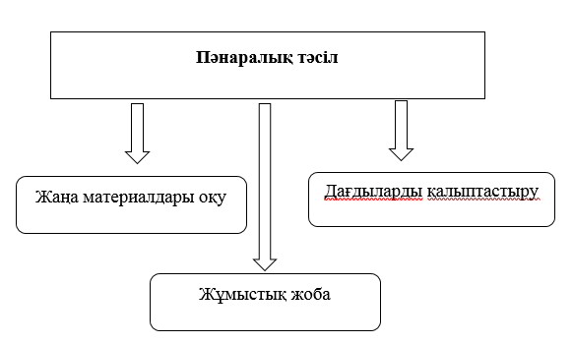
Сурет 4 - Физиканы оқытудағы пәнаралық байланыстардың формалары

Физиканы оқытудағы пәнаралық байланыстардың дағдыларын қалыптастыруда физикалық құбылыстарға негізделеді.
Демек, біліктері мен дағдыларын қалыптастыруда білім алушылар көпшілігі физика заңдарының практикалық қолданылуын түсінбейді (алдын-ала тестілеу нәтижелері). Сондықтан да білім алушыларға білім беріп қана қоймай, олардың проблемаларды шешу дағдылары мен өмір бойы оқу дағдыларын дамытуымыз керек [92]. Кез-келген физикалық заң белгілі бір физикалық құбылыстар арасындағы байланысты сипаттайды. Математика, физика заңын формула арқылы тұжырымдайды. Мысалы, біз радиокөміртекпен танысу тапсырмасын қарастырамыз («радиоактивтілік бойынша тапсырмалар» практикалық сабақтары). Азот атомдары үнемі жер атмосферасында болады (құрғақ ауа көлемінің 78,082%). Азот ядролары ғарыштық сәулеленудің (химия) әсерінен радиоактивті көміртек ядросына айналады. Көміртек өсімдіктерге енеді (биология). Бұл радиоактивті изотоптың мөлшері өсімдік өлген кезде біртіндеп азаяды. Ағаштан жасалған археологиялық олжа (тарих). Ғалымдар археологиялық олжада көміртектің радиоактивтілігін радиокөміртекпен танысу арқылы анықтайды. Бұл мән жаңа ғана кесілген ағаштағы көміртегінің радиоактивтілігімен салыстырылады. Білім алушылар радиоактивтіліктің өзгеру заңын қолдана отырып, археологиялық олжаның жасын анықтады ($А=A_{0}2^{-t/T},$мұндағы Т - көміртектің жартылай шығарылу кезеңі.
Яғни білім алушылардың жағдаяттық қызығушылығын қалыптастыру құралдарын анықтауға көмектеседі (сурет – 5).
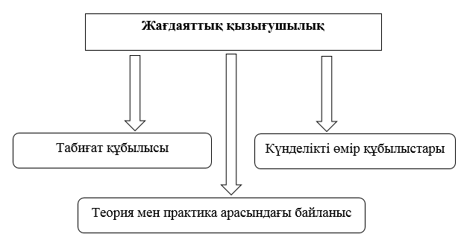

Сурет 5 – Білім алушылардың физикаға жағдаяттық қызығушылығын қалыптастыру құралдары.

Педагогикалық мазмұнды білімді белгілі бір тақырыпты оқытуда пайдалы идеялар, аналогиялар мен стратегияларды білу ретінде анықтайды деп қарастырды. Педагог білім алушыларға идея туралы білуге көмектесетін тұлға, сонымен қатар белгілі бір тақырыптар бойынша білім алушылардың идеяларын білу екендігін анықтап бағдар беруші болған.
Бұл оқу идеяларын дамытуға баса назар аударылады, дегенмен объектив педагогтардың білімінің басқа аспектілерінің дамуын талдауға да қатысты болуы мүмкін. Болашақ педагогтардың көпшілігі ғылымды үйретуді қолға алған. Үйренетін уақытта ғылыми мазмұнды зерттейтіндіктен, олардың оқу идеялары туралы білімдерін зерттеу міндетті түрде дамып келе жатқан пәндік білімдерін зерттеуді қамтиды. Дәстүрлі түрде педагогтардың білімін сипаттау үшін салыстырмалы түрде қарапайым тәсілдер қолданылды. Мысалы, олардың кейбіреулері, пәндік салада – белгілі бір курстарды өз білімінің жанама көзі ретінде пайдаланады. Басқалары әр түрлі проксисерверлерді қолданады, мысалы, оқыту тәжірибесінің жылдар саны. Бұл екі тәсіл де шектеулі, өйткені педагогтарды оқыту интеграциядан гөрі идеялар мен тәжірибелер жинақтауды қамтиды [93]. Сонымен қатар, педагогтарды оқытуға ықпал ететін оқыту стратегиялары туралы, сонымен қатар педагогтардың білімі қандай компоненттер болуы мүмкін болатын танымдық білім туралы оқытудың негізгі бөлімдері бар [94, 95, 96].
Технология және физика пәндерінің ұғымдар жүйесін қалыптастырудың жалпы әдістемелік даярлығы
ЖОО-ында мамандар даярлау білімді, ғылым мен практиканы ұштастыру, оқытудың жаңа әдістері мен жаңа ақпараттық технологиялар кешенін қолдана отырып дараландыру негізінде білім алушылардың ұғымдық және практикалық қабілеттерін қалыптастыру, дамыту үшін мүмкіндіктер туғызу арқылы жүзеге асырылады. Болашақ педагогтарды даярлау, оларды кәсіби-педагогикалық бағдарда оқыту мәселелеріне әрқашан педагогтар мен психологтардың зерттеулеріне басты назар аударылып келеді [97, 98, 99].
Біздің зерттеуіміз бойынша, болашақ физика педагогтар кәсіби білім беруде ұғымдар жүйесін қалыптастыру және ақпараттық-компьютерлік құралдарға сүйене отырып, оқытудың әдістемелік жүйесін жасауда оның келесі элементтері ерекшеленеді.

Оқытудың әдістемелік құрылымы

Мақсаты
Оқыту құралы
Оқыту әдісі
Оқыту формасы
Мазмұны

Жаңа сабақтар
Қайталау сабағы
Конференция сабақ
Физикалық приборлар
Техникалық құралдар
Көрнекіліктер
Оқушылар

Ауызша баяндау
Көрнекілік
Практикалық
Программалық

Сурет 6- Болашақ физика педагогтарға кәсіби білім беруде ұғымдар жүйесі

Оқыту әдісінің классификациясына айтылған әртүрлі көзқарастар «әдістер тоериясының дағдарысын» білдірмейді, керісінше олардың объективті, айқын көптүрлілігін, ол туралы білімнің интеграциясы мен дифференциясын табиғи үдерісін білдіреді. Мұның барлығы мұғалімнің мектептегі оқу - танымдық іс-әрекетке қаншалықты дайын екендігіне байланысты болады.
«Қалай оқыту керек» - дейтін дәстүрлі дидактикалық сұрақ заңды түрде оқыту әдісінің категориясын шығарады. Әдіс – жоспарланған мақсат мен соңғы нәтиженің арасын байланыстыратын оқу процесінің өзгерісі болып табылады. Оның айқындаушы рөлін «мақсат – мазмұн – форма – оқыту әдісінің құралдары» көрсетеді.
Қазіргі дидактиканың ең бір көкейкесті проблемасы – оқыту әдісін классификациялау болып отыр. Әдіс – классификациясы – нақты бір белгілер бойынша ретке келтірілген жүйе. Осыған орай көптеген оқыту әдістерінің көптеген классификациялары бар. Оны негізгі жоғары оқу орындарында болашақ физика педагогтардың кәсіби – әдістемелік даярлаудың мақсаттары мен міндеттерінен көре аламыз.

ЖОО –ында болашақ физика педагогтардың кәсіби – әдістемелік даярлаудың мақсаттары мен міндеттері

Оқытудың мазмұны (оқу жоспары, бағдарламалары, әрбір сабақтың мазмұны)

Оқытушының баяндау формалары: түсіндірмелі, информациялық баяндау, проблемалы баядау т.б.
Білім алушылардың таным әрекетінің формалары: репродкутивтік, эвристикалық, шығармашылық, ғылыми-іздену әрекеттері

Оқыту принциптері
Оқыту әдістері, құралдары
Оқыту жұмысын ұйымдастырудың формалары

Оқыту әдістері мен құралдары

Сурет 7 - Жоғары оқу орындарында болашақ физика педагогтардың кәсіби – әдістемелік даярлаудың мақсаттары мен міндеттері

Ұстаз қызметі әрі күрделі, әрі шығармашылық қызмет. ЖОО–ында оқытушы түрлі педагогикалық міндеттерді, педагогикалық жағдаяттарды шешіп отырады [100, 101]. Мұндай күрделі жұмыстарды іске асырып отыру оқытушыдан педагогикалық біліктілікті, шығармашылықты талап етеді. Бұдан қоса ескеретін нәрсе – оқытушы өзінің білімімен үлгі болатындай әсер етуге тиіс.
Оқыту процесс екі жақты процесс болғандықтан, оқыту мен білім алушылардың таным әрекеті бірлесіп жасайтын сипатта болғаны жөн. Осыған орай, оқытушы мен білім алушылардың өзара біріккен біртұтас әрекетінің құрамдық моделін пайдалану – оқыту әдістерінің тиімділігін арттырады. Бұл модель – оқытушы мен білім алушылардың бірігіп жасайтын бес түрлі әрекетінен (бірліктерден) құралады:
- Гностикалық (танымдық);
- Проектілеу (болжамдау);
- Конструктивтлік (жаңа міндеттерді қою мен шешуі);
- Коммуникативтік (қарым-қатынас жасау);
- Ұйымдастырушылық білік.
Бұдан шығатын қорытынды ұғымдарды оқыту әдістері – оқыту үдерісінің барлық кезеңдерінде оқытудың түрлі мақсат – міндеттерін орындау барысында білім алушылардың таным әрекетін арттыруға бағытталуға тиісті.
ЖОО-дағы оқыту әдістерінің орта мектептердегі әдістерден айырмашылығы – жоғары мектепте білім алушыларға берілетін ғылымдардың мазмұны теория мен әдістеріне сәйкес болуға тиісті. Мұндай оқыту әдістері ғылым мен оқу негіздерін біріктіреді.
Бірақ орта мектеп пен жоғары мектепте қолданылатын ұғымдар жұйесін қалыптастырудағы оқыту әдістерінің арасындағы сабақтастық болуы қажет. Орта мектептің оқу жұмысында қолданатын әрбір оқыту әдістерінің жоғары мектептегідей етіп қолдану керек (дәріс, семинар, конференция, сынақ т.б.).
Оқыту әдістерін қолдануда мынадай талаптарын ескеру қажет:
Оқу процесінде бір ғана әдісті жан-жақты деп қарап, сол әдісті үнемі
- қолдана беруге болмайды. Ешқашан да бір әдіс жан – жақты бола алмайды. Сондықтан, түрлі әдістерге ұштастырып қолданған жөн;
- Оқыту әдістері білім алушылардың оқу белсенділігін, таным әрекетін арттыруға әсер етуге тиісті;
- Оқыту әдістері білім алушылардың өзін-өзі оқыту, өзін-өзі басқару әрекетіне ауысатын болғаны жөн;
- Оқыту әдістерінің жеке оқу пәндер ерекшеліктеріне және әдістер өзінің атқаратын қызметіне қарай түрлі варианттары болатынын ескеру қажет.
Оқыту әдістері

(Жоғары оқу орындарында)

Тұжырымдама
Әдістерді атқаратын қызметіне қарай топтастыру

Оқыту жұмысының әдістері
1. Дәрістер
2. Түсіндіру
3. Диолог,дискуусия
4. Эвристикалық әңгіме
5. Жаттығулар
6. Біліктілік, дидактикалық ойындар
7. Проблемалы ситуацияларды талдау
8.Білімді бақылау мен бағалау
Өзіндік жұмыстың әдістері
1.Кітаппен, анықтама әдебиеттермен жұмыс істеу
2.Техникалық құралдармен жұмыс істеу
3.Түрлі дидактикалық құралдармен жұмыс істеу т.б.
4.Ақпараттық технологияларды пайдалану

Ғылыми жұмыстың әдістері

Сурет 8 - Педагогтың кәсіби – әдістемелік даярламасы

Міне, осы мәселелер болашақ физика педагогін кәсіби – әдістемелік даярлаудың, дәлірек айтсақ физика пәні педагогін кәсіби даярлаудың түрлері мен әдістерін жетілдіруді қажет етеді. Аталғандарды ескере отырып, болашақ физика пәні педагогнің кәсіби даярлығын білім (әдістемелік, ақпараттық) мен практиканы (физикалық экспермент қоюға даярлау) ұштастыра отырып, білімнің мазмұны мен маңыздылығы ұсынылды.
Зияткерлік маңыздылығы.
Ғылым білімнің мазмұны болумен қатар, білім алу әдісі болып табылады. Білім ақыл - ойымызды күшейтуге көмектеседі және зияткерлік адалдыққа ықпал етеді. Заттар мен оқиғалар туралы алдын-ала ескертусіз хабарлауға көмектеседі. Бұл ойымызда жеткілікті жүйелі етеді. Қиындықтар мен сәтсіздіктерге қарсы тұруға күш табуға көмектеседі, өйткені ғылымға деген ұмтылыс еңбекқорлық пен шыдамдылықты қажет етеді. Ғылыми білім ашық көзқарас, ойлау және т. б. сияқты жағымды көзқарастарды дамыта алады. Мұндай оң көзқарас адамға өмірде кездесетін көптеген әлеуметтік мәселелерді түсінуге, бағалауға және шешуге көмектеседі және оған бақытты, сәтті және қанағаттанарлық өмір сүруге көмектеседі.
Кәсіби маңыздылығы.
Қазіргі уақытта ғылым туралы білімді қажет етпейтін нәрсені таба алу, бұрын-соңды болмаған көптеген мамандықтар бар, олар үшін ғылымды зерттеу негізгі талап болып табылады, мысалы, медицина, инженерия, ауыл шаруашылығы, фельдшерлік, компьютерлер және т. б. Осылайша, кез-келген осындай кәсіби курсқа түсу үшін адамның ғылым туралы білімі болуы керек, сондықтан ғылыми білім мектеп бағдарламасына енгізілуі керек. Біздің ғылым ғасырында, егер біз адамды белгілі бір кәсіпке дайындағымыз келсе, оның жақсы ғылыми білім алуы үшін қажетті жұмыстарды жасау керек.
Эстетикалық маңыздылығы.
Ғылым туралы білім адамның шындыққа деген құштарлығын, яғни сұлулыққа деген құштарлығын дамытады. Ағылшын ақыны Китс айтқандай [102]: «Ақиқат-Сұлулық». Ғылым табиғат құпияларын ашады, ал табиғат-барлық сұлулықтың қоймасы. Осылайша, жаратылыстану ғылымдарын оқыту адамның эстетикалық сезімін дамыту үшін маңызды. Өзінің ашылулары мен өнертабыстарының эстетикалық аспектілерін ала отырып, ғалым ішкі сүйкімділікті сезінеді. Ғалым мен суретшінің айырмашылығы тек үстірт, өйткені суретші сұлулыққа саналы түрде ұмтылады, ал ғалым ойлау мен шындық арқылы сұлулыққа қол жеткізеді алады.
Практикалық маңыздылығы.
Ғылыми принциптер мен заңдар біздің күнделікті өмірімізде көптеген қосымшаларды табады. Мұндай қосымшалардың дұрыс пайдалылығы үшін кейбір ғылым туралы білім қажет. Қазіргі уақытта ғылыми жаңалықтарға тәуелділік басып. Тіпті айналасындағы жылдам және кездейсоқ көзқарас ғылымның көптеген қосымшаларын көрсетеді. Мысалы, электр энергиясы, электроника, байланыс, көлік және т.б. біз телефонның коммерциялық әлемде төңкеріс жасағанын және тұтастай нарыққа, атап айтқанда қор нарығына терең әсер ететінін анықтадық. Бұл бізге әлемнің алыс бұрыштарында отырған достарымызбен немесе туыстарымызбен, тіпті олар лайнерде жолаушылар болып, теңіз ортасында болған кезде де сөйлесуге мүмкіндік берді. Ұшақ қашықтықты қысқартты және елдерге бірге болуға көмектесті [103].
Қазіргі әлем елдеріндегі бастауыш сынып бағдарламасы бар, жалпы бұл елу жыл бұрын пайда болған дүние. Содан кейін пәндер оқытылды, жазулар жазылды және арифметикамен айналысты [104]. Оқу бағдарламасы қазіргі таңда негіздеме бойынша түрлері көп. Бастауыш мектептің оқу бағдарламасы негізінен интеграцияланған және көптеген жақсы бастауыш сынып педагогтарының тәжірибелері мол, бұл білім алушылар көбінесе мектеп жағдайына негізделген әртүрлі тақырыптарды зерттеуге бағыттауға мүмкіндік береді. Алайда, орта мектептің оқу бағдарламасы, әдетте, іс жүзінде бір-бірімен үйлестірілмеген бірқатар жеке пәндерден тұрады. Бұл көбінесе орта мектеп педагогтарының дайындығына және тақырыпты қатты шектейтін мемлекеттік емтихан жүйесіне байланысты болуы мүмкін.
Білім берудің негізгі мақсаты - оқытудың әртүрлі салаларында бар білімді біріктіру [105]. Мұндай бірлестікке жету үшін әртүрлі пәндерді оқытатын педагогтарының саналы күш - жігері қажет. Осындай бірлескен кәсіпорынның көмегімен ғана білімді біріктіру мақсатына қол жеткізе аламыз.
Физиканы оқыту сияқты ешбір пәнді оқшаулап оқыту мүмкін емес. Тиімді оқыту үшін физика пәнінің өзара байланысы мен қосымшаларының барлық артықшылықтарын пайдалану қажет. Физиканың басқа пәндерімен және күнделікті өмірімен байланысынан басқа, ғылыми пәндермен көптеген байланысы болуы мүмкін. Ғылымды әртүрлі салаларға жасанды бөлу - бұл қажеттілік емес, ыңғайлылық мәселесі. Осы негізде көптеген педагогтар әртүрлі пәндер арасындағы өзара байланысқа негізделген оқу бағдарламаларын енгізуді жақтайды. Оқу бағдарламасының бұл түрлері сыныптағы нұсқауларымызға көбірек мән береді. Біздің қоғамның физикалық дамуындағы әртүрлі өнертабыстар бар, сондықтан физика кейбір басқа пәндердің дамуына үлкен үлес қосты. Келесі кезекте біз физиканың басқа пәндермен байланысын қарастырып көрейік.
1. Ғылым мен күнделікті өмірдің арақатынасы
Ғылымның негізгі мақсаты ғылыми әдістерді оқыту болса да, ғылымды зерттеу көптеген табиғи құбылыстар туралы түсінік беруге бағытталған, сонымен қатар өмірдің көптеген қарапайым ережелерінің негізін құрайтын әртүрлі ғылыми принциптерді үйретеді. Білім алушыларды ғылымға деген сүйіспеншілікті тәрбиелеу үшін педагог өз шәкірттеріне ғылым принциптерін күнделікті өмірде пайдалы және қызықты қолдануды жеткізуі керек. Ғылымның әр қағидатының күнделікті өмірде қандай да бір пайдалы қолданылуы бар және педагог осы қағиданы үйрету кезінде оны ерекше атап өтуге міндетті. Бұл оның сабағын қызықты, ынталандырушы бағытпен көрсетеді. Педагог күнделікті жаңа сабақ барысында, сабаққа байланысты тәжірибелерді көрсеткені тіптен жақсы, әйтседе көптеген педагогтар оқу жоспарында жазылмаған болғандықтан оны көрсете бермейді. Педагог білім алушылардың ғылымға деген қызығушылығын ояту үшін саналы түрде күш салуы керек. Ғылым педагогі ғылымға күнделікті өмірде көптеген қосымшаларды, мысалдарды қоса отырып көптеген мәліметтерді келтірсе жақсы нәтижені көрсетіп отырса, пәнге деген қызығушылық арта түседі. Ғылымды күнделікті өмірмен байланыстыру үшін қоғамдастықтың қол жетімді ресурстарын пайдалануға күш салу қажет. Мысалы, педагог электр тогын өндіруді үйрену кезінде электр станциясына немесе су электр станциясына баруды жоспарлай алады [106, 107, 108].
2. Ғылымның басқа пәндермен байланысына
Ғылымды зерттеуді физика, химия, биология және т.б. ғылымдарына бөлуге болады, өйткені біз әртүрлі ғылым пәндеріне ортақ көптеген принциптер мен фактілер бар екенін білеміз. Осы қиындыққа байланысты қазіргі уақытта биохимия, биофизика, физика-химия, геофизика, жалпы ғылымдар және т. б. сияқты пәндер көптеген түрлері бар.
Осылайша, ғылым кез-келген ғылым саласында көптеген мысалдарды қолдана отырып, кейбір басқа ғылым салаларымен байланыстырады. Ғылымның екі немесе одан да көп салаларына ортақ көптеген тақырыптар бар. Мысалы:
- Атом және атом құрылымы: бұл химияны да, физиканы да зерттеуде өте кең таралған құбылыс.
- Электролиз және электрохимиялық элементтер: бұл тақырыптарды зерттеу физика мен химияға тән.
Физикадағы жарықты зерттеу кезінде біз білім алушылардың жарықтың денсаулыққа тигізетін әсері туралы айтып, жарық пен микробтар сияқты тақырыптарды талқылаймыз; жарық пен дәрумендер; жасанды күн сәулесі; күн ванналары; камера сияқты көз және т. б.
Жылуды зерттеуді дене температурасына, жылу мен энергияға, ылғалдылыққа, термиялық күйіктерді емдеуге және т. б. байланыстыруға болады.
Дыбыстық сабақты талқылау кезінде біз құлақтың жұмысын, шудың денсаулыққа әсерін және т.б. талқылауға болады. Сол сияқты, физикадағы басқа да тақырыптар да көптеген пәнмен байланыстыруға болады. Тақырыпты толықтыру мақсатында, Физика пәнін «Қазақ әдебиеті» пәнімен байланысын мысалдар арқылы келтіреміз:
Соның ішінде «Молекулалық физика» бөліміне арналған есептер:
№1 есеп. Қыс мезгіліндегі температураның таралуы. Абай жолы романында қыстың қатты суығы мен аязды күндері жиі суреттеледі. Осыған байланысты жылу берілісіне арналған есеп құрастыруға болады.  Абай қыстаудағы үйінің ішінде температура 20°C, ал сыртта температура −30°C. Егер терезе ауданы 1,5 м² болса, ал оның жылу өткізгіштік коэффициенті 0,8 Вт/(м·К) болса, терезеден бір сағатта қанша жылу жоғалады? | 

Осы есепке айқындалған жалпылама заңдылықтарды ғылыми тұрғыда негіздейтін болсақ:
Есепптің физикалық мәні:
Бұл есепте жылу энергиясының зат арқылы берілуі қарастырылады, яғни жылу өткізгіштік құбылысы. Жылу жылы ортадан суық ортаға қарай ағады. Бұл табиғи құбылыс - температура айырмашылығы бар екі орта арасында энергия алмасу.
Есептің физикалық құбылысы:
Жылу өткізгіштік - бұл заттың бір бөлігінен екінші бөлігіне (немесе сыртқы ортаға) молекулалар қозғалысы арқылы жылу энергиясының берілуі. Бұл есепте үй ішіндегі жылы ауа (20$℃$) терезе арқылы сырттағы суық ауаға (-30$℃$) жылу береді. Жылу терезе арқылы сыртқа шығып, бөлмедегі энергия жоғалады.
Есептің физикалық мағынасы мен маңыздылығы:
Бұл есеп тұрмыста өте маңызды. Қыста үйлеріміз жылуды көп жоғалтпау үшін жақсы жылу оқшаулау (изоляция) керек. Жылу терезе сияқты жұқа,жақсы оқшауланбаған жерлер арқылы оңай өтеді. Осы есеп арқылы біз:
- Қандай құрылыс материалы тиімді екенін;
- Жылу шығынын азайту жолдарын;
- Үйді жылулаудың маңыздылығын түсінеміз.
Қосымша:
Жылу жоғалуын есептеу формуласы:
$Q=\frac{kS∆Tt}{d}$ [5]
Бұл есепте қабырғаның қалыңдығы d берілмегендіктен, қарапайым жылу ағынының формуласы қолданылады:
$Q=kS∆Tt$ [6]
Мұндағы:
- $Q$-жылу мөлшері ,
- $k$-жылу өткізгіштік коэффициенті,
- $S$-терезе ауданы,
- $t$-уақыт
- $∆T$-температура айырмасы
Есептеу:
Үй ішіндегі температура:
$T_{ішкі}={20}^{0}=293 К$
Сырттағы температура:
$T_{сыртқы}={30}^{0}=243 К$
Температура айырмасы:
$$∆T=T_{ішкі}-T_{сыртқы}=293-243=50 K$$
Терезе ауданы:
$S=1.5 м^{2}$
Терезенің жылу өткізгіштік коэффициенті:
$λ=0.8 Вт/м∙К$
Терезе қалыңдығы (қажет, әйтпесе қабылдамаймыз)
Стандартты терезе шынысының қалыңдығы $d=4 мм=0.004 м$
Уақыт
$t=1 сағат=3600 с$
$$Q=\frac{0,8∙1,5∙50∙3600}{0,004}=\frac{216000}{0,004}=54000000=54 МДж$$

Жауабы:
Бір сағат ішінде терезе арқылы 54 МДж жылу жоғалады.
Жалпы есептің қорытындысы бойынша жылу өткізгіштік заңдылықтарын «Қазақ әдебиеті» пәнімен байланыстыра отырып түсіндіру арқылы пәнаралық интеграцияның мүмкіндігін айқындайды. Бұл есептерді шығару арқылы болашақ физика педагогтары білім алушылардың дүниетанымын, физикалық заңдылықтарды тұрмыспен байланыстыра білу қабілетін және шығармашылық ойлауын қалыптастыруға мүмкіндік береді.
Сонымен қатар, бұл есептер білім алушыларды пәнге қызықтырумен қатар, олардың пәнге деген дүниетанымын қалыптасыруға көмектеседі. Себебі бұл есептердің тек шығарылу жолдары ғана берілмеген, олар «Қазақ әдебиеті» пәнімен байланысын, маңыздылығын, қай тақырыпқа негізделген, қандай құбылысқа бағытталған барлық түсініктермен келтірілген. Сонымен қатар олардың дүниетанымын қалыптастыруға арналған және цифрлық дағдыландыруға негізделген QR түрінде есептердің бейне баяны келтірілген.
Химия пәнімен байланысына.
Химияда пәнінде физикаға байланысты көптеген тақырыптар бар. Мысалы, жасуша химиясы, тамақ және ас қорыту химиясы, қан және қан айналымы химиясы, улар және т. б. қатты және жұмсақ судың денсаулыққа әсері, озон және қабаттың маңыздылығы, ультракүлгін сәуленің әсері, атомның атом энергиясымен бөлінуі және т. б.
Биология пәнімен байланысына:
Ғылымды зерттеуді физика, химия, биология және гигиенамен байланыстырумен қатар, оны астрономия, география, геология, үй шаруашылығы және т. б. сияқты басқа ғылыми пәндермен де байланыстыруға болады. Жаратылыстану ғылымдарын зерттеу кезінде ғылымның әртүрлі салаларының қосымшалары ретінде оқытылуы мүмкін әртүрлі тақырыптар талданады. Мысалы, тамақтану, жуу, тазалау және т.б. Химия туралы білім негізінде түсіндіріледі. Жаратылыстану ғылымдарын оқытуды кез-келген басқа пәнді зерттеумен байланыстыруға болады. Оны математикамен оңай байланыстыруға болады.
Математика пәнімен байланысына:
Математика барлық ғылымдардың анасы болып саналады. Математиканы білу ғылымдағы тақырыпты түсіну үшін қажет. Ғылымды математикамен оңай байланыстыруға болады. Практикалық есептерді шешу, физикалық өлшеулер, температура, жауын-шашын және қысым графикасы, шағылысу заңдары, сыну заңдары және т.б. - мұның бәрін тек математиканы білу арқылы түсінуге болады. Ғылымның әртүрлі салаларында әртүрлі теңдеулерді шығару кезінде математиканың кейбір негіздерін жеткілікті білу қажет. Алгебралық теңдеулер, графиктер, геометрия, есептеу, координаталық геометрия, статистика және т.б. математиканың бірнеше маңызды бөлімдері болып табылады, олардың білімі ғылымның белгілі бір бөлімдерін оқытуда қолданылады.
Математика мен жаратылыстану ғылымдарының мұғалімдері бірін-бірі толықтыра алады, сондықтан математикадағы графиктерді зерттеу студенттердің жаратылыстану практикасында алған кейбір тәжірибелік мәліметтерінің графиктерін салу арқылы түсіндіріледі. Сол сияқты тригонометрия үшін пайдалы мәліметтер (математика бөлімі биіктікті өлшеу үшін қолданылатын сектант-құрылғымен ұсынылған).
География пәнімен байланысына:
Жаратылыстану ғылымдарын оқыту географиямен байланыстыру оңай. Өсімдіктер мен жануарлар өмірін зерттеуге ортақ бірнеше тақырыптар бар және т.б. физикалық география климаттың неге байланысты екенін, барометрді, термометрді, күн сағаттарын, магниттік қолды және т. б. пайдалану туралы қарапайым білімді қажет етеді, мысалы, атмосфералық қысымды, температураны, желдің бағытын, жауын-шашынды және т. б. нақты тіркеу география саласында жатыр. География ғылым алған нәтижелерді түсіндіреді. Әр түрлі тау жыныстарының әсерінен пайда болған топырақтың әртүрлі түрлерін зерттеу ғылым үшін де, география үшін де кең таралған. Бұл ғана емес, сонымен қатар басқа да тақырыптарда география мен ғылым мен ғылымды зерттеу бір-бірін толықтырады. Ғылымның әртүрлі салаларының ішінен геология географияға өте жақын.
Өнер пәнімен байланысына:
Ғылымды зерттеу мен өнерді зерттеу арасында тығыз байланыс бар. Биологияда білім алушылар өнер сабақтарында жақсы тәжірибе болмаған кезде сурет сала алмайтыны белгілі. Көптеген суреттер физика мен химияда да кездеседі және олар үшін сурет салу өнерінде де тәжірибе қажет.
Осылайша, сурет салу ғылымды зерттеумен байланысты. Ғылыми зертханада көрсетілетін диаграммалар жақсы көрінуі керек. Ол үшін жазба шрифтпен жасалуы керек. Осылайша, диаграммаларды салу және жазу үшін білім алушыларға өнердің көмегі қажет.
Жалпы есептерді шығарудың әдіс тәсілдеріне негізделе отырып, мектеп білім алушыланың жас ерекшеліктері ескеріледі. Есептер гуманитарлық бағыттағы білім алушыларға арналған соң, 10-11 сынып білім алушыларына арналады. Себебі 7-9 сыныпта жалпы стандарт бойынша оқыса, 10-11 сыныпта жаратылыстаны және гумаинтарлық бағытқа бөлініп оқытылады.
Жаратылыстану ғылымдары білім алушылар арасында ғылыми құралдардың модельдерін жасауға, ағаш бұйымдарын жылтыратуға, дәнекерлеуге және т.б. ынталандыруға болады, сондықтан өнердің ғылымды зерттеуге оңай байланыстыруға болады. Ғылым мен тәжірибе арасындағы бұл қатынасты әртүрлі импровизацияланған құрылғыларды жасау кезінде қолдануға болады. Тақырыпты толықтыру негізінде, Физика пәнін «Музыка» пәнімен байланыс құру мақсатында мысалдар келтіруге болады.
Соның ішінде «Механика» бөліміне арналған есептер:
№1 есеп. Димаш Құдайбергеннің ең төменгі дауысы үшін дыбыс толқынының ұзындығы 4,3м, ал Майра Мұхамедқызының ең жоғарғы дауысы үшін – 25см. Осы дауыстардың тербеліс жиіліктерін табыңдар. | 
Осы есепке айқындалған жалпылама заңдылықтарды ғылыми тұрғыда негіздейтін болсақ:
Бұл есеп дыбыс толқынның жиілігі мен толқын ұзындығына байланысы туралы.
Есептің физикалық мәні:
Дыбыс толқынның жиілігі толқын ұзындығына және дыбыс жылдамдығына байланысты болады.
Есептің физикалық құбылысы:
Дыбыс толқынның формуласы
$v=fλ$ [15]
Мұндағы:
$v$ - дыбыстың жылдамдығы (ауада шамамен 343 м/с)
$f$ – жиілік (Гц)
$λ$– толқын ұзындығы (м)
Жиілікті табу формуласы:
$f=\frac{v}{λ}$ [16]
Берілгендер:
Димаш Құдайбергеннің дауыс толқын ұзындығы: $λ_{1}=4.3 м$
Майра Мұхамедқызының дауыс толқын ұзындығы: $λ_{2}=25 см=0.25 м$
Дыбыс жылдамдығы: $v=343 м/с$
Есептеу:
Димаш Құдайбергеннің дауыс жиілігі:
$$f_{1}=\frac{343}{4,3}≈79.77 Гц$$
Майра Мұхамедқызының дауыс жиілігі:
$$f_{2}=\frac{343}{0,25}≈1372 Гц$$
Жауабы:
$f_{1}≈79.77 Гц$, $f_{2}≈1372 Гц$ болады.
Бұл «Музыка» пәнімен байланыстырылған есепте білім алушыларды пәнге қызықтырумен қатар, олардың дүниетанымын қалыптастыруға бағытталған есептер. Бұл есептер қызықты болу мақсатында атақты әншілер, күйшілер сонымен қатар, музыка аспаптарымен байланыстырып есептер құрастырылды. Бұл дегеніміз музыканың физикамен интерграция бағытында келтірілген есептердің қатарына енеді. Сонымен қатар бұл есептерде QR негізделген бейне баяндарда келтірілген.
Қоғамдық ғылымдар байланысына:
Ғылым мен әлеуметтік зерттеулер арасында үлкен байланыс бар. Ғылымды білу біздің өмір салтымызға, ойлау тәсілімізге, мінез-құлқымызға және т.б. үлкен әсер етеді. Ғылым өркениетте үлкен өзгеріс алып келді. Технология мен ғылымдағы прогресс біздің әлеуметтік мінез-құлқымызда үлкен өзгерістерге әкелді. Теледидар, радио және басқа да байланыс құралдарының рөлін әлеуметтік ғылымдар класында атап өту керек, ал жаратылыстану мұғалімдер идеялар тек тұжырымдамалық өзгеріс бар екенін атап өтуі керек. Осылайша, ғылымды зерттеуді әлеуметтік ғылымдарды зерттеумен оңай байланыстыруға болатындығын білеміз [109, 110, 111, 112].
Тақырыпқа мысалдар үлгісін келтіру.
Физика мен биологияның қатысына байланысты шығарамашылық есептер
1. Температурасы мен массасы бірдей денелер берілген. Енді осы денелердің қайсысы бірдей температураға дейін көбірек жылу береді?
Жауабы: Құм салынған қалта, себебі қалта жылытқышқа қарағанда жылу көп бөледі.
Сабақта қолданылатын әдіс:
«Пікір алмасу» (Showdown)
Әрбір топ тақырыпқа қатысты 5 сұрақ дайындайды. Әрбір сұрақты стикердің бірінші жағына, ал жауабын екінші жағына жазып, келесі топпен
стикерлерін ауыстырады. Топ басшысы стикердегі сұрақтарды оқиды, топ мүшелері жауаптарын жазып дайындайды. Көшбасшы белгі бергенде, барлығы өз жауабын ашады және жауаптарды талқылап, дұрыс жауаппен салыстырады.
Сұрақтарға жауап беруші оқушылар алмасып тұрады.
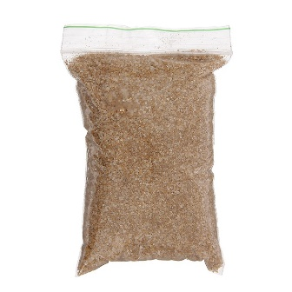

Сурет 9 - Пікір алмасу

2. Кімге оңай және кімге батпақты топырақта жүру қиын — жылқы немесе сиыр? Неліктен?
Жауабы: Жылқылар (айыр емес тұяқты) тұяқтарын топырақтан шығарған кезде, тұяқтарының астында төмен қысым пайда болады және сыртқы атмосфералық қысым аяқтың жүруіне кедергі жасайды. Ал, айыр тұяқты жануарлар топырақты басқан кезде тұяқтар бір-бірінен алыстайды, ал аяқтарын шығарған кезде олар бір-біріне жақындайды және ауа олардың айналасында еркін өтеді.

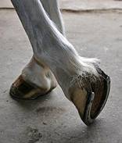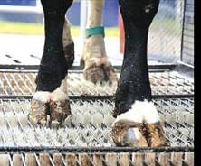

Сурет 10 - Жылқы тұяқтары
Сабақта қолданылатын әдіс:
«Бір қадам алға...»

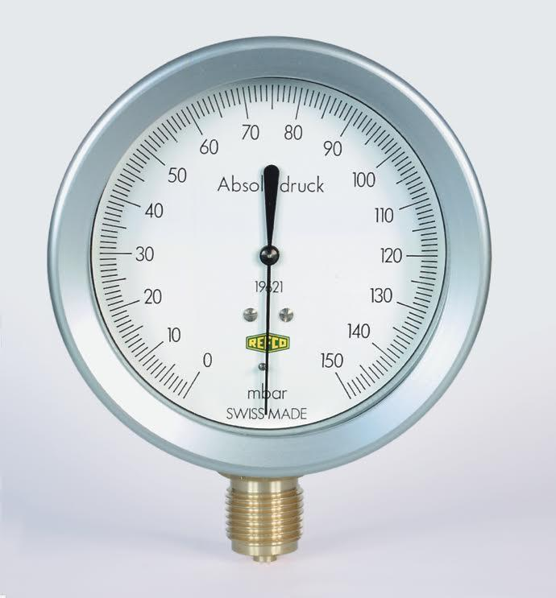

Сурет 11 - Медициналық термометр

Сабақта қолданылатын әдіс:
«Кім жылдам?»
Білім алушылар топтарға бөлінеді, топ басшылары берілген түрлі-түсті карточкалардан таңдап алады. Карточкада құрылғы немесе құбылыс атауы жазылады. Берілеген уақыт аралығында топпен ақылдаса отырып, карточкадағы сөзге толық сипаттама береді. Құрылғы болса: құрылысы, қолданылуы, т.с.с. Құбылыс болса: пайда болуы, қолданылатын жерлері, т.с.с.
4. Ұшқан кезде маса араға қарағанда тоны жоғары дыбыс шағарады. Бұл шіркейлердің қайсысы қанаттарын жиі қағады?
Жауабы: Дыбыс тоны жиілікке байланысты. Маса қанаттарының тербеліс жиілігі ара қанаттарының тербеліс жиілігінен едәуір жоғары.

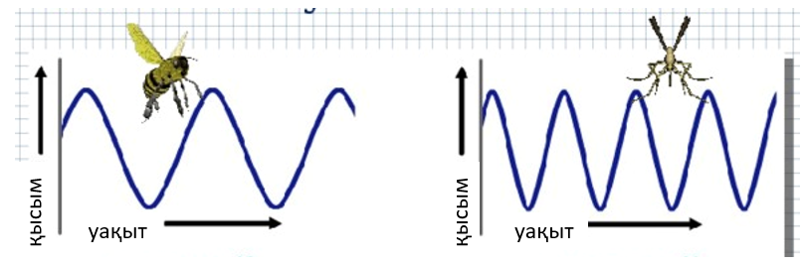

Сурет 12 - Дыбыс жиілігі

Сабақта қолданылатын әдіс:
«Атомдар мен молекулалар»
Ойынның нәтижесінде құралған топтар сол құрамда парталарға да отыруына болады: олар сабақты осы құрамда жалғастырады.
5. Орманда дыбыстың қайдан шыққанын анықтау біршама қиын болатыны неліктен?
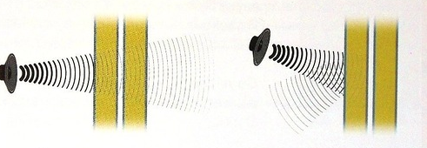

Сурет 13 – Дыбыс таралуы

Жауабы: Орманда құлақ тікелей дыбыс көзінен келген дыбысты ғана қабылдамайды, сонымен бірге жан-жақтағы ағаштардан шағылған дыбыстарды қабылдайды. Бұл шағылған дыбыстар дыбыс шығарған нәрсеге қарайғы бағытты анықтауды қиындатады.
Сабақта қолданылатын әдіс:
«Шағылу мен сыну»
Мақсаты: Педагог ойыншылардың жанына барып жаймен ғана «шағылу, сыну, жұтылу» - деп айтып-айтып келеді де, бір ойыншының жанына барған кезде дауысын қаттырақ шығарып айқайлайды.
Ғылыми білім: пәнаралық тәсілдің қажеттілігі
Пәнаралық білім жаратылыстану ғылымдарын оқытуда шешуші рөл атқарады, өйткені ол ғылым мен техниканың дамуына жаңа ресурстар береді [113, 114, 115]. Медициналық физика, биохимия, есептеу биологиясы, биоинженерия, физикалық химия сияқты салалар ғылымдардың өзара әрекеттесу қажеттілігінің дәлелі болып табылады.
Пәнаралық байланыстың мақсаты - оқытудың әртүрлі салаларының шекараларын жою және бүкіл оқу бағдарламасы бойынша оқуды ынталандыру. Пәнаралық білім берудің негізгі факторлары - білімді қолдану, біріктіру және беру. Оқшауланған дағдыларды үйрету қазіргі білім беруде өміршең тәсіл емес. Пәнаралық оқыту арқылы білім алушылар білгендерінің қолданбалы бөлігін бастан кешіре алады, сонымен қатар оның құндылығын көре алады.
Білім алушылар пәндер арасында үйлестіру мен өзара әрекеттесудің болмауына байланысты өз білімдеріндегі олқылықтарға жиі тап болады. Білім беру жүйесіндегі бұл проблемаларды оқу бағдарламасын ұйымдастыруды жақсарту арқылы жеңуге болады. Пәнаралық курс бағдарламасы белгілі бір саланың/ медициналық/ экологиялық/ академиялық немесе зерттеу саласының қажеттіліктеріне сәйкес анықталуы және құрылуы керек. Мысалы, медициналық физик өзінің болашақ кәсіби қызметінде анатомия, жасушалық биология және ядролық физика туралы білімге мұқтаж болғандықтан, медициналық физика бойынша академиялық бағдарлама осы пәндерді қамтуы тиіс. Алайда, жоғарыда аталған ынталандырудың өте кең бағыттарын ескере отырып, пәндерді медициналық физиканы ескере отырып, мақсаттан ауытқымай ойластырып, үйрету өте маңызды.
Медициналық физика саласындағы пәнаралық тәсіл
Жаратылыстану ғылымындағы пәнаралық тәсілдің бірі, мысалы-медициналық физика. Медициналық физика - физиканың пәнаралық көзқарасына ие болуы керек, әйтпесе бұл дамып келе жатқан аймақтың мақсаттарына қол жеткізілмейді. Медициналық физика - бұл атом және ядролық физикаға, жасушалық және молекулалық биологияға, анатомияға, химияға, есептеу техникасына, математикаға, инженерлік технологияларға енетін тармақталған ғылым, осы саланы дамытуға қатысатын негізгі пәндер деп қарастыруға болады. Жаратылыстану білімі қажет, өйткені ол білім алушының жеке өмірінде де, оның қоғамдағы өмірінде де үлкен маңызға ие. Ғылыми білім келесі себептерге байланысты маңызды. Сонымен қатар биофизикаға арналған білім алушылардың дүниетаным қалыптастыруға арналған есептер көптеп кездеседі. Бұл есептер Физиканың арнайы «Молекулалық физика» бөліміне арналған биофизикалық есептерге мысалдар келтірсек. Жалпы бірінші биофизика деген ұғымға тоқтала өтсек.
Биофизика – бұл биология мен физиканың қиылысындағы ғылыми пән, ол тірі ағзалардың құрылымдарын, процестерін және функцияларын физикалық әдістер мен заңдылықтарды қолданып зерттейді. Биофизика тірі табиғаттың молекулалық, жасушалық және ағза деңгейлеріндегі физикалық құбылыстарды түсіндіруге тырысады. Молекулалық физика – бұл физиканың бір бөлімі, ол заттардың молекулалық құрылымын, молекулалардың қасиеттерін және олардың өзара әрекеттесуін зерттейді. Бұл ғылым молекулалардың құрамын, өлшемдерін, пішіндерін, энергия деңгейлерін және қозғалыс түрлерін түсінуге бағытталған.
Биофизика мен молекулалық физиканың байланысы олардың тірі жүйелер мен заттардың молекулалық деңгейдегі құрылымдары мен процестерін зерттейтін ғылымдар болуында. Екі сала да молекулалардың қасиеттерін, олардың өзара әрекеттесуін және осыдан туындайтын құбылыстарды түсіндіруге ұмтылады. Олардың өзара байланысы мен артықшылықтарын төмендегі 9 кестеден көруге болады.

Кесте 9 - Биофизика мен молекулалық физиканың байланысы

Артықшылықтары
Биофизика | Бірлескен | Молекулалық физика
• Биофизика тірі жүйелердің жұмыс істеу принциптерін молекулалық және атомдық деңгейде түсінуге мүмкіндік береді.  • Ауруларды диагностикалау және емдеудің жаңа әдістерін жасауға көмектеседі (мысалы, МРТ,  ультрадыбыс).  • Фармакологияда дәрілердің молекулалық деңгейдегі әсерін зерттеуде үлесі зор.  • Экологиялық жүйелерді түсінуге және қоршаған ортаны қорғауға үлес қосады. | • Тірі және бейорганикалық жүйелерді зерттеуде жаңа мүмкіндіктер ашады.  • Заманауи технологиялардың (мысалы, наномедицина, кванттық биология) дамуына ықпал етеді.  • Денсаулық сақтау, энергетика және экология  саласындағы заманауи мәселелерге жауап беруге көмектеседі. | • Заттардың молекулалық құрылымы мен қасиеттерін зерттеп, басқа ғылымдар үшін негіз қалыптастырады (мысалы, химия, материалтану).  • Бұл салада алынған білім жаңа материалдар жасау, жартылай өткізгіштерді жетілдіру, және нанотехнологияларды  дамыту үшін пайдаланылады.  • Лазерлер, спектрометрлер және басқа да аналитикалық құрылғылар молекулалық  физиканың әдістері негізінде жасалған.

Қорыта айтқанда, бұл кестеде биофизика, бірлескен ғылыми бағыттар және молекулалық физиканың қазіргі ғылым мен технологиядағы өзара байланысын, қолдану салаларын және артықшылықтарын көрсетеді. Үш бағыты да бір-бірімен тығыз байланыста болады және ғылыми зерттеулер мен қолданбалы салаларда кең қолданыс табады.
Сондықтан да бұл бағыттардың артықшылықтары – тек теориялық білім берумен қатар шектелмей, нақты өмірлік және әлеуметтік мәселелерге ғылыми тұрғыдан жауап бере алады. Демек, бұл заманауи білім беру мен ғылымда маңызды орын алады және болашақ физика педагогтары білім алушылардың дүниетанымын қалыптастырға зор үлес қосады.
2.3 «Физиканы интеграциялап оқыту әдістемесі» элективті курсын оқыту ерекшеліктері

Оқытудың жалпы әдістемесі теориясының ұғымдар жүйесі ғылыми пәндердің мазұнын нақтылы объективтік шындық саласын көрсету үшін сипатталады. Ғылымның катергориялары ғылыми пәннің негізгі ұғымдары. Ұғым объективтік шындықтың пәндері мен құбылыстарының жүйелі білімдікөрсетудің негізгі формасы [116]. Объективті дүниені танудағы ұғымдардың рөлі зор. Әрбір жеке ғылым ерекше бір ғылым пәнінің ерекшелігін анықтайтын ұғымдар жүйесінен құралады. Демек, осы бағыттарды алға тарту мақсатында пәнаралық байланыс негізіне құрылған элективті курс дайындалды. Құрылған элективті курс бағдарламасына тоқсалсақ:
Пәнаралық байланыс негізінде құрастырылған «Физиканы интеграциялап оқыту әдістемесі» атты элективті курсты оқыту әдістемесі.
Курстың мақсаты: Интеграцияланған білім беру жағдайында физиканың оқыту әдістемесін жасау.
Курстың кредиті: 5 кредит
Курстың міндеттері:
- Қазақстан Республиксындағы интеграция туралы түсінік қалыптастыру;
- Физиканы интеграциялап оқыту әдістемесін қалыптастырудың психологиялық-педагогикалық ерекшеліктерін анықтау;
Элективті курс бағдарламасының оқуты нәтижесінде магистрант:
- Интеграцияланған білім жағдайында магистрант біліктілігін қалыптастырудың маңызын;
- Білім беру жүйесінің тиімділігін арттырудың басты шарты ретінде физиканы оқыту әдістемесін қалыптастырудың алатын орнын;
- Білім алушылардың интерграцияланған білім негізінде физикалық түсінікті қалыптастырудың теориялық негізін;
- Интеграцияланған білім беруді дамыту, жетілдіру үдерісінде білім алушылардың физиканы оқыту әдістемесін қалыптастырудың психологиялық-педагогикалық шарттарын жинақтауы қажет:.
Меңгеру керек:
- Интеграцияланған білім берудегі білім алушылардың физиканы оқыту әдістемесін қалыптастырудың тиімділігін анықтайтын факторларды ескеріп, өзінің кәсіби әрекетінде қолдана алуы;
Игеруі керек:
- Білім алушының кәсіби әрекеті бойынша негізді түсініктерді;
Элективті оқу курсы физика педагогін даярлау бойынша білімалушыларға таңдау пәні ретінде ұсынылады.

Кесте 10 - «Физиканы интеграциялап оқыту әдістемесі» пәні бойынша магистрантарға арналған курс бағдарламасының тақырыптық оқу жоспары

Тақырыптың аты | Сағат саны
Тақырыптың аты | Дәріс |  |  | Семинар |  | СОӨЖ
Модуль І. Физиканы интеграцияланған оқытудың педагогикалық негіздері
Теориялық сабақтар
1. Физика пәнінің оқу білім беру бағдарламасы бойынша  физиканы интеграцияланған оқытуды енгізудің әлеуметтік алғышарттары |  | 2 |  |  |  |  | 7
2. Педагогикадағы «интеграция» ұғымының мәні |  | 2 |  |  |  |  | 7
3. Физиканы оқытуда пәнаралық байланыстарды орнатудың маңыздылығы мен ерекшеліктері |  | 2 |  |  |  |  | 7
4. Қазіргі білім беруде білім алушылардың ғылыми дүниетанымын қалыптастырудың өзектілігі |  | 2 |  |  |  |  | 7
Практикалық сабақтар
1. Мектептегі Физика пәнінің оқу білім беру бағдарламасының негізгі ерекшеліктерінің бірі - физика сабақтарында пәндер сабақтастығын жүзеге асыру үшін тапсырмалар жасау |  |  |  |  | 4 |  |  | 7
2. Физика бойынша интеграциялық сабақтардың жоспарын құру тәсілдері |  |  |  |  | 4 |  |  | 7
3. Физика сабақтарының гуманитарлық және жаратылыстану пәндермен пәнаралық байланысын орнату тәсілдері |  |  |  |  | 4 |  |  | 7
4. Оқушылардың дүниетанымын қалыптастырудағы ғылымдар |  |  |  |  | 4 |  |  | 7
Модуль ІІ. Физиканы интеграцияланған оқытудың әдістемелік негіздері
Теориялық сабақтар
5. Физиканы интеграцияланған оқыту арқылы оқушылардың ғылыми дүниетанымын қалыптастыруды |  | 2 |  |  |  |  |  | 7
іске асыру ерекшеліктері
6. Болашақ физика мұғалімдерін білім алушылардың ғылыми дүниетанымын қалыптастыруға дайындау моделі |  | 2 |  |  |  |  | 7
7. Білім алушылардың ғылыми дүниетанымын қалыптастыруға бағытталған физика бойынша интеграциялық (гуманитарлық ғылымдармен) оқу сабақтарын ұйымдастыру қажеттілігі |  | 2 |  |  |  |  | 7
10 - кесте жалғасы

8. Білім алушылардың ғылыми дүниетанымын қалыптастыруға бағытталған физика бойынша интеграциялық (жаратылыстану бағытындағы пәндермен) оқу сабақтарын ұйымдастыру ерекшеліктері | 1 |  | 7
Практикалық сабақтар
5. Физиканы интеграцияланған оқыту арқылы оқушылардың ғылыми дүниетанымын қалыптастыруды жүзеге асыру әдістері |  | 4 | 5
6. Оқу процесінде болашақ физика мұғалімдерін білім  алушылардың ғылыми дүниетанымын қалыптастыруға дайындау моделін қолдану әдістері |  | 4 | 5
7. Физиканың гуманитарлық сабақтармен пәнаралық |  | 4 | 5
байланыстарын жүзеге асыру әдістері
8. Физиканың жаратылыстану сабақтарымен пәнаралық байланыстарын жүзеге асыру әдістері |  | 2 | 6
Барлығы | 15 | 30 | 105

Дәрістердің тақырыптары мен оның қысқаша мазмұны
Модуль І. Физиканы интеграцияланған оқытудың педагогикалық негіздері
1-тақырып. 1. Физика пәнінің оқу білім беру бағдарламасы бойынша физиканы интеграцияланған оқытуды енгізудің әлеуметтік алғышарттары/ 2 сағат
- Интеграция ұғымының ғылыми-теориялық негізі мен мазмұндық сипаттамасы.
- Білім беру жүйесіндегі интеграция.
- Интеграция ұғымының педагогикалық-психологиялық әдәбиеттердегі
анықтамасы.
Бұл тақырып бойынша қазіргі қоғамның даму қарқыны, ғылыми – техникалық прогрестің үдеуі және білім беру жүйесіне қойылып отырған жаңа талаптар физика пәнін оқытудың мазмұнына түбелейлі өзгерістер енгізуді қажет ететіні жазылған. Интеграцияланған оқыту – бұл оқыту мазмұнын әртүрлі пәндермен байланыста ұйымдастыру арқылы білім алушының әлемді тұтастай, жүйелі қабылдауына ықпал ететін замануаи педагогикалық бағыт екені түсіндіріледі және оның алғышарттары келтіріледі. Олар: жаңа білім парадигмасына көшу, ғылымдар тоғысында туындайтын жаңа білімдер, еңбек нарығы талаптарының өзгеруі, жаңа буын оқулықтары мен білім беру бағдардамаларына қойылатын талаптар, тұлғаның үйлемді бағытталған әлеуметтік сұраныс атты алғышарттары көрсетілген.
2-тақырып. Педагогикадағы "интеграция" ұғымының мәні /2 сағат
1.Интеграциялық білім беру бағыты.
2.Интеграциялық білім берудің ерекшеліктері.
Бұл тақырып бойынша жоғары кәсіптік білім берудің мемлекеттік білім беру стандартында білім алушы әлемнің жаратылыстану көрінісінің негізгі сипаттамаларын, адамның табиғаттағы орны мен рөлін білуі керек, жаратылыстану білімін оқу және кәсіби қызметте қолдана білуі керек екендігін; білім беру процесінде әртүрлі ресурстарды, соның ішінде басқа оқу пәндерінің әлеуетін пайдаланудың жолдары келтірілген. Білім мен дағдылар (сондай-ақ олармен байланысты құзыреттер) пәнаралық білім мен дағдыларды мақсатты түрде қалыптастырған жағдайда ғана мүмкін болады. Білім бакалаврында интегративті білім мен дағдыларды қалыптастырудың кешенді тәсілі оларды оқу процесінде пәнаралық интеграцияны жүзеге асыруға барынша дайындайды. Пәнаралық байланыстардың, білімнің интеграциясының маңыздылығын тікелей көрсетеді, бұл педагогикалық зерттеулерде осы мәселеге үнемі қызығушылық тудырады.
3–тақырып. Физиканы оқытуда пәнаралық байланыстарды орнатудың маңыздылығы мен ерекшеліктері. /2 сағат
1. Интеграцияны қалыптастырудың білім жүйесі мазмұнына тигізетін әсері.
Қазіргі білім беру жүйесінде білім алушылардың жан-жақты дамуын қамтамасыз ету – басты мақсаттардың бірі. Осы орайда, физика пәнін оқыту барысында пәнаралық байланыстарды орнату ерекше мәнге ие. Пәнаралық байланыс – білім беру процесінде түрлі пәндердің мазмұнын өзара ұштастырып, білім алушылардың дүниетанымын кеңейтуге, логикалық ойлауын дамытуға, білімнің біртұтастығын түсінуге ықпал ететін маңызды құралы ретінде келтірілген. Физика – табиғат құбылыстарын түсіндіретін іргелі ғылым болғандықтан, ол математика, информатика, химия, биология, география және технология пәндерімен тығыз байланысты. Мәселен, физикалық заңдылықтарды математикалық есептеу арқылы нақты дәлелдеу, химиялық процестердегі энергия өзгерістерін физикалық тұрғыда түсіндіру немесе географиялық құбылыстардың физикалық негіздерін ашу – оқушылардың білімін тереңдетуге және оны өмірмен байланыстыруға мүмкіндік береді. Пәнаралық байланыстарды тиімді ұйымдастыру білім алушылардың шығармашылық қабілеттерін дамытып, күрделі ұғымдарды жеңіл қабылдауына, түрлі көзқарастардан қарауға үйретеді. Сонымен қатар, бұл тәсіл оқытудағы интеграцияны күшейтіп, білім алушылардың ғылыми дүниетанымын қалыптастыруда маңызды рөл атқарады. Осылайша, физиканы оқытуда пәнаралық байланысты орнату – білім сапасын арттырудың, білім алушыларрдың функционалдық сауаттылығын дамытудың және ғылымдар арасындағы өзара байланысты түсіндірудің тиімді жолы болып табылатыны келтірілген.
4-тақырып. Қазіргі білім беруде білім алушылардың ғылыми дүниетанымын қалыптастырудың өзектілігі /2 сағат
1. «Дүниетаным» «Ғылыми дүниетаным», «Білім алушының ғылыми
дүниетанымы» ұғымдарының мәнін ғылыми тұрғыда негіздеу.
2. Ғылыми дүниетанымның мәні мен ерекшелігі.
3. Білім алушылардың ғылыми дүниетанымның түрлері.
Бұл тақырыпта қазіргі заманғы – ғылыми–техникалық прогесс, ақпараттық технологиялар мен жаһандану дәуірі екендігі келтірілген. Мұндай өзгерістер білім беру жүйесінен жаңа талаптарды туындатып отыр. Сол талаптардың бірі – білім алушылардың ғылыми дүниетанымын қалыптастыру. Ғылыми дүниетаным – адамның әлемге деген ғылыми негізделген көзқарасы, табиғат пен қоғамдағы құбылыстарды рационалды түрде түсіне білу қабілеті. Ғылыми дүниетаным оқушылардың сыни ойлауын дамытады, деректерге сүйне отырып, логикалық қорытынды жасауға, дәлелдермен сөйлеуге және ғылыми әдістерді қолдануға баулиды. Сонымен қатар, бұл қасиет білім алушылардың танымдық қызғушылығын арттырып, болашақта саналы, жауапты, шығармашыл азамат ретінде қалыптасуына ықпал ететін жазылған. Сонымен қатар, қоғамның өркендеуі, тұрақты дамуы технологияға тәуелді болғандықтан, білім алушылардың ғылыми дүниетанымын қалыптастыру- елдің зияткерлік әлеуетін нығайтудың, ғылымға деген қызығушылықта арттырудың және өмірлік маңызды шешімдерді саналы түрде қабылдай алатын ұрпақ тәрбиелеудің негізі болып табылады.
5-тақырып. Физиканы интеграцияланған оқыту арқылы оқушылардың ғылыми дүниетанымын қалыптастыруды іске асыру ерекшеліктері /2 сағат
1. Физиканы интеграциялап оқытудың дүниетаным ұғымын қалыптастырудың заңдылықтары.
2. Физиканы интеграциялап оқытудың ғылыми дүниетанымды іске асыру қағидалары.
Ал бұл тақырыпта, қазіргі білім беру жүйесінде білім алушылардың ғылыми дүниетанымын қалыптастыру – тұлғаның жан-жақты дамуына ықпал ететін өзекті міндеттердің бірі айтылған. Әсіресе, жаратылыстану ғылымдарының ішінде физика пәні бұл процесте ерекше рөл атқарады. Физика тек табиғат құбылыстарының заңдылықтарын түсіндірумен шектелмей, білім алушылардың ғылыми ойлауын, себеп-салдарлық байланыстарды тану қабілетін, рационалды және дәлелді пікір айту дағдыларын дамыта отырып, дүниетанымдық көзқарастарын қалыптастырады.
Алайда бүгінгі күні физиканы оқыту білім алушылардың пәнге қызығушылығын арттырумен қатар, оны өмірмен байланыстыра білуге, ғылымдар тоғысында қарастыруға бағытталуы тиіс. Осыған байланысты интеграцияланған оқыту – қазіргі заманғы білім беру парадигмасына сай келетін, күрделі әрі тиімді тәсіл ретінде алдыңғы орынға шығып отыр. Интеграцияланған оқыту – пәндер арасындағы мазмұндық байланыстарды негізге ала отырып, білім алушыға тұтас, жүйелі білім беру тәсілі. Бұл әдіс физиканы химия, биология, география, математика секілді пәндермен қатар, философия және тарихпен байланыстыра оқыту арқылы ғылыми дүниетанымның кешенді негізін қалайды. Ғылыми дүниетанымды қалыптастыруда білім алушылардың табиғат пен қоғам арасындағы өзара байланысты түсінуі, ғылыми ұғымдарды жүйелі меңгеруі, зерттеушілік қабілеттерін дамытуы аса маңызды. Интеграцияланған оқыту осы мақсаттарды жүзеге асыруда келесі ерекшеліктерімен дараланады:
6-тақырып. Болашақ физика мұғалімдерін білім алушылардың ғылыми дүниетанымын қалыптастыруға дайындау моделі /2 сағат
1.Физиканы оқытудағы ғылыми дүниетанымның әлеуметтік жақтары.
2.Білім алушының физиканы оқытудағы педагогикалық шарттары.
3.Ғылыми дүниетанымын қалыптастыруда тәрбиелеудің психологиялық аспектілері.
Бұл тақырыпта, қазіргі заманғы білім беру жүйесінде болашақ педагогтардың кәсіби даярлығы тек пәндік біліммен ғана шектелмей, олардың тұлғалық, әдістемелік, дүниетанымдық дайындығын кешенді қамтуды талап ететіні келтірілген. Осы тұрғыдан алғанда, физика педагогін даярлау процесінде оның білім алушылардың ғылыми дүниетанымын қалыптастыруға дайындығы – кәсіби құзыреттіліктің маңызды құрамдас бөлігі болып саналады. Бұл бағытта құрылатын арнайы дайындау моделі болашақ педагогтардың теориялық білімін, әдістемелік шеберлігін және тәрбиелік көзқарасын жүйелі қалыптастыруға бағытталады.
Модельдің мақсаты:
Болашақ физика педагогтың ғылыми дүниетаным қалыптастыруға бағытталған кәсіби құзыреттілігін дамыту арқылы олардың білім беру процесіндегі дүниетанымдық қызметін тиімді ұйымдастыруға дайындау.
Модельдің негізгі компоненттері:
Мақсатты компонент – болашақ педагогтың ғылыми дүниетанымды қалыптастырудың мәнін, мақсат-міндеттерін түсінуі және оны өз кәсіби қызметінің басым бағыты ретінде қабылдауы.
Мазмұндық компонент – педагогикалық білім берудің оқу бағдарламасына ғылыми дүниетаным негіздерін, ғылым философиясын, интеграциялық әдістерді енгізу. Бұған қоса, физика пәнінің мазмұны арқылы дүниетанымдық бағыттағы тақырыптардың тереңдетіліп берілуі (мысалы, табиғат заңдылықтарының біртұтастығы, ғылыми әдіс, энергия сақтау заңы және т.б.).
Әдістемелік компонент – ғылыми дүниетанымды қалыптастыруға бағытталған оқыту әдістері мен технологияларын меңгеру (зерттеушілік оқыту, пәнаралық интеграция, жобалық әдіс, проблемалық оқыту, STEM-элементтері).
Іс-әрекеттік компонент – болашақ педагогтардың педагогикалық практика кезінде білім алушылармен жұмыс барысында дүниетаным қалыптастыруға бағытталған іс-әрекетті тәжірибе жүзінде іске асыруы.
Бағалау-рефлексиялық компонент – болашақ педагогтардың өз қызметін бағалауы, дүниетаным қалыптастырудағы табыстылықты саралауы және өзін-өзі жетілдіруге талпынысы.
7-тақырып. Білім алушылардың ғылыми дүниетанымын қалыптастыруға бағытталған физика бойынша интеграциялық (гуманитарлық ғылымдармен) оқу сабақтарын ұйымдастыру қажеттілігі / 2 сағат
- Педагогикалық процестегі ғылыми дүниетанымын қалыптастырудың
мазмұны, формасы.
- Ғылыми дүниетанымның құрылымы мен оны жүзеге асыру жолдары.
- Гуманитарлық ғылымдармен оқу сабақтарын ұйымдастыру
Қазіргі білім беру жүйесі адамның жан-жақты дамуына, тек пәндік біліммен шектелмей, тұлғаның дүниетанымдық, рухани-мәдени, әлеуметтік көзқарасының қалыптасуына бағытталуда. Осы орайда білім алушылардың ғылыми дүниетанымын жүйелі түрде қалыптастыру – білім беру мазмұны мен әдістерінің басты мақсатына айналуда. Физикалық заңдар мен құбылыстар адамзаттың тарихи дамуымен, философиялық көзқарастармен, мәдени мұралармен тығыз байланысты. Мысалы, Ньютонның тартылыс заңы, Эйнштейннің салыстырмалық теориясы – тек ғылыми жаңалықтар емес, бүкіл өркениеттің дүниетанымын өзгерткен идеялар. Мұндай сабақтарда ғылымның қоғамға әсері мен моральдық жағын да талқылауға мүмкіндік туады. Физикалық білім гуманитарлық мазмұнмен байланыстырылғанда, білім алушылар әлемге тек материалдық тұрғыдан емес, философиялық, этикалық, мәдени тұрғыдан қарай бастайды. Бұл ғылыми шындықты терең түсінуге жол ашады.
Физика пәнін гуманитарлық ғылымдармен интеграциялау – білім алушылардың ғылыми дүниетанымын жан-жақты, терең әрі саналы түрде қалыптастырудың тиімді жолы. Мұндай сабақтар білім мазмұнын байытып қана қоймай, білім алушылардың әлемге деген көзқарасын кеңейтеді, өмір мен ғылымның өзара байланысын ұғынуға мүмкіндік береді.
8-тақырып. Білім алушылардың ғылыми дүниетанымын
қалыптастыруға бағытталған физика бойынша интеграциялық (жаратылыстану бағытындағы пәндермен) оқу сабақтарын ұйымдастыру ерекшеліктері /2 сағат
- Ғылыми дүниетанымын қалыптастыруда жаратылыстану бағытында ұйымдастыру әдістері.
- Жаратылыстану-ғылыми дүниетанымның қалыптасу деңгейі.
Жаратылыстану ғылымдары негізіндегі жобалық және зерттеу жұмыстары
Интеграциялық сабақтарда білім алушыларға нақты өмірлік мәселелерді ғылыми жолмен шешуге бағытталған жобалар (мысалы, энергияны үнемдеу, экологиялық мониторинг, құрылғыларды модельдеу) ұсынылады. Бұл олардың практикалық дүниетанымын нығайтады.
Сабақ ұйымдастырудың әдістемелік ұстанымдары:
- Пәнаралық тақырыптық үйлесімділік (мысалы: энергия, қозғалыс, табиғаттағы тепе-теңдік);
- Зерттеушілік және проблемалық тәсілдерді қолдану;
- Теория мен тәжірибенің өзара байланысы;
- Ақпараттық-коммуникациялық технологияларды тиімді пайдалану (информатикамен байланыс);
- Жаратылыстану ғылымдарының тарихи дамуын көрсету (ғылыми дүниетанымның эволюциясын түсіндіру).
Жаратылыстану бағытындағы пәндермен интеграциялық сабақтар физиканың мазмұнын байытып қана қоймай, білім алушының дүниеге деген көзқарасын кеңейтіп, ғылыми негізде ойлауға, дәлелдеуге, экологиялық және әлеуметтік жауапкершілікпен шешім қабылдауға баулиды. Бұл тәсіл оқушылардың ғылыми дүниетанымын жүйелі, кешенді әрі саналы түрде қалыптастыруда ерекше маңызға ие.
Модуль ІІ. Физиканы интеграцияланған оқытудың әдістемелік негіздері
Практикалық сабақтар бойынша тапсырмалар жинағы
1. Мектептегі жаңартылған білім беру бағдарламасының негізгі ерекшеліктерінің бірі-физика сабақтарында пәндер сабақтастығын жүзеге асыру үшін тапсырмалар жасау /4 сағат
2. Физика бойынша интеграциялық сабақтардың жоспарын құру тәсілдері /4 сағат
3. Физика сабақтарының гуманитарлық пәндермен пәнаралық байланысын орнату тәсілдері /4 сағат
4. Оқушылардың дүниетанымын қалыптастырудағы ғылымдар /4 сағат
5. Физиканы интеграцияланған оқыту арқылы оқушылардың ғылыми дүниетанымын қалыптастыруды жүзеге асыру әдістері /4 сағат
6. Оқу процесінде болашақ физика мұғалімдерін білім алушылардың ғылыми дүниетанымын қалыптастыруға дайындау моделін қолдану әдістері /4 сағат
7. Физиканың гуманитарлық сабақтармен пәнаралық байланыстарын жүзеге асыру әдістері /4 сағат
8. Физиканың жаратылыстану сабақтарымен пәнаралық байланыстарын жүзеге асыру әдістері /4 сағат
Кесте 11 - Магистранттардың өзіндік жұмысы

№ | Тақырыптардың атаулары | Мазмұны | Тапсырма түрі | Орындау мерзімі
1 | 1–тақырып. Қазақстандағы педагогика ғылымыда интеграция мәселесінің дамуы / 2 сағ/ | 1.«Интеграция» «пәнаралық интеграция» ұғымдарына сипаттама  2.ЖОО интеграцияланған пәндер | Сызба  Презентация | 1 – апта
11 кесте жалғасы

2 | 2 тақырып Педагогикалық ғылым | 2-тақырып. Педагогикалық ғылым жүйесінде ғылыми дүниетанымның алатын орны | 1.«Дүниетаным», «болашақ физика педагогтарынығ ғылыми дүниетанымын  қалыптастыру» ұғымдары. | Реферат | 3-апта
 | 3-тақырып | 1.« Ғылыми дүниетаным»  ұғымының ғылыми анализі  2.Дүниетанымның түрлері  3. «Ғылыми дүниетаным» ұғымына өз анықтамасын ұсыну | Кесте  Ұсыныс  Ұсыныс | 4-5 апта
4 | 4-тақырып. Ғылыми дүниетанымын қалыптастыру | 1.Оқытудың заңдылықтары мен | Баяндама | 6 - апта
5 | Дәріс-диалог немесе дәріс-әңгіме тақырбын интеграцияциялау | Физика пәнін интеграциялау бағтында қмж жасау | Ұсыныс ҚМЖ түніде | 11 апта
6 | Интеграциялау негізінде физика сабақтарын интерактивті жүйені  қолдану. | Интерактивті жүйенің мазмұнын қалыптастыру | Презентация | 12 апта
7 | Физиканы интеграциялап оқытуда техникалық құрылғының жұмысын модельдейтін интерактивті дидактикалық құрал құру. | Дидактикалық құрал жабдықтар дайындау | Жоба | 13 апта

11 кесте жалғасы

8 | Физиканы интерграциялап оқытуда ойын  әдістерін пайдалану. | Интеграциялап оқыту әдістерін дайындау | Ұсыныс жасау | 14 апта
9 | "Педагог" стандарты, мұғалімнің еңбек функциялары | Педагог мәртебесі | Эссе жазу | 15 апта

Осы көрсетілген кесте негізінде «Физиканы интеграциялап оқыту әдістемесі» пәні жасалды. Пән 5 кр, 150 сағат тұрады. Соның ішінде лекция сабағына – 15 сағат, практикалық сағатқа – 30 сағат, МОЖ/МОӨЖ - 105 сағат берілді. Пәннің мақсаты: интеграцияланған білім беру жағдайында физиканың оқыту әдістемесін жасау. болашақ физика педагогтарына өту барысында бірнеше жұмыстар жасалды. Атап өтер болсақ, бірінші оқу жұмыс бағдарламасында берілген тапсырмалар негізінде жұмыстар атқарылды. Оны төмендегі 13 - суреттен көруге болады. Пәннен күтілетін оқу нәтижелері: Интеграцияланған білім жағдайында магистрант біліктілігін қалыптастырудың маңызын анықтайды; білім беру жүйесінің тиімділігін арттырудың басты шарты ретінде физиканы оқыту әдістемесін қалыптастырудың алатын орнын сипатайды; білім алушылардың интеграцияланған білім негізінде физикалық түсінікті жинақтайды.

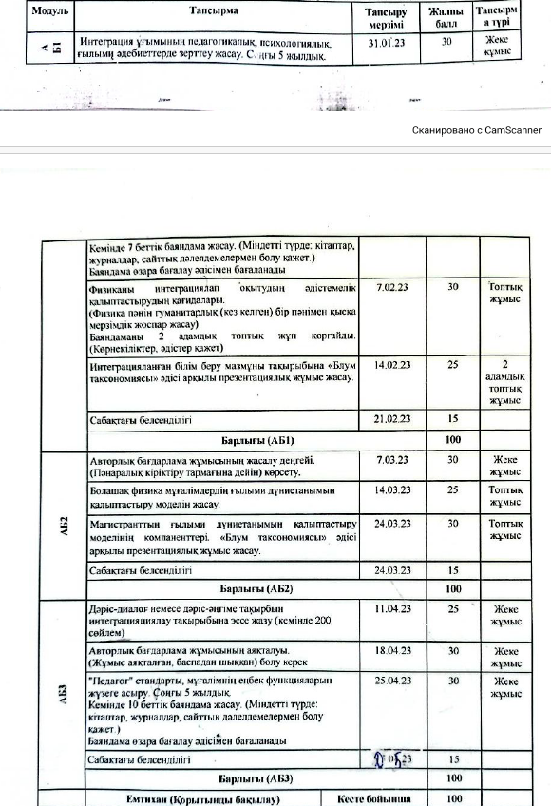

Сурет 13 – Оқу жұмыс бағдарламасы үлгісі

Бұл суретте көрсетілген тапсырмалар жүйесінде бағалау шкалалары берілген. Яғни тапсырмалардың өзіндік тапсыру уақыты берілген, соның ішінде жеке жұмыстар «Интеграция ұғымының педаогикалық, психологиялық ғылыми әдебиеттерге зерттеу жасау», «Авторлық бағдарлама жұмысының жасалу деңгейі (Пәнаралық кіріктіру тармағына дейін)», «Дәріс-диолог немесе дәріс - әңгіме» тақырыбын интеграциялау тақырыбына эссе жазу және «Авторлық бағдарлама жұмысының аяқталуы (Жұмыс аяқталған, баспадан шыққан) болуы керек», «Педагог» стандарты мұғалімнің еңбек функцияларын жүзеге асыру (соңғы 5 жылдық) көрсетілген тақырыптар жеке жұмыс тақырыптары. Ал топтық жұмыс тақырыптары «Физиканы интеграциялап оқытудың әдістемелік қалыптастырудың қағидалары», «Болашақ физика мұғалімдерін ғылыми дүниетанымын қалыптастыру моделін жасау» және «Магистранттың ғылыми дүниетанымын қалыптастыру моделінің компаненттері (Блум таксономиясы әдісі арқылы презентациялық жұмыс жасау)».
Осы көрсетілген элективті курсты толықтыру мақсатында, яғни білім алушылардың пәнаралық байланыс негізінде дүниетанымын қалыптастыруда «Интеграциялық есептер жинағы», «Физиканы оқыту әдістемесі бойынша зертханалық жұмыстар» және «Физика» атты оқулықтар дайындалды. Ол оқулықтарда интеграциялық есептер, яғни физика пәнін басқа пәндермен интеграцияланған есептер, зертханалық жұмыстар көрсетілген.
Осы айтылған оқулықтарға толығырақ тоқтала өтсек.
«Интеграциялық есептер жинағы» атты оқулықта білім алушылардың дүниетанымын қалыптастыруға арналған. Яғни, физика пәнін жаратылыстану пәндерімен ғана емес, гуманитарлық бағыттағы пәндермен де байланысқан оқытудың әдістері мен есептер жинақтары келтірілген. Оны төмендегі 14-суреттен көруге болады.
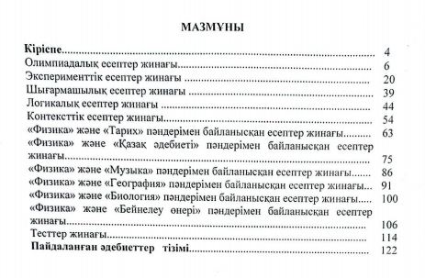
Сурет 14 – «Интеграциялық есептер жинағы» атты оқулықтың мазмұны

Бұл мазмұнда келтірілгендей, жалпы есептердің түрлері мен гуманитарлық пәндермен байланысқан есептер жинақтары берілген. Әр пәндермен байланысқан есептердің маңыздылығы, олардың физика пәнімен байланысын толықтай берілген. Бұл есептер білім алушылардың дүниетанмын қалыптастыруға септігін тигізері анық.
Ал екінші оқулыққа тоқталатын болсақ. «Физиканы оқыту әдістемесі бойынша зертханалық жұмыстар» атты оқулықта зертханалық сабақтардың, әсіресе, демонстрациялық экспериментпен жұмыс жасаудың әдістері келтірілген. Бұл оқулық арқылы білім алушылардың осы демонстрациялық жұмыс жасау арқылы олардың физика пәніне деген дүниетанымын қалыптастыруға арналған «Механика», «Молекулалық физика», «Электр және магнетизм» және «Оптика» тарауларына арналған демонстрациялар берілген. Оқулықтың мазмұны төмендегі 15 - суретте келтірілген.
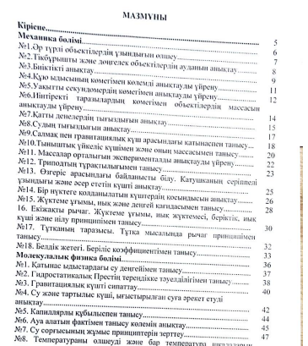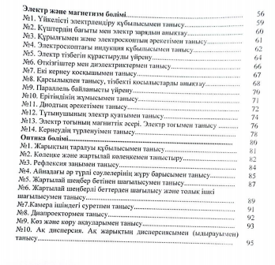

Сурет 15 – «Физиканы оқыту әдістемесі бойынша зертханалық жұмыстар» атты оқулықтың мазмұны

Бұл мазмұнда келтірілгендей физиканың іргелі дайындық бөлімі бойынша білім алушылардың дүниетанымын қалыптастыру арқылы олардың пәнге деген қызығушылығын артыруға болады.
Сонымен қатар білім алушылардың дүниетанымын қалыптастыруға даярлаудың негізі әдістері ретінде https://physics-integration.kz/ онлайн платформа мен «Master Physics Teaching Methodology» https://readdy.link/preview/d2465969-f577-4c81-b743-86fe022fa659/3291829 онлайн курсы әзірленді.
Бұл онлайн курс платоформасында «Physics Teaching Methodology», «Advanced Physics Pedagogy», «Digital Physics Education», «Физиканы оқыту әдістемесі», «Қазіргі физиканы оқыту технологиялары», «Интеграциялық сабақтар: физика және басқа ғылымдар», «Мектептегі тәжірибелік физика» атты онлайн сабақтар келтірілген. Бұл сабақтар барлық білім алушыларға, яғни докторанттар, магистранттар, студенттер және де мектеп мұғалімдеріне арналған. Онлайн курс үш тілде келтірілген, яғни барлық білім алушыларға қол жетімді, өз бетінше сабаққа дайындаулға арналған.. Бұл сабақтарды оқу арқылы білім алушылардың дүниетанымын қалыптастырудың жолдарын көруге болады. Сондай-ақ берілген сабақтарды оқып болған соң, өзін-өзі бағалауға арналған тест құрастырылған.
Бұл оқулықтар мен онлайн сайттарды диссертация бөлімінің қосымшаларында (Г, Д, Ж, И, К) келтірілген. Бұл оқулықтар негізінде болашақ физика педагогтары білім алушылардың дүниетанымын қалыптастыруға арналған тапсырмалар беріліп, олардың орындалғанын көруге болады.

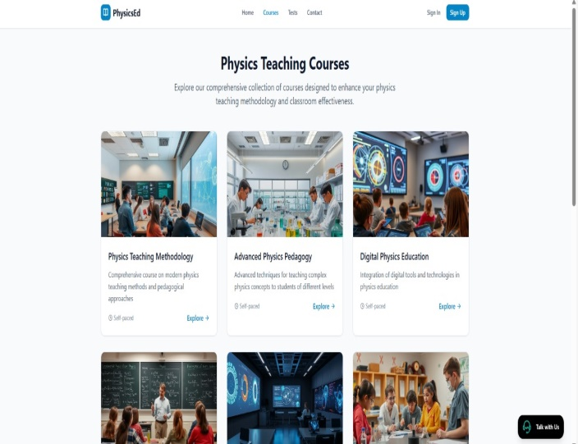


Сурет 16 – «Master Physics Teaching Methodology» атты онлайн курсы
Екінші бөлім бойынша қорытынды

Болашақ физика педагогтарды интеграциялап оқытуда дүниетанымын қалыптастыру және кәсіби даярлаудың негізгі ережелері келесідей тұжырымдалды:
1. Интеграциялап оқытуда болашақ физика педагогтарын даярлау процесі пәндердік кәсіби оқыту мақсаттары, мазмұны, әдістері, нысандары мен әдістемелік жүйе ретінде қарастырылады.
2. Физиканы интеграциялап оқыту қызығушылығын арттыру, интеграциялық білімдерін қалыптастыру үшін оқу-зерттеу жұмыстары жүргізу үшін болашақ физика педагогтардың оқу бағдарламасының инвариантты және вариативті бөліктерін тартқан жөн.
3. Жоғары оқу орындарының болашақ физика педагогтарының оқу бағдарламасының инвариантты бөлігінде «Физиканы оқытудың ғылыми әдістемелік теориясы», «Қазіргі кездегі физиканың өзекті мәселелері», «Физикалық процесстерді оқытуда компьютерлік технологияларды қолдану» пәндерін интеграциялап оқытуын жүзеге асыруға болады.
4. Интеграциялап оқытуда вариативті бөлігі «Физиканы интеграциялап оқыту әдістемесі» арнайы курсын, физика саласындағы өзекті тақырыптарға арналған біліктілік жұмыстарын қамтуы мүмкін.
5. Физикадағы есептерді интеграциялап оқыту бойынша есептер шығару технологияларын қолдануға мүмкіндік береді.
6. Интеграциялап оқытуда болашақ физика педагогтарды даярлау әдістемесін қолдануда білім мен қызығушылық деңгейін бастапқы тестілеу, арнайы курс шеңберінде интеграция ұғымдарын игерудің қорытынды тесті, шығармашылық таныстыру және қорытынды сауалнама сияқты құралдарды қолдана отырып, ЖОО оқытудың бүкіл процесі барысында жүзеге асырылуы тиіс.

3 БОЛАШАҚ ФИЗИКА ПЕДАГОГТАРЫН БІЛІМ АЛУШЫЛАРДЫҢ ДҮНИЕТАНЫМЫН ҚАЛЫПТАСТЫРУҒА ДАЯРЛАУДЫҢ ТӘЖІРИБЕЛІК-ЭКСПЕРИМЕНТТІК ЖҰМЫСЫ

3.1. Болашақ физика педагогтарының білім алушылардың дүниетанымын қалыптастыруға даярлау деңгейінің критерийлері

Болашақ физика педагогтары білім алушылардың дүниетанымын қалыптастыруға даярлаудың деңгейін талдау әдістемесі бойынша мақсаты құрылды.
Талдау әдістемесінің мақсаты біріншіден, болашақ физика педагогтарының дайындығының теориялық, әдістемелік, практикалық компоненттерін талдау; екіншіден, білім алушылардың дүниетанымын қалыптастыруға даярлау деңгейін анықтау.
Сонымен қатар, болашақ физика педагогтарының пәнаралық байланыс негізінде білім алушылардың дүниетанымын қалыптастыруға даярлаудың ерекшеліктерін зерттей отырып, даярлық ұғымына негізгі қойылатын талаптар анықталды. Олардың негізгі құрылымдарына: қажеттіліктерді білу, ол қажеттіліктерді қанағаттандыру жолдары мен құралдарын анықтау және қызметті сәтті орындау.
Осыған орай Ж.К.Ермекова [117] даярлық ұғымына – мұғалімнің жеке басының кәсіби маңызды жағдайы, оның мәні мектептің оқу-тәрбие процесінде оқушылардың танымдық қызығушылығын дамыту процесінің дағдылар жүйесін меңгеру, деп анықтама берген.
Ал Ф.Д.Наметкулова [118] даярлық ұғымына – еңбек нарығында бәсекеге қабілетті, отандық және әлемдік мәдениетті бойына қалыптастырған, кәсіби маман даярлау деп анықтама берген.
Ә.Х.Сарыбаева [119] даярлық ұғымына – физикалық білімді және олардың негізін мектеп физика курсын құруда, өзін-өзі өзектендіруге және өзін-өзі жетілдіруге ұмтылу.
Р.Рапия [120] даярлық ұғымына физиканың нақты және күрделі ғылым ретінде, мектеп оқушылардың бойында қажетті педагогикалық шеберлігін іс жүзінде қолдану.
Осы ғалымдардың еңбектерін талдай келе, келесідей анықтама ұсынылады. Болашақ физика педагогіның білім алушылардың дүниетанымын қалыптастыруға даярлығы деп – бұл болашақ педагогтың кәсіби педагогикалық, әдістемелік, тұлғалық және құндылық деңгейде іс–әрекеті тиімді жүзеге асыруға теориялық, практикалық және рухани тұрғыдан дайын болуы деп анықтама береміз.
Осы ұғымдарды толықтыра отырып, білім алушылардың дүниетанымын қалыптастыруда әр компонеттерді жеке қарастырамыз:
- Мотивациялық компонент дегеніміз – болашақ физика педагогіның қызметке кәсіби даярлығы процесінде қалыптасқан көзқарасты игеруге ұмтылу;
- Мазмұнды когнитивті компонент дегеніміз – болашақ физика педагогіның білім алушылардың дүниетанымын қалыптастыруда білімнің жиынтығы, ұйымдастыру ерекшеліктері мен шарттары;
- Іс-әрекетті креативті компонент дегеніміз - болашақ физика педагогіның білім алушылардың дүниетанымын қалыптастыруда процестің жай-күйін диагностикалау және жинақталған білімді нақты мақсаттарға қолдану.
Білім алушылардың дүниетанымын қалыптастыруға даярлаудың үш негізгі компонентінің сипаттамасын схема түрінде ұсынуға болады (17-сурет).
Мотивациялық құндылық
-құндылық ақпараттық бағдарларының болуы
- білім алушылардың дүниетанымын қалыптастыру процесінің маңыздылығын түсіну
- процеске оң көзқарас,
- оны жүзеге асыру үшін қажетті білім мен дағдыларды игеруге деген ұмтылыс
Мазмұнды когнитивті
-білім алушылардың дүниетанымын қалыптастыру процесін жүзеге асыру туралы білім жиынтығы, оны сәтті ұйымдастырудың ерекшеліктері мен шарттары
- процестің мағынасын түсіну
-қойылған міндеттеріде шешу жолдарын іздеу стратегиясын меңгеру
Іс-әрекетті креативті
- білім алушылардың дүниетанымын қалыптастыру процесін ұйымдастыру және басқару қабілеттерінің болуы,
- процестің жай-күйін диагностикалау мүмкіндігі
- қойылған міндеттерді іске асыру үшін кәсби қызметке жинақталған білімді пайдалана білу

Болашақ физика педагогтарының пәнаралық байланыс негізінде білім алушылардың дүниетанымын қалыптастыруға даярлауға

Сурет 17 - Болашақ физика педагогтарының пәнаралық байланыс негізінде білім алушылардың дүниетанымын қалыптастыруға даярлау компонеттері
Болашақ физика педагогтардың білім алушылардың дүниетанымын қалыптастыруда даярлығын қалыптастыру процесін арнайы ұйымдастырылған педагогтардың дайындық критерийлерімен анықталады. Оны төмендегі 12 кестеден көруге болады.

Кесте 12 – болашақ физика педагогтарының білім алушылардың дүниетанымын қалыптастырудағы даярлығының сипаттамасы

Педагогтардың дайындық критерийлері | Деңгейлері
(модель құраушылары бойынша) | төмен | орта | жоғары
Мотивациялық | Болашақ педагог білім  алушылардың дүниетанымын дамыту процесінің маңыздылығын түсінбегендіктен қызығушылығы төмен. | Студенттің  зерттелетін процеске қызығушылығы эпизодтық сипатта ғана болатын жағдай | Болашақ физика педагогі білім алушылардың дүниетанымын дамыту процесіне қызығушылығы дамыған және практикалық жағдайларда қолдануға ұмтылыс толық дамыған
Мазмұнды-когнитивтік | Білім алушылардың дүниетанымын дамыту процесін  ұйымдастыру бойынша білімдерді болашақ педагог меңгермеген; аталған процестің маңыздылығын әрдайым түсінбейді | Білім алушылардың дүниетанымын дамыту процесін  ұйымдастыру туралы білімі бар, бірақ оларды іс жүзінде қолдану қиынға соғады | Дүниетанымды дамыту процесін  ұйымдастыруды меңгерген және оларды оқу-тәрбие процесінде тиімді қолданады
Іс-әрекетті креативті | Зерттеу тақырыбы бойынша болашақ  педагогтың білімдері толық емес, оны практикада қолдануға тырыспайды | Дүниетанымды дамыту жайлы  білімдері болғанымен, практикада қолдану қиындықтар туғызады | Болашақ педагог білім алушылардың  дүниетанымын қалыптастыру процесін толық меңгерген және оны оқу процесінде қолдануды жүзеге асыра алады.

Болашақ физика педагогтардың білім алушылардың дүниетанымын қалыптастыруда даярлығының сәттілігі оның компоненттерінің сапалық сипаттамаларының бірлігімен қамтамасыз етіледі.
Осылайша, жоғарыда сипатталған көрсеткіштердің көрінісі мұғалімдердің оқушылардың дүниетанымын дамыту процесін ұйымдастыруға дайындық деңгейін сипаттайды.

3.2 Педагогикалық эксперимент жұмыстарының нәтижелері

Зерттеу барысында болашақ физика педагогтарын физиканы интеграцияланған оқытуда білім алушылардың дүниетанымын қалыптастыруға даярлау бойынша сапалы жаңа әдістемелік жүйе әзірленді және жүргізілген педагогикалық эксперименттің нәтижелері көрсетілді. Болашақ физика педагогтарын физиканы интеграцияланған оқыту процесінде білім алушылардың дүниетанымын қалыптастыруға дайындаудың моделі, сондай-ақ физиканы оқытудағы тиімді формаларды, әдістер мен құралдарды анықтау бойынша әзірлеген авторлық курс ұсынылады. Зерттеу нәтижесінде білім алушылардың дүниетанымын қалыптастырудағы негізгі қызметті ұйымдастырудың маңызды құрамдас бөліктері оқу-әдістемелік әзірлемелерді әзірлеу және пайдалану, сондай-ақ физиканы оқытудағы интеграция міндеттерін шешу болып табылады.
Зерттелетін мәселе бойынша, яғни болашақ физика педагогтарын білім алушылардың дүниетанымын қалыптастыруға даярлығын кәсіби қызметке дайындықтың бір аспектісін қарастырамыз. Бұл дайындықты оның зерттелетін процестің міндеттерін жүзеге асырудағы педагогикалық қызметінің тиімділігінің алғышарты деп санауға болады, педагогикалық білімді, дағдылар мен дағдыларды дұрыс қолданылады.
Университеттің білім беру жүйесінде пәнаралық байланыс негізінде болашақ физика педагогіның білім алушылардың дүниетанымын қалыптастыра отырып, даярлау мәселесіне арналған тәжірибелік эксперименттік жұмыс бағдарламасы үш кезеңді қамтыды: анықтаушы, қалыптастырушы және бақылаушы. Педагогикалық экспериментке Ө.Жәнібеков атындағы Оңтүстік Қазақстан педагогикалық университетіні мен Л.Н. Гумилева атындағы Евразия ұлттық университетінің 120 магистранты қатысты. Тәжірибелік-эксперименттік жұмыс сипаттамасы мен педагогикалық эксперименттің кезеңдері 13 кестеде көлтірілген.

Кесте 13– Педагогикалық эксперименттің кезеңдері
Анықтаушы эксперимент
Пәнаралық байланыс негізінді болашақ физика педагогтарының білім алушылардың дүниетанымын қалыптастыру проблемасының жай күйін анықтау
Қалыптастырушы эксперимент
Пәнаралық байланыс негізінде болашақ физика педагогтары білім алушылардың дүниетанымын қалыптастыруда әдістемелік жүйені әзірлеу, пысықтау және түзету.
№ | Атауы | Жүзеге асыру формасы | Мазмұны
1 | Мотивациялық | Дүниетанымды қалыптастыруда пәнаралық байланыс әдісін қолданудың алғы шарттары | Болашақ физика педагогтарды білім алушылардың дүниетанымын қалыптастыруға даярлауда интеграциялық білімдерін нығайту
2 | Мазмұнды-когнитивтік | Физиканы интеграциялап оқыту әдістемесін жасақтау | Интеграциялық білімдерін элективті курс арқылы қаруландыру
3 | Іс-әрекетті креативті | Физиканы интеграциялап оқыту әдістемесін практикада қолдану | Дүниетанымды қалыптастыруда физиканы интеграциялап оқыту әдісін қолдану
Бақылаушы эксперимент
Ұсынылған әдістемелік жүйенің тиімділігін анықтау мақсатында қайта диогностикалау. Дайындалған модель негізінде зерттеу болжамын тексеру
Ұсыныс

Осы келтірілген педагогикалық эксперименттің кезеңдерін модельдің компонеттері мотивациялық, мазмұнды-когнитивтік, іс-әрекетті креативті деп анықтаймыз.
Мотивациялық компонент педагогтың жұмысқа деген ынтасын, жауапкершілігін және пәнге деген дүниетанымын және шынайы қызығушылығын білдіреді. Оның сабаққа деген көзқарасы мен білім алушыларға деген қарым-қатынасы негізінде олардың білімге деген құштарлығы артады.
Іс-әрекеттік креативтілік компоненті педагогтың шығармашылық қабілеттерін ашуға бағытталған. Бұл жерде жаңа әдістер мен тәсілдер қолдану, білім алушыларды қызытыру, оларды ғылыми зерттеу мен тәжірибе жасауға ынталандыру аса маңызды.
Мазмұнды-когнитивті компонент педагогтың пәнді терең меңгеру мен оның білім алушыларға түсінікті етіп жеткізу қабілітені көрсетеді бұл компонент педагогтың білімін, дүниетанымын, ғылыми тұрғыдан өзін-өзі дамыуына әсер етеді.
Осы келтірілген компоненттерді негізге ала отырып, олардың көрсеткіштерін, яғни анықтаушы және қалыптастыру көрсеткіштерін көрсетуге болады. Оларды төмендегі көрсетілген кестелер мен диаграммалардан көруге болады.

Кесте 14 - Болашақ физика педагогтары пәнаралық байланыс негізінде білім алушылардың дүниетанымын қалыптастыруға Мотивациялық компонент бойынша деңгейінің көрсеткіштері (эксперименттік және бақылау топтары)

- Анықтаушы эксперимент
Дайындық деңгейлері | Эксперименттік топтар | Бақылау топтары
Төмен | 50,10% | 49,50%
Орта | 32,20% | 32,10%
жоғары | 16,70% | 17,70%

- Қалыптастырушы эксперимент
Дайындық деңгейлері | Эксперименттік топтар | Бақылау топтары
Төмен | 11,50% | 45,60%
Орта | 50,10% | 34,30%
жоғары | 38,80% | 14,10%

Сурет 18 - болашақ физика педагогтарының пәнаралық байланыс негізінде білім алушылардың дүниетанымын қалыптастыруға мотивациялық қызығушылығын дамытуға дайындығының көрсеткіштері (анықтаушы және қалыптастыруша эксперименттердің деректерін салыстыру)

Болашақ физика педагогтарының пәнаралық байланыс негізінде білім алушылардың дүниетанымын қалыптастыруға арналған Мазмұнды-когнитивтік компонент бойынша эксперименттік және бақылау топтарының мәліметтерін төмендегі 15 кестеде келтірілген.

Кесте 15 - Болашақ физика педагогтары пәнаралық байланыс негізінде білім алушылардың дүниетанымын қалыптастыруға Мазмұнды-когнитивтік компонент бойынша деңгейінің көрсеткіштері (эксперименттік және бақылау топтары)

- Анықтаушы эксперимент
Дайындық деңгейлері | Эксперименттік топтар | Бақылау топтары
Төмен | 34,40% | 37,30%
Орта | 45,70% | 42,80%
жоғары | 19,70% | 18,70%

- Қалыптастырушы эксперимент
Дайындық деңгейлері | Эксперименттік топтар | Бақылау топтары
Төмен | 10,50% | 28,60%
Орта | 47,10% | 48,30%
жоғары | 41,80% | 24,10%

Сурет 19 - Болашақ физика педагогтарының пәнаралық байланыс негізінде білім алушылардың дүниетанымын қалыптастыруға Мазмұнды-когнитивтік қызығушылығын дамытуға дайындығының көрсеткіштері (анықтаушы және қалыптастыруша эксперименттердің деректерін салыстыру)
Енді болашақ физика педагогтарының пәнаралық байланыс негізінде білім алушылардың дүниетанымын қалыптастыруға Іс-әрекетті креативті компонент бойынша эксперименттік және бақылау топтарының мәліметтерін төмендегі 16 кестеде келтірілген.

Кесте 16 - Болашақ физика педагогтары пәнаралық байланыс негізінде білім алушылардың дүниетанымын қалыптастыруға іс-әрекетті креативті компонент бойынша деңгейінің көрсеткіштері (эксперименттік және бақылау топтары)

- Анықтаушы эксперимент
Дайындық деңгейлері | Эксперименттік топтар | Бақылау топтары
Төмен | 49,5% | 49,8%
Орта | 34,1% | 33,3%
жоғары | 16,4% | 16,9%

- Қалыптастырушы эксперимент
Дайындық деңгейлері | Эксперименттік топтар | Бақылау топтары
төмен | 25,4% | 34,8%
орта | 46,5% | 44,5%
жоғары | 28,1% | 20,7%

Сурет 20 - Болашақ физика педагогтарының білім алушылардың дүниетанымын қалыптастыруға Іс-әрекетті креативті қызығушылығын дамытуға дайындығының көрсеткіштері (анықтаушы және қалыптастыруша эксперименттердің деректерін салыстыру)

Болашақ физика педагогтары пәнаралық байланыс білім алушылардың дүниетанымын қалыптастыруға даярлық көрсеткіштерін талдау кезінде эксперименттің қалыптастырушы кезеңін жүргізу үшін эксперименттік және бақылау топтарын таңдау кезінде өкілдік талабы сақталды.
Эксперименттің қалыптастырушы кезеңінің нәтижелері анықтаушы экспериментке қарағанда жоғары екендігін көруге болады. Тәжірибелік-эксперименттік жұмыс барысында болашақ физика педагогтарының базалық компоненттер бойынша білім алушылардың дүниетанымын дамытуға даярлығын қалыптастыру динамикасы байқалады. Енгізілген элективті курстың нәтижесі бойыныша тапсырмалардың орындалу дәрежесі, жұмыс нәтижелеріне жоғары екендігі расталды.
Сонымен қатар бұл жүргізілген педагогикалық эксперименттік қаншалықты дұрыстығын тексеру мақсатында статистикалық гипотезаларды тексеру әдісі қолданылды – ол Колмогоров-Смирновтың критерийі.
Жоғарыда келтірілген диаграммалардан эксперименттік топтың жоғары көрсеткіштері айқын көрінеді.
Элементтік талдау нәтижелері
Нәтижелердің дұрыстығын тексеру үшін біз элементтік талдауды қолдандық. "Білім алушылардың дүниетанымын дамыту үшін физиканы интеграцияланған оқыту әдістері" тақырыбы бойынша магистранттарға арналған бақылау тапсырмасын элементтік талдауға мысал келтірейік:
1. «Дүниетаным», «пәнаралық интеграция», «пәнаралық байланыс» анықтамаларын тұжырымдаңыз.
2. Физика сабақтарында білім алушылардың дүниетанымының дамуына әсер ететін жағымсыз факторларды атаңыз.
3. Білім алушылардың дүниетанымын дамыту үшін ең тиімді жаңартылған оқу бағдарламасы бойынша физиканы оқытудың инновациялық әдістерін атаңыз.
4. Физика сабақтарында білім алушылардың дүниетанымын дамыту үшін оқытудың қандай ұйымдастырушылық формалары тиімді?
5. «Ғылымдардың интеграциясы», «пәндердің пәнаралық байланыстары» ұғымдарының мәнін ашыңыз, білім алушылардың дүниетанымын дамыту мақсатында физиканы басқа пәндермен интеграциялауды қолданудың мүмкін жолдарын сипаттаңыз.
6. Физика сабақтарында басқа жаратылыстану және гуманитарлық ғылымдармен интеграция мысалдарын келтіріңіз.
7. Білім алушылардың дүниетанымын дамыту мақсатында басқа пәндерді біріктіре отырып, физика сабағының қысқа мерзімді жоспарын жасаңыз.
8. Физиканы басқа пәндермен интеграциялау арқылы білім алушылардың дүниетанымын дамытудың әдістемелік жүйесін құрыңыз. Пәнаралық мазмұны бар тапсырмалар, функционалдық сауаттылыққа арналған тапсырмалар, үйдегі демонстрациялық эксперименттер, пікірталастар және т. б.
Әр магистрант орындалған тапсырма үшін 0-ден 8-ге дейін ұпай жинай алады; 8 сұрақтың 5 - сәтті жауап берген магистрант кәсіби білім мен дағдылар жүйесін игерді, ал 4 және одан аз сұрақтарға жауап берген студент оны игермегені қабылданды. Тапсырмаларды орындау нәтижелері 17-кестеде көрсетілген.

Кесте 17 - Болашақ физика педагогтары білім алушылардың дүниетанымын дамыту бойынша кәсіби білімі мен дағдыларының қалыптасу дәрежесін талдау.

Топтар | Барлық магистранттар | Мәселелер бойынша кәсіби білім мен дағдылардың элементтерін ойдағыдай көрсеткен білім алушылар саны
Топтар | Барлық магистранттар | 1 | 2 | 3 | 4 | 5 | 6 | 7 | 8
Эксперименттік | 120 | 109 | 111 | 92 | 113 | 105 | 112 | 111 | 113
Бақылау | 120 | 89 | 90 | 78 | 83 | 52 | 60 | 78 | 93

Біздің тұжырымдарымыздың дұрыстығын дәлелдеу үшін: эксперименттік және бақылау топтарындағы магситранттардың кәсіби білімі мен дағдыларын игеру дәрежесіндегі анықталған айырмашылықтар білім алушылардың дүниетанымын дамытуға дайындықтың қолданылған әдістемесінің салдары болып табылатынын анықта керек. Осы мақсатта статистикалық гипотезаларды тексеру әдісі қолданылды-Колмогоров-Смирновтың критерийі.
Мәні есептелді Т=max | ₁ -₂| (1),
мұндағы Т-бірдей көлемдегі үлгілер үшін екі жақты критерий статистикасының мәні, N-білім алушылар саны, f₁ және f₂ – тәжірибелік және бақылау топтарындағы k әрекеттерін сәтті орындаған білім алушылар саны (k=1,2,3,...). Табылған өрнек Т формула бойынша алынған W_{1-α} - мен салыстырылды:
W_{1-α} = λ_{α} (2),
Бұл жерде λ_{α} – Колмогоров функциясының квантилі, α-бұл функцияның маңыздылық деңгейі. Сонымен, маңыздылық деңгейі үшін α=0,05 сыни мәні λ_{α}=1,36.
Екі үлгідегі білім алушылардың тапсырмаларын орындау нәтижелері ₁(Э) және ₂(К) әрқайсысында 120 адам критерий статистикасын табуға ыңғайлы 18-кесте түрінде жазылған.

Кесте 18 - магистранттардың эксперименттік және бақылау топтарының тапсырмаларын орындау нәтижелері

Білім элементінің нөмірі | ₁(Э) | ₂(К) | ₁ -₂
1 | 109 | 89 | 20
2 | 111 | 90 | 21
3 | 92 | 78 | 14
4 | 113 | 83 | 30
5 | 105 | 52 | 23
6 | 112 | 60 | 52
7 | 111 | 78 | 33
8 | 113 | 93 | 20

(1) формула бойынша бірдей көлемдегі үлгілер үшін екі жақты критерий статистикасының мәнін табамыз n=n₁=n₂=120. 18
-кестеден өрнектің ең үлкен мәні не екенін табамыз |₁ -₂| 52-ге тең, яғни (1) формуласына сәйкес
Т=max | ₁ -₂|=(1/120)∙52=0,43 (3),
Үлкен көлемді үлгілер үшін (2) формула бойынша статистиканың маңызды мәнін табамыз. α=0,05 және λ_{α}= 1,36, n₁=n₂=120 үшін формула бойынша (2),
W_{1-α} = λ_{α}=0,2 (4),
Бұл жерден теңсіздік дұрыс Т_{набл} › W_{1-α} , т.е. 0,43 › 0,2.
Есептеулер негізінде эксперименттік топтар білім алушылардың кәсіби білімі мен дағдыларының қалыптасу дәрежесінің гипотезасы қабылданады. Бұл бақылау топтарының білім алушыларға қарағанда жоғары.
Болашақ педагогтардың білім алушылардың ғылыми әлемін барлық компоненттер бойынша қалыптастыруға даярлаудың көрсеткіштерін талдау эксперимент жүргізу кезінде эксперименттің қалыптастырушы кезеңін жүргізу үшін эксперименттік және бақылау топтарын таңдау кезінде өкілдік талабы сақталғанын көрсетеді.
Жоғарыда келтірілген диаграммалардан эксперименттік топ болашақ физика педагогтарының көрсеткіштері айқын көрінеді. Эксперименттік топтарда алынған нәтижелер бақылау топтарының нәтижелерімен салыстырғанда болашақ физика педагогтарына ұсынылған модель мен «Физиканы интеграциялап оқыту әдістемесі» атты элективті курсының тиімділігін көрсетеді. Осылайша, жүргізілген зерттеу болжамы расталды.

Үшінші бөлім бойынша қорытынды

Физиканы интеграциялап оқыту әдістемесі бойынша педагогикалық эксперименттің әр түрлі кезеңдері зерттеу тақырыбының өзектілігін негіздеуге, зерттеудің теориялық әдістерін қолдана отырып, болашақ физика педагогін даярлаудың әдістемелік жүйесін жасауға және ұсынылған әдістемелік жүйенің университеттегі болашақ физика педагогін даярлауға әсері туралы зерттеу гипотезасын тексеруге мүмкіндік берді.

ҚОРЫТЫНДЫ

Зерттеу нәтижелері келесі қорытындылар жасауға мүмкіндік берді:
1. Білім алушылардың дүниетанымын қалыптастыруға физика мұғалімдерін ЖОО даярлаудың қажеттілігі мен оқу әдістемелік кешеннің әлі де жеткілікті болмауы – болашақ физика мұғалімдерінің осы бағыттағы арнайы дайындығы қажет екені анықталды.
2. Білім алушылардың дүниетанымын дамытуға болашақ физика мұғалімдерін сапалы дайындау арнайы жасақталған моделі болған жағдайда ғана жүзеге асады. Болашақ физика мұғалімін білім алушылардың дүниетанымын дамытуға дайындау моделі келесі негізгі құраушылардан тұрады: мақсатты, құндылық-мотивациялық, мазмұнды-когнитивтік, іс- әрекетті креативті.
3. Болашақ физика педагогтеріне арналған «Физиканы интеграциялап оқыту әдістемесі» атты элективті курсты жасақталды, оны жүзеге асыру студенттердің кәсіптік-педагогикалық білімге деген қажеттіліктерін қанағаттандыруға көмектеседі. «Физиканы интеграциялап оқыту әдістемесі» пәнін жоғары оқу орнының оқыту үдерісіне ендіру арқылы болашақ физика педагогтарын интеграциялау негізінде білім алушылардың дүниетанымын қалыптастыру, білімдерін, практикалық икемділіктер мен интеграциялық есептерді шығару арқылы оқыту негізделді.
4. Құндылық-мотивациялық, мазмұнды-когнитивтік, іс-әрекеттік креативтілік компоненттерінен, негізгі құрамдас бөліктерден тұратын болашақ физика мұғалімдерін білім алушылардың дүниеге көзқарасын дамытуға дайындау нәтижесін сипаттайтын «дайындық» ұғымының мәні ашылды. Болашақ физика педагогіның білім алушылардың дүниетанымын қалыптастыруға дайындығы – бұл болашақ педагогтың кәсіби педагогикалық, әдістемелік, тұлғалық және құндылық деңгейде білім алушыларда ғылыми, дүниетанымдық көзқарасты қалыптастыруға бағытталған педагогикалық іс–әрекеті тиімді жүзеге асыруға теориялық, практикалық және рухани тұрғыдан дайын болуы деп анықтама береміз.
5. Ғылыми-педагогикалық әзірлемелердің тиімділігі педагогикалық эксперимент нәтижелерімен расталады. Жүргізілген зерттеуіміздің негізгі қорытындысы –білім алушылардың дүниетанымын қалыптастыруға болашақ физика педагогін даярлауда біз ұсынған әдістемелік жүйені пайдаланудың тиімділігі туралы пайымдау болып табылады. Осы қорытынды ұсынған болжамның дұрыстығын дәлелдейді.
Зерттеу нәтижелері келесі ұсыныстарды беруге мүмкіндік береді:
- университеттің оқу процесінде білім алушылардың дүниетанымын дамытуға болашақ физика мұғалімдерін дайындау моделін енгізу;
- болашақ физика педагогтары білім алушылардың дүниетанымын қалыптастыруда интеграциялық білімді жүзеге асырудың тиімділігін үнемі ескеру;
- «Физика мұғалімдерін даярлау» мамандығы бойынша білім алатын студенттерді, магистранттарды оқыту тәжірибесінде ««Физиканы интеграциялап оқыту әдістемесі» элективті курсын пайдалану.
Жүргізілген зерттеулер болашақ физика мұғалімдерін білім алушылардың дүниетанымын дамытуға дайындау мәселесінің толық шешімі бола алмайды; оны зерттелетін мәселенің мүмкін шешімдерінің бірі ретінде қарастыруға болады. Зерттеудің перспективасы білім беруді модернизациялауда физика мұғалімдерін білім алушылардың дүниетанымын дамытуға дайындауды ұйымдастырудың жаңа жолдарын іздеуден тұрады.

ПАЙДАЛАНҒАН ӘДЕБИЕТТЕР ТІЗІМІ

1.Қазақстан Республикасы Президентінің Қасым-Жомарт Тоқаевтың 03.01.2025 жылғы "Ана тілі" газетіне берген сұхбаты. https://sputnik.kz/20250103/qasym-zhomart-toqaevtyn--ana-tili-gazetine-bergen-sukhbatynyn-tolyq-matini-zhariyalandy-49724125.html
2. Қазақстан Республикасы Президентінің ресми сайты. МЕМЛЕКЕТ БАСШЫСЫ Қ.К.ТОҚАЕВТЫҢ ҚАЗАҚСТАН ХАЛҚЫНА ЖОЛДАУЫ. https://www.akorda.kz/kz/memleket-basshysy-kasym-zhomart-tokaevtyn-kazakstan-halkyna-zholdauy-181416
3. ҚР Үкіметінің отырысында Білім министрі Асхат Аймағанбетов тапсырмаларды орындау баяндамасы. https://kaz.zakon.kz/ukimet/6012461-mekteptegi-tort-pn-boiynsha-okytu-sagattary-ulgaitylady.html
4. Педагог мәртебесі туралы Қазақстан Республикасының Заңы 2019 жылғы 27 желтоқсандағы № 293-VІ ҚРЗ. https://adilet.zan.kz/kaz/docs/Z1900000293
5. Қазақстан Республикасында білім беру мен ғылымды дамытудың 2020- 2025 жылдарға арналған мемлекеттік бағдарламасы Қазақстан Республикасы Президентінің 2016 жылғы 1 наурыздағы, №205 Жарлығы.
6. Усова А.В. Психолого-дидактические основы формирования физических понятий: Учебное пособие по спецкурсу. – Ч.: Челябинский рабочий, 1988. – 86 с.
7. Хмель Н.Д. Теоретические основы профессиональной подготовки учителя. – А.: Ғылым, 1998. – 320 с.
8. Абылкасымова А.Е. Формирование познавательной самостоятельности студентов-математиков в системе методической подготовки в университете: дис. ... док. пед. наук: 13.00.02 − Алматы, 1995.
9. Informatization of teaching based on interdisciplinary connections of robotics with other subjects. E3S Web of ConferencesConference PaperOpen Access2021.
https://doi.org/10.1051/e3sconf/202125810002
10. Лигай М.А. Реализация важнейших приоритетов образовательной политики РК при обучении физике Печат. Педагогический Вестник Казахстана. –Павлодар: ПГПИ, 2012. -№2. –С.129-135 0,35 п.л.
11. Стукаленко Н.М. Междисциплинарность-как важнейший принцип в системе экологического образования Печат. Вестник.Серия гума-нитарных наук. Астана: ЕНУ им.Л.Н.Гумилева, 2008.№3(64). -С.17-23 0,3 п.л. Лигай М.А.,
12. Ермаганбетова М.Е., Аганина К.Ж., Жумагулова К.А., Базарбекова Р.Ж. Шағын жинақты мектепте интеграцияланған білім беру: Оқу-әдістемелік құрал. Алматы. 2011-140б.
13. Мұханбетжанова Ә.М. Бастауыш білімнің интеграциясы арқылы оқушыларда дүниенің ғылыми бейнесін қалыптастыруда теориялық-әдіснамалық негіздері. Алматы. 2001-290бет.
14. Әбсатова, М., Үсенова, А., Сейтенова, C.,Нұрпейісова, Л. 2016. Болашақ мұғалімнің әлеуметтік сәттілік жүйесін әдістемелік дамыту. Халықаралық экологиялық және ғылыми білім беру журналы. Көлемі 11 № 7: 1443-1449. Ресей.
15. Уманов Г.А. Педагогические проблемы развития профессионального –технического образования в Казахстане. А.-А.,1969 г.
16. А.П. Сейтешев «Кәсіптік педагогиканың ғылыми негіздері мен әдіснамалық принциптері». Оқу құралы. 2004. – 124 б
17. Б.И.Мұқанова «Педагогикалық шебелерлік». Оқу – әдістемелік құрал. Орал. 2020-254 б
18. Р.О.Озғамбаева. Жоғары сынып оқушыларына кәсіптік бағдар берудің әдістемесі. әдебиетi [Мәтін] / Р.О.Озғамбаева. - Өскемен, 2021 - 36 б.
19. Дүйсембекова.Ш.Д. Мұғалімнің жеке тұлғасы және оның кәсіби мәдениеті.Оқу құралы. – Семей, 2005.
20. Әбдiрахманов, Т. ХХ ғасырдағы қазақ әдебиетi [Мәтін] / Т. Әбдiрахманов. - Алматы, 1983. - 326 б.
21. Имангожина, О. З. XX Московская международная книжная выставка - ярмарка [Текст] / О. З. Имангожина // Литературная газета Казахстана. - 2007. - 25 сент. (N 14).
22. Ишмухамедова Н.Б. Сезонные экскурсии с основами экологии [Мәтін] / - Алматы, 1995.-19 б
23. С.Саудабаева Educational diagnosis in modern education: A systems approach to cognitive-converting activity teacher. 2014 World Applied Sciences Journal 29(9).
24. Л.Х. Мажитова , Г.Қ. Наурызбаева. Техникалық мамандықтар студенттерінің техникалық құзыреттерін қалыптастыруда оқу жетістіктерін бақылау жүйесі. Педагогикалық ғылымдар сериясы. №4 (65) 2020
25. Ш.Абдраман. Көп томдық шығармалар жинағы [Мәтін] : Халықаралық ғылыми-практикалық конференциясының материалдары / А. Ж. Машани ; құрастырған, жалпы редакциясын қараған Ш. Абдраман ; редакциялық алқа: Д. К. Сүлеев. Ш. А. Абдрахман, Ы. С. Кененбай [ж. б.] .- Алматы : Алатау , 2007.– 2000 дана . – ISBN 9965-807-14-0 (7-т.) (мұқ.
26. Л.У.Жадраева. Алгебра и начала анализа : Методическое руководство: Пособ. для учителей 11 кл. естеств.-мат. направления общеобразоват. шк. / А.Е.Абылкасымова, А.Абдиев, В.Е.Корчевский,. - 3-е изд., перераб. - Алматы : Мектеп, 2015. - 136с., ил. - ISBN 978-601-07-0520-3 : 691,00.
27. Әбеуова И.А. Әлеуметтік психологиялық қызметтің негіздері.Оқу құралы/ И.А. Абеуова. –Алматы: ЖҚ Отан, 2014. – 366 б
24. Ахметова З. «Кəусар бұлақ» бағдарламасы. — Алматы: Кəусар бұлақ, 1994. — 74-б
28. Божович Л.И. Проблемы формирования личности: Избранные психологические труды / Под ред. Д.И.Фельдштейна. — М.: Воронеж: Ин-т практической психологии, 1995. — С. 26.
29. Ананьев В.Г. О проблемах современного человеческого сознания. — М.: Наука, 1977. — С. 380.
30. Кузьмина М.Н. Концепция национальной школы // Национальная школа: состояние, проблемы, перспективы. — М.: ИНПО, 1995. — С.
31. Қазақстан Республикасы Білім және ғылым министрінің 2018 жылғы 31 қазандағы № 604 бұйрығы. Қазақстан Республикасының Әділет министрлігінде 2018 жылғы 1 қарашада № 17669 болып тіркелді. Күші жойылды - Қазақстан Республикасы Оқу-ағарту министрінің 2022 жылғы 3 тамыздағы № 348 бұйрығымен.
32. Браун. Т. және Саммербелл Б.2009. Бала семіздігінің алдын-алу үшін тамақтану рационын және физикалық белсенділік деңгейін өзгертуге бағытталған мектеп іс-шараларына жүйелі шолу: ұлттық денсаулық сақтау және клиникалық жетілу институты дайындаған семіздік нұсқаулығын жаңарту. Семіздікке шолу. Көлемі 10. № 1: 110-141. Америка Құрама Штаттары.
33. Нурпейіс Б. Қазақ театрының қалыптасуы мен даму белестері. Қазақстанның ғылымы мен өмірі.№3/2 (47)7 2017.
34. Қайдаров Ә. Қазақтар ана тілі әлемінде: этнолингвистикалық сөздік. Т. 3: Табиғат. – Алматы, 2013. – 608 б.
35. Immanuel Kant. Critique of Practical Reason. Translated by Werner Pluhar,with an introduction by Stephen Engstrom. Cambridge and Indianapolis: Hackett Publishing Company, 2002
36. Шлейермахер Фридрих // Большая советская энциклопедия: [в 30 т.] / под ред. А. М. Прохорова — 3-е изд. — М.: Советская энциклопедия, 1969.
37. Лавриненко Дмитрий Фёдорович // Кавалеры ордена Славы трёх степеней: Краткий биографический словарь / Пред. ред. коллегии Д. С. Сухоруков. — М.: Воениздат, 2000. — 703 с. — 10 000 экз. — ISBN 5-203-01883-9.
38. Алексеев Михаил Николаевич // Большая советская энциклопедия: [в 30 т.] / под ред. А. М. Прохорова — 3-е изд. — М.: Советская энциклопедия, 1969.
39. Моносзон, Э. И. Педагогика фашистских варваров / Э. Н. Моносзон // Советская педагогика – 1941 – № 10. – С. 7–12.
40. Кондратенко Иван Гаврилович // Московская энциклопедия. / Гл. ред. С. О. Шмидт. — М., 2007—2014. — Т. I. Лица Москвы: [в 6 кн.].
41. Roberts, D. (1988) What counts as science education?, 27-54, in P.J.Fensham (Ed.) Developments and Dilemmas in Science Education. London: The Falmer Press.
42. Ледерман Виктория Валерьевна. Самарская областная детская библиотека. (20.07.2016).
43. Лазарева М. Современные локальные публичные пространства / М. Лазарева // Фундаментальная наука и технологии - перспективные разработки. XIII международная научно-практическая конференция. – 2017.
44. Ионова С.П. Интеграция как условие повышения качества педагогического процесса в дошкольной организации // Инновационное развитие науки и образования сборник статей III Международной научно-практической конференции. - 2018. - С. 156-160.
45. Тюнников Ю.С. Об исходном основании логико-содержательной основы и нормативных схемах педагогической интеграции / Интеграционные основы проектирования педагогических технологий. - Екатеринбург, 1993. - С.122-125.
46. Бейсенбаева А.А. Межпредметные связи в процессе школьного обучения и воспитания. – Алматы: Каз. гос. пед.ун-т им. Абая, 1991. – 16 с.
47. Мұханбетжанова Ә.М. Бастауыш білімнің интеграциясы арқылы оқушыларда дүниенің ғылыми бейнесін қалыптастыруда теориялық-әдіснамалық негіздері. Алматы. 2001-293 бет
48. Меңдіғалиева, Г. Қ., Педагогтың функционалдық сауаттылығын дамыту-басты міндет / Меңдіғалиева, Г. Қ. // Білім берудегі менеджмент = Менеджмент в образовании. - 2013. - № 2 (69). - 12-17 б.. - Библиогр.: с. ISSN 2226-1176.
49. Фейзулдаева Салтанат Арасатовна. Жоғары оқу орнында пәнаралық сабақтастықты жүзеге асыру арқылы бастауыш мектеп мұғалімін кәсіби даярлау. Қазақстан Республикасы. Талдықорған, 2019.
50. Pechnikova L.S. Impact of the experience of staying in social care institutions on coping behavior of adolescents with emotional deprivation. 2019. Cambridge University Press https://istina.msu.ru/publications/article/209500549/
51. Коменский Я. А. «Великая дидактика» (избр. главы)(по хрестоматии М.: Просвещение, 1988) (html)
52. Локк Д. Опыт о человеческом разумении: научная литература. Директ-Медиа., 2002
53. Песталоцци : [Избранные труды] / И. Г. Песталоцци ; [сост., авт. вступ. ст. В. М. Кларин]. – М. : Амонашвили, 1998. – 222 с. – (Антология гуманной педагогики). – Библиогр.: с. 219–221. – [74.0 2800566 П 286].
54. Барановский Гавриил Васильевич // Справочник научных обществ России Архивная копия от 27 сентября 2007 на Wayback Machine
55. Парсонс Т. Система современных обществ / пер. с англ. Л. А. Седова и А. Д. Ковалева. — М.: Аспект-Пресс, 1997. — 270 с. — ISBN 5-7567-0225-3.
56. Жумабаев М. «Педагогика»(Научные статьи), Оренбург, 1922.
57. Павлов И. П. Ответ физиолога психологам // Рефлекс свободы. — Москва: Кн. клуб Книговек; Санкт-Петербург: Северо-Запад, 2011. — 445 с.
58. Ушинский К. Д. Бишка : рассказы для младшего возраста / рис. Е. Чарушина. — [Москва – Ленинград] : Детиздат, 1938.— 24 с. — [Хранится в РНБ].
59. Крупская Н.К., "Вопросы народного образования" 1919.
60. Самарин Ю.А., "Воспитание воображения школьника" (1947).
61. Сейдуллаева М. Қазақтың ұлттық киімдерінің негізінде жастарға эстетикалық тәрбие берудің педагогикалық бағыттары // Абай атындағы ҚазҰПУ-дың Хабаршысы. Педагогика ғылымдары сериясы. – 2014. – №2(42). – Б. 227-230.
62. Хамидов А.А. Проблема глобализации без альтернативы: глобализм или антиглобализм // Евразия . - 2005. - №1.-25 бет.
63. Van Lier, L. 1988. The Classroom and the Language Learner. London: Longman. Weinstein, C. S. 1989. Teacher Education Students’ Perceptions of Teaching. Journal of Teacher Education.
64.The Phenomenological Mind By Shaun Gallagher, Dan Zahavi.2012
65. Безрукова Валентина Сергеевна. Интеграционные процессы в педагогической теории и практики : [монография ] / Екатеринбург, 1994. — 152 с. — Библиогр.: с. 124–151.
66. Н.Т. Костюк, В.С. Лутай, В.Д. Белогуб и др Интеграция современного научного знания. Методологический анализ / – Киев : Изд-во при Киевском гос. университете издательского объединения «Вища школа», 1984. – 184 с.
67. Колодин М.Ю. Россия, Санкт-Петербург, Санкт-Петербургский институт информатики и автоматизации система учета занятий для учебных организаций.
68. Галлахер, С және Захави, 2007 ж. Феноменологиялық ақыл: ақыл философиясына және танымдық Ғылымға кіріспе. Рутледж. Ұлыбритания.
69. Бодриллард, Дж.2016. Тұтыну қоғамы: мифтер мен құрылымдар. SAGE басылымдары ЖШС. Америка Құрама Штаттары.
70. Энтони Джон., Патрик Кенни. Батыс философиясының жаңа тарихы. 4-том. Қазіргі заман философиясы.2008
71. Давыдов В.В. Проблемы развивающего обучения: Издательство: Директмедиа Паблишинг, 2008 г. 613 стр
72. Сластелин В.А., Исаев И.Ф., Ширев Е.Н. Педагогика-М:Академия, 2002-576 с.
73. Щербаков А.И. Некоторые вопросы совершенствования подготовки учителя. //Советская педагогика, - Москва, 1971
74. Кан-Калик В.А., Никандров Н.Д. Педагогическое творчество. - М.,
1990. -144 c
75. Лернер И. Я. Развивающее обучение с дидактических позиций (недоступная ссылка) // Педагогика. — 1996.- № 2
76. Jacinta A. Opara,PhD. Іnnovative method of teaching science through interdisciplinary approach. Scholarly research journal. Chalco-Mexico. VOL. II/XII, MAY-JUNE, 2014. P.p. 1550-1558
77. Абдраимов Р.Т., Турмамбеков Т.А, Уалиханова Б.С Қатпаева М.Т. Жаратылыстану-математика бағытындағы бейіндік сыныптарға физиканы кәсіби бағытта оқыту// «Қазақстанның ғылымы мен Өмірі» Халықаралық ғылыми-көпшілік журналы. - Астана, 2018. - №7(70). - Б. 105-108.
78. American Association for the Advancement of Science (AAAS). (1993). Bench- marks for science literacy. New York: OxfordUniversity Press. Anderson,L.M.,Smith,D.C.,&Peasley,K.(2000).
79. Людвиг фон Берталанфи. «An Outline for General Systems Theory». «British Journal for the Philosophy of Science» 1950ж.
80. Ноберт Винер. «Cybernetics: Or Control and Communication in the Animal and the Machine».1948 ж
81.Yermekova, Z.; Stukalenko, N.; Kozhabekova, E.; Magauova, A.; Sapargali, P.; Sadvakassova, Z. «Informatization of teaching based on interdisciplinary connections of robotics with other subjects».E3S Web of Conferences 258, 10002 (2021) UESF-2021 https://doi.org/10.1051/e3sconf/202125810002
82. Kozhabekova, E.; Yermekova, Z.; Ramazanova, S. Increasing Students’ Cognitive Interest through the Integration of Disciplines. E3S Web Conf. 2023, 449, 07012, https://doi.org/10.1051/e3sconf/202344907012 PDSED 2023
83. Kozhabekova, E.; Yermekova, Z., Sagyndykova, G. Competence-based approach as a new strategy for preparing future Physics teachers to form a scientific worldview of students». Scientific Herald of Uzhhorod University. Series Physics, №55, 924 – 933. 2024. https://www.scopus.com/record/display.uri?eid=2-s2.0-85196805926&origin=resultslist
84. Yermekova, Z., Stukalenko, N., Kozhabekova, E. Kukubayeva, A. «Training of the future physics teachers for implementation of the tasks of physical and environmental education». Scientific Herald of Uzhhorod University. Series Physics №55, 1177 – 1187, 2024, https://www.scopus.com/record/display.uri?eid=2-s2.0-85196884810&origin=resultslist
85. Zh.K. Yermekova, E.K. Kozhabekova, G.E. Sagyndykova. The role of innovative technologies in increasing the level of professional competence of the future physics teacher. Bulletin of the Karaganda university. Серия «Педагогика». No4(108)/2022. https://doi.org/10.31489/2022ped4/83-87
86. E.K. Kozhabekova. F.B.Serikbayeva, Zh.K. Yermekova, S.Nurkasimova, B.Nuri7 «Pre-Service Physics Teachers’ Perceptions of Interdisciplinary Teaching: Confidence, Challenges, and Institutional Influences». Educ. Sci. 2025, 15(8), 960
87. Despina Kaittani, Vassiliki Derri, Efthimis Kioumourtzoglou. Іnterdisciplinary learning in education: a focus on physics and physical education. Sport Science 9 (2016) Suppl 1: 22-28.2016
88. Amusan, O.O.C. (1992).Hints on the Teaching of Carbon Compounds of the Senior Secondary School Level. Journal of Science Teachers Association of Nigeria, Vol.27, No.2, 98-103
89. Gobel,D.L., Samuel, K.U, Helgesons, Novak, J and Butsow,J(1986). Journal of Research in Science Teaching Vol. 23, No.2, 145-146.
90. Gallton, A. and Jaihall (2000). Curriculum for the New Millennium, in Brandt, R.E. (ed.) Educational in a New Era, U.S.A. Association for Supervision and Curriculum Development, Pp.97-121
91. И.В.Афанасенкова, А.А.Байтулесова.Межпредметная интеграция как средство повышения интереса к изучению химии у учащихся физико-математических школ.«Молодой учёный» . № 24 (419) 336 Педагогика . Июнь 2022 г
92. Helen Bridle, Anton Vrieling, Monica Cardillo, Yoseph Araya, Leonith Hinojosa. Preparing for an interdisciplinary future: A perspective from early-career researchers.Journals & Books Volume 53, September 2013, Pages 22-32.
https://doi.org/10.1016/j.futures.2013.09.003
93. M.Vanaja., D. Bhaskara Rao. Methods of teaching physics. India, 2002.
94. Yao-Ting Sung, Kuo-En Chang, Tzu-Chien Liu. The effects of integrating mobile devices with teaching and learning on students' learning performance: A meta-analysis and research synthesi. Computers & Education Volume 94, March 2016, Pages 252-275. https://doi.org/10.1016/j.compedu.2015.11.008
95. Karolina Urbanska, Sylvie Huet, Serge Guimond. Does increased interdisciplinary contact among hard and social scientists help or hinder interdisciplinary research? Published: September 4, 2019. https://doi.org/10.1371/journal.pone.0221907
96. Leunes Jack L. New trends in physics teaching. ЮНЕСКО. 1984.
97. Kurup, P.M.; Li, X.; Dong, Y.; Bhardwaj, M.; Yang, Y. Co-Creating Interdisciplinary Integrated Powerful Knowledge. Encyclopedia 2023, 3, 964–971, doi:10.3390/encyclopedia3030069
98. Rasmussen, K.; Arler, F. Interdisciplinarity at the Human-Environment Interface. Geografisk Tidsskrift-Danish Journal of Geography 2010, 110, 37–45, doi:10.1080/00167223.2010.10669495.
99. You, H.S. Why Teach Science with an Interdisciplinary Approach: History, Trends, and Conceptual Frameworks. Journal of Education and Learning 2017, 6, p66, doi:10.5539/jel.v6n4p66.
100. Nagle, B. Preparing High School Students for the Interdisciplinary Nature of Modern Biology. LSE 2013, 12, 144–147, doi:10.1187/cbe.13-03-0047.
101. Венгерова З. А. Китс, Джон // Энциклопедический словарь Брокгауза и Ефрона : в 86 т. (82 т. и 4 доп.). — СПб., 1890—1907.
102. Koponen, I.T. Nature of Science (NOS) Being Acquainted with Science of Science (SoS): Providing a Panoramic Picture of Sciences to Embody NOS for Pre-Service Teachers. Education Sciences 2021, 11, 107, doi:10.3390/educsci11030107.
103. Handtke, K.; Bögeholz, S. The Challenge to Link Biology, Chemistry, and Physics: Results of a Longitudinal Study on Self-Rated Content Knowledge. Education Sciences 2022, 12, 928, doi:10.3390/educsci12120928.
104. Cavadas, B.; Rézio, S.; Nogueira, J.R.; Branco, N. A Framework and a Research Design Proposal to Identify Preservice Teachers’ Integration Performance of Science and Mathematics. Can. J. Sci. Math. Techn. Educ. 2022, 22, 101–129, doi:10.1007/s42330-022-00198-2.
105. Rodríguez-Torres, Á.-F.; Garduño-Durán, J.; Carbajal-García, S.-E.; Marín-Marín, J.-A. Assessment of the Perceived Mastery of Interdisciplinary Competences of Students in Education Degree Programmes. Education Sciences 2024, 14, 144, doi:10.3390/educsci14020144.
106. А. В. Колесников, С. Н. Сиренко. Междисциплинарная интеграция в процессе изучения веб-технологий и компьютерной графики. Научно-практический журнал. Открытое образование. 2013; (3(98)):68-77
https://doi.org/10.21686/1818-4243-2013-3(98)-68-77
107. Akpan, J.P.; Beard, L.A. Using Constructivist Teaching Strategies to Enhance Academic Outcomes of Students with Special Needs. Universal Journal of Educational Research 2016, 4, 392–398, doi:10.13189/ujer.2016.040211.
108. Magaji, A.; Adjani, M.; Coombes, S. A Systematic Review of Preservice Science Teachers’ Experience of Problem-Based Learning and Implementing It in the Classroom. Education Sciences 2024, 14, 301, doi:10.3390/educsci14030301.
109. Е. И. Снопкова. Актуальность междисциплинарного подхода в педагогических исследованиях: научное обоснование. INTEGRATION OF EDUCATION. ПЕДАГОГИЧЕСКОЕ ОБРАЗОВАНИЕ. vol. 19, no. 1, 2015. https://doi.org/10.15507/Inted.078.019.201501.111
110. И. М. Осмоловская, Л. А. Краснова. Процесс обучения с позиции междисциплинарных исследований. Образование и наука. Том 20, № 8. 2018/The Education and Science Journal. Vol. 20, № 8. 2018. https://doi.org/10.17853/1994-5639-2018-8-9-27
111. Компетентностый подход в системе образования. [электронный ресурс] // Режим доступа. https://www.science-education.ru/ru/article/view?id=273
112. Кулагин П.Г. Межпредметные связи в процессе обучения М: 1988. 190 с
113. Междисциплинарные исследования в педагогике / под ред. В. М. Полонского. – Москва: Институт теоретической педагогики и международных исследований в образовании РАО, 1994. – 229 с.
114. Снопкова, Е. И. Междисциплинарный подход в педагогических исследованиях как выражение постнеклассического типа научной рациональности / Е. И. Снопкова // Веснiк Магiлёýскага дзяржаýнага ýнiверсiтэта iмя А. А. Куляшова. – 2013. – № 2. – С. 18–24.
115. Снопкова, Е. И. Междисциплинарный синтез в современном педагогическом исследовании: актуализация проблемы / Е. И. Снопкова // Научный диалог. – 2014. – № 6 (30). – С. 82–92.
116. Akimkhanova, Z.; Turekhanova, K.; Karwasz, G.P. Interactive Games and Plays in Teaching Physics and Astronomy. Education Sciences 2023, 13, 393, doi:10.3390/educsci13040393.
117. Yermekova Zh.K., Stukalenko N.M., Salikhoja Zh.M., Magauova A.S., Makhambetova Zh.T., Sagyndykova G.E.. Training future physics teachers to develop critical thinking of students. February 2024Scientific Herald of Uzhhorod University Series Physics 2024(55):1177-1187. DOI:10.54919/physics/55.2024.117iv7
118. Ф.Д.Наметкулова. Педагогикалық жоғары оқу орындарында болашақ физика мұғалімдерін даярлау. Bulletin the National academy of sciences of the Republic. Том 408 № 2 (2024): научный журнал «Вестник НАН РК» / Педагогика.
119. Ә.Х. Сарыбаева. Методы исследования развития методической компетентности будущих учителей физики. Вестник Карагандинского университета. 2023 (111) 3. DOI: https://doi.org/10.31489/2023ped3/64-74
120. Isaeva Rapiya, Zumirat Omaralieva, Zhannat Moldoiarova, Gulaiym Bekzhan kyzy. Didactic training of future physics teachers to apply innovative technologies in educational process in the Kyrgyz Republic — заманауи технологияларды оқу үдерісіне енгізу арқылы болашақ физик мұғалімдерін даярлау. March 2024Scientific Herald of Uzhhorod University Series Physics 2024(55):1569-1579. DOI:10.54919/physics/55.2024.156ys9
121. Nurkasimova S.N., Zhanys A.B., Iskakova G.M., Tuyakbaeva S.B. Determining factor fluid viscosity through information technology// Wulfeniajournal klagenfurt Austria ISSN:2350-0530(O), Vol. 23, No.12.-2016.- P. 58-68.
122. Nurkasimova S.N., Zhanys A.B. Solution of experimental tasks in the study of physics //American Journal of Physics and Application ns (AJPA) 2019 - http://www.scie ncepublishinggr oup.com/j/aipa 2019. – P. 26-42.
123. Ы.Алтынсарин атындағы Ұлттық білім академиясы. Ағылшын тілін және жаратылыстану – математика бағытындағы пәндерді (информатика, физика, биология, химия, жаратылыстану) кіріктіріп оқыту. Оқу-әдістемелік құрал. Астана. 2016
124. Аганина К.Ж. Білім мазмұнын интеграциялар негізінде педаогикалық білімді жетілдіру. Білім әлемінде. Республикалық әдістемелік журнал.№2. 2016
125. Сыдыкова Ж.К., Нурабаева Г.У., Кабиева Д.К., Ковалькова У.А. Использование компьютерных технологий при изучении физики // Вестник КазНПУ им.Абая. Серия «Физико-математические науки».- №4(72). - Алматы, 2020.-С.133-139.
126. Насирова Д.М., Ерженбек Б., Нурбаева Д.М., Нурмухамедова Ж.М. Обзор ключевых моментов при разработке образовательных программ по подготовке учителей по естественно-научным предметам // Вестник науки и образования. Научно-методический журнал, №7, (110), ч.1. – Москва, 2021. – С. 7-10.
127. Сугуржанова Г.А., Сыдыкова Ж.К. Жалпы білім беретін мектептерде физика есептерін шығаруда компьютерді қолдану // «Жаһандану дәуіріндегі құзыреттілік тәсілді жүзеге асыру кезіндегі пәнаралық байланыстың біріңғай тұтастануы» Халықаралық ғылыми-практикалық семинар.- Алматы, 2019.- Б.119-123.
128. Арламов, А. А. Целостность методологических подходов в педагогическом исследовании (универсализация и отношение компенсаторности) / А. А. Арламов // Известия ВГПУ. – 2009. – № 9. – С. 14–18.
129. Бондаревская, Е. В. Гуманитарная методология науки о воспитании / Е. В. Бондаревская // Педагогика. – 2012. – № 7. – С. 3–13.
130. Онтологические и методологические основы развития педагогической науки в современных условиях: учебное пособие / П. Д. Кухарчик [и др.]. – Минск: БГПУ, 2005. – 141 с.
131. Манкеш А.Е., Базарбекова Р.Ж. Шағын жинақталған мектепте кіріктіріп оқытудың ерекшеліктері. Қазақстан мұғалімі. №11.2013. 51-54 бет.
132. Алимбекова Г.Б., Сатыбалды А. Технология және физика пәндерінің ұғымдар жүйесін қалыптастырудың жалпы әдістемелік даярлығы. Республикалық ғылыми әдістемелік журнал. Білім әлемінде. №1 (63) 2016.
133. Р.М.Айтжанова, А.Н.Бейсенова. Дүниетаным мәселесі туралы шетел және отандық ғалымдардың еңбектерінде теориялық талдау. Мақала. 2013. https://articlekz.com/kk/article/15940
134. Карпанина Е., ГУРА А. және РОН и., 2018. Болашақ мамандарды ЖОО-да оқытуға жүйелі тәсілдің негіздемесі. Толықтыру. № 1. 63-765 Б. Astra Salvensis. Румыния.
135. Жанабергенқызы, Л., Әмзеқызы, о., Тұрғанбайқызы, М., Қуанышбекқызы, Б. және МҰСҰРМАНҚЫЗЫ, Б. 2016. Педагогикалық мамандықтар студенттерінің мотивациялық саласының ерекшеліктерін зерттеу. Еуропалық білім беру және қолданбалы психология журналы. № 1.Б.49-51. Интернетте қол жетімді: https://ppublishing.org/upload/iblock/f0d/%D0%9F%D1%81%D0%B8%D1%85%D0%BE%D0%BB%D0%BE%D0%B3%D0%B8%D1%8F-1_2016.pdf.
136. С.Қалиев С., Молдабеков Г., Иманбеков Ж. Этнопедагогика. — Астана: Фолиант, 2007. — 148-б.
137. Алимбекова Г.Б. Мектеп оқушыларына «Физика» пәнін оқыту үдерісінде заманауи ақпараттық технологияларды пайдаланудың ерекшеліктері //«Үздіксіз педагогикалық білім беру мәселелері: дәстүр және инновациялар». Еуразиялық педагогикалық университет-тер қауымдастығының халықаралық форумы.–Алматы, 2018. –Б.212-217. 129
138. Нуркасымова С.Н. Кәсіби құзыреттілік болашақ оқытушы мамандардың тұлғасы//ВЕСТНИК Евразийского национального университета имени Л.Н.Гумилева. – Астана, 2017. - № 5 (120). – С.196-200.
139. Аққошқаров Е. Физикалық ұғымдарды қалыптастыру және терминдерді меңгерту тәсілдері: мұғалімдерге арналған құрал. – Алматы: Мектеп, 1986. - 136 б.
140. Véliz, F., S. G., Díaz, R. T., & Rodríguez, R., M. T. (2015). The formation of scientific-investigative competitions for the environmental sustainability in the agricultural engineer. REFCalE: Revista Electrónica Formación y Calidad Educativa, 2 (3), 59-70.

ҚОСЫМША А

Сауалнама
Физиканың басқа ғылымдармен интеграциясын жүзеге асыру мүмкіндігі қандай жағдайда жоғары деп есептейсіздер?

Сабақтардың мазмұндары, формалары және түрлері | Жауаптар нұсқалары
Сабақтардың мазмұндары, формалары және түрлері | Өте маңызды  деп есептеймін | Маңызды  деп есептеймін | Маңызды  емес  деп есептеймін
1.Тәжірибелер көрсеткенде.
2.Қызықты көрнекілік құралдар қолданылғанда.
3. Физиканың мыналармен байланысы ашылғанда…
астрономиямен;
өмірдегі жағдайлармен;
биологиямен;
химиямен;
экологиямен;
спортпен;
қазіргі технологиялардың дамуымен.
4. Формасы бойынша әр түрлі сабақтар.
5. Мұғалім барлығымызға тілектес және әділ кезіндегі.
6. Нақты практикалық есептерді шығару үшін өтіліп жатқан тақырып бойынша көптеген мысалдар келтірілгенде.
7. Сабақ интерактивті тақтада өтілгенде.
8. Оқытудың интерактивті әдістері қолданылғанда.
9. Сабақ қашықтықтан оқыту арқылы жүзеге асырылғанда.
ҚОСЫМША Ә

Диагностикалық Сауалнама

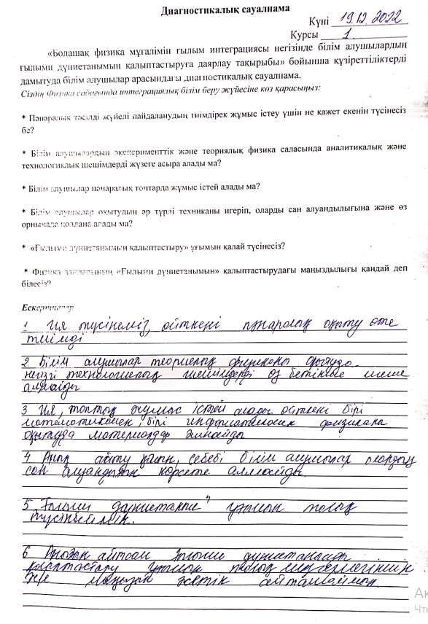

ҚОСЫМША Б

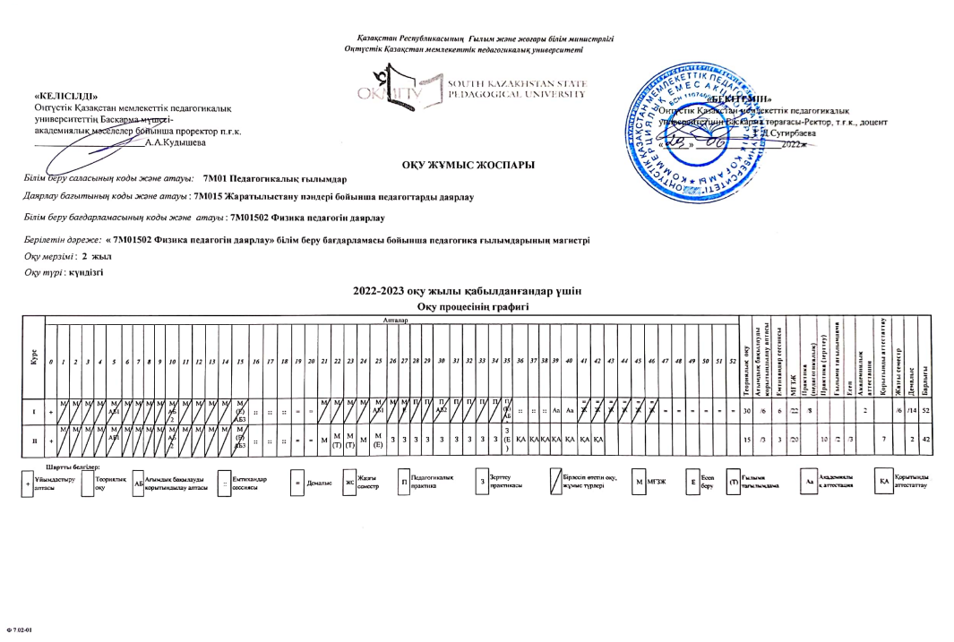
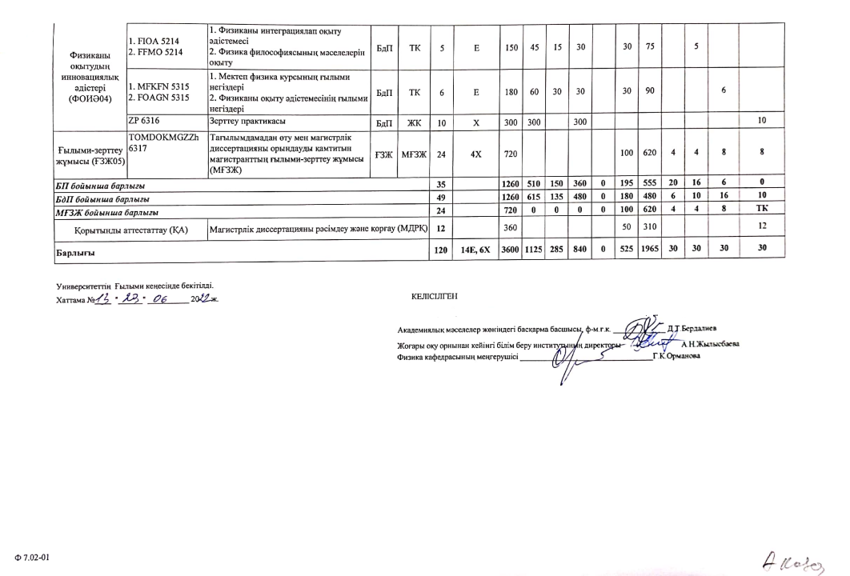

ҚОСЫМША В
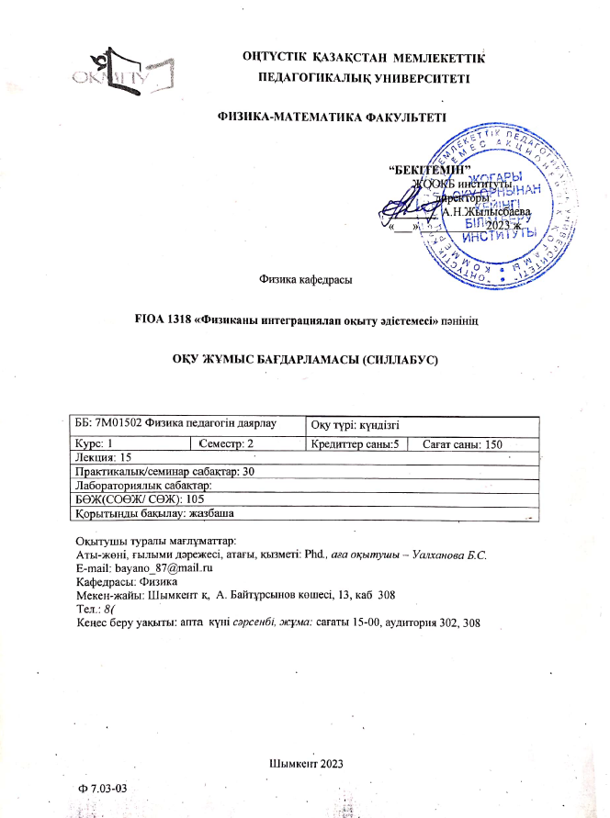

ҚОСЫМША Г

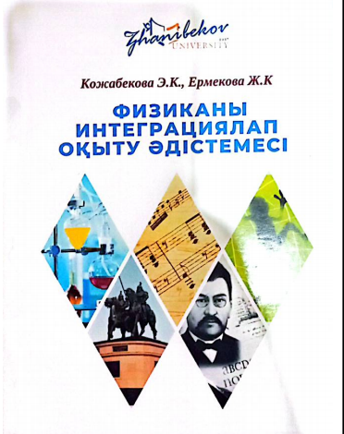

ҚОСЫМША Ғ

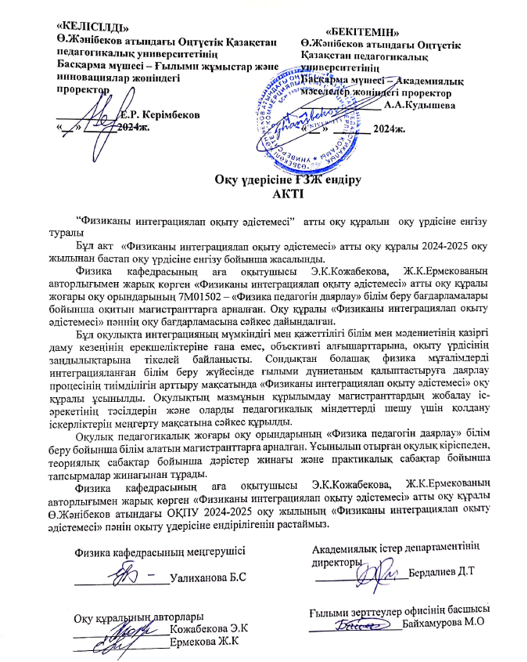

ҚОСЫМША Д

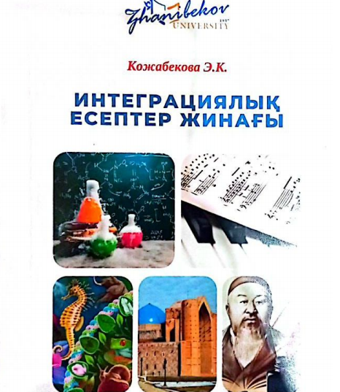

ҚОСЫМША Е

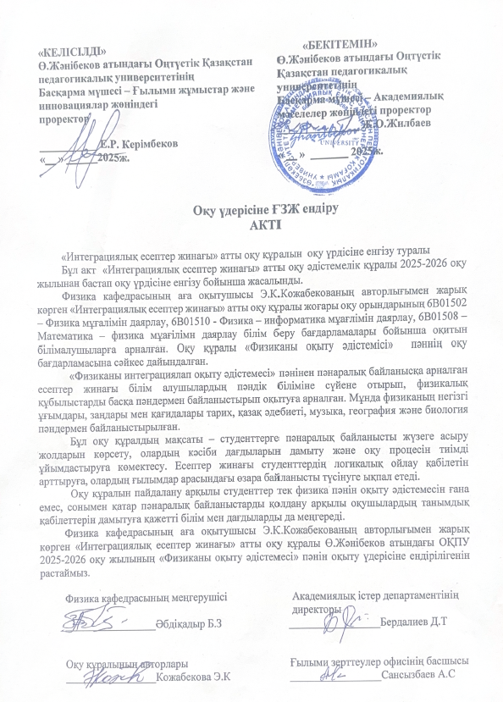

ҚОСЫМША Ж

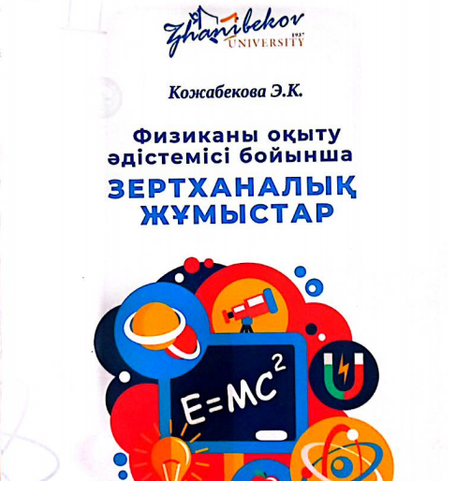

ҚОСЫМША З

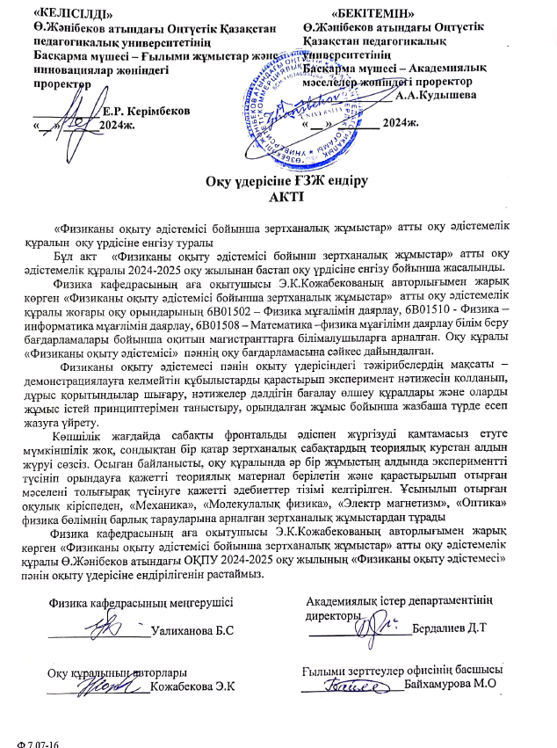

ҚОСЫМША И

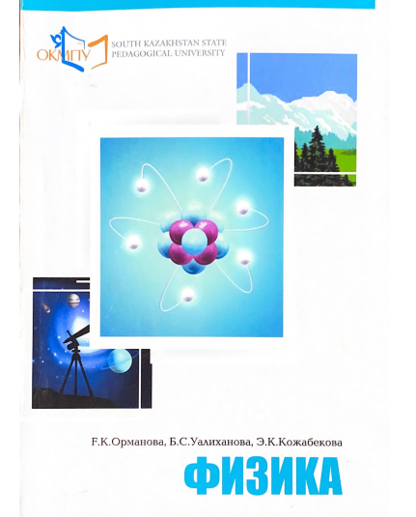

ҚОСЫМША Й

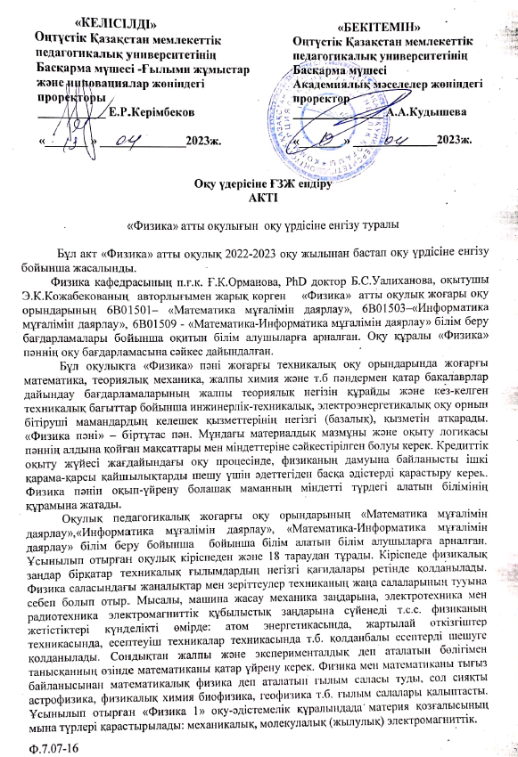



ҚОСЫМША К

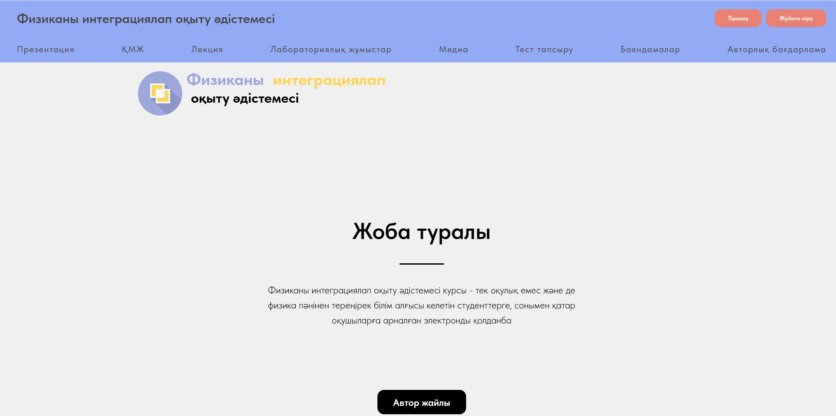


ҚОСЫМША Қ

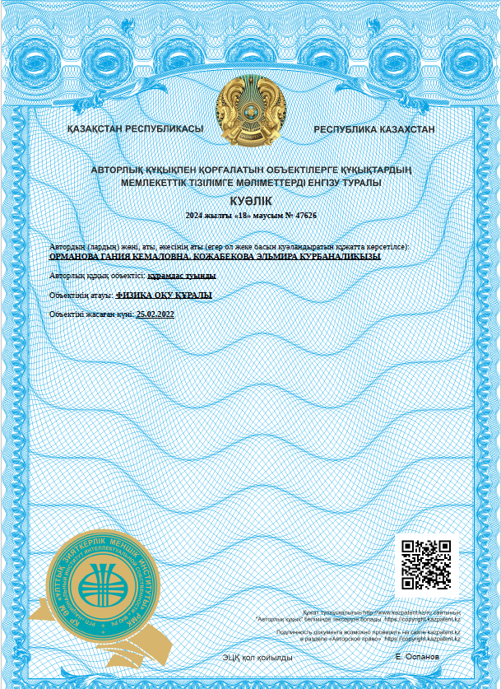

ҚОСЫМША Л

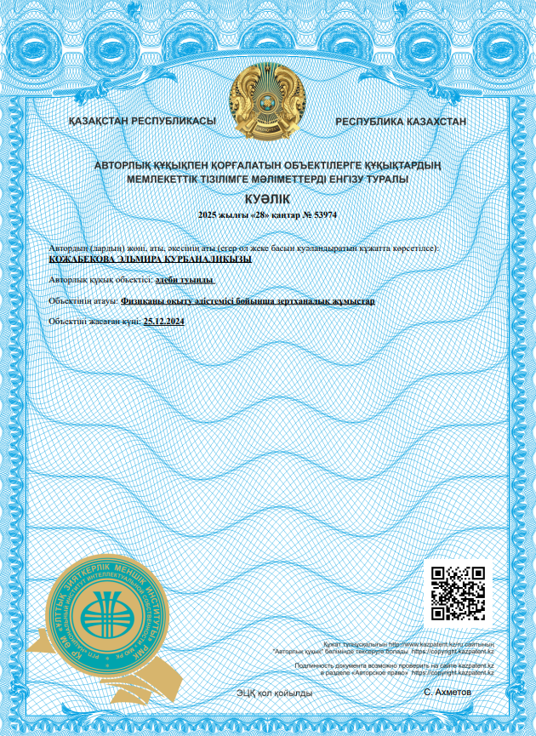
ҚОСЫМША М

